МІНІСТЕРСТВО ОСВІТИ І НАУКИ УКРАЇНИ
КОЛЕДЖ ІНФОРМАЦІЙНИХ СИСТЕМ І ТЕХНОЛОГІЙ
ДВНЗ «КИЇВСЬКИЙ НАЦІОНАЛЬНИЙ ЕКОНОМІЧНИЙ УНІВЕРСИТЕТ ІМЕНІ ВАДИМА ГЕТЬМАНА»

Освітньо-кваліфікаційний рівень «молодший спеціаліст»
Спеціальність 121 «Інженерія програмного забезпечення»
Спеціалізація 10301 «Розробка програмного забезпечення»
Відділення «Програмування»

ПОЯСНЮВАЛЬНА ЗАПИСКА
до випускного дипломного проекту
на тему
РОЗРОБКА РОЗВИВАЛЬНОЇ ІНТЕРАКТИВНОЇ ГРИ

Студента 4 курсу, групи 471 _______________ І. С. Абросімов
Керівник дипломного проекту _______________ М.Б. Макаренко

Дипломний проект допущений до захисту в Екзаменаційній комісії
Завідувач відділенням _______________ С.М. Янчук
Голова циклової комісії _______________ О.М. Помазун_
Консультанти:
Економічний розділ _______________ В.М. Черненко
Розділ з охорони праці _______________ Т.В. Петренко
Нормоконтролер _______________ М.Б. Макаренко

Київ – 2019
РЕФЕРАТ
Дипломний проект містить 116 сторінок, 22 таблиці, 26 рисунків, перелік джерел посилань з 12 найменувань, 2 додатки.

РОЗРОБКА РОЗВИВАЛЬНОЇ ІНТЕРАКТИВНОЇ ГРИ

Перелік ключових слів: Android-додаток, інтернет-додаток, діаграми UML, база даних, вимоги.
Об’єктом є методології та технології проектування та розроблення комп’ютерних систем та Android-додатків зокрема на всіх етапах життєвого циклу.
Метою дипломної роботи є розробка програмного продукту (гри) для смартфонів та планшетів під керуванням ОС Android.
Інструменти розроблення дипломного проекту. Front-end: CSS, XML, Figma. Back-end: Java, PHP, SQL, case-засіб Enterprise Architect.
Апаратура використана при розробленні дипломного проекту – ноутбук Toshiba Satellite 655l та смартфон Huawei P20.
Результати досягнуті в процесі роботи – було розроблено Android-додаток та проведено його тестування, яке показало, що дана веб-система є працездатною.
Фінальний програмний продукт може використовуватися як повноцінна Android гра, та зайняти своє місце в ігровій індустрії.

Рік виконання дипломного проекту – 2019.
Рік захисту дипломного проекту – 2019.
КОЛЕДЖ ІНФОРМАЦІЙНИХ СИСТЕМ І ТЕХНОЛОГІЙ
ДЕРЖАВНОГО ВИЩОГО НАВЧАЛЬНОГО ЗАКЛАДУ
«КИЇВСЬКИЙ НАЦІОНАЛЬНИЙ ЕКОНОМІЧНИЙ УНІВЕРСИТЕТ
імені Вадима Гетьмана»

Відділення: «Програмування»
Освітньо-кваліфікаційний рівень: молодший спеціаліст
Спеціальність: 121 «Інженерія програмного забезпечення»
Спеціалізація:10301 «Розробка програмного забезпечення»

«ЗАТВЕРДЖУЮ»
Голова циклової комісії
«Програмування»
___________О.М. Помазун
«20» квітня 2019 р.

ЗАВДАННЯ
на виконання дипломного проекту
студента Абросімова Іллі Сергійовича
(прізвище, ім’я, по батькові)

1. Тема дипломного проекту: «Розробка розвивальної інтерактивної гри»
Керівник дипломного проекту Макаренко Марина Борисівна
(прізвище, ім’я, по батькові, науковий ступінь, вчене звання)
Тема затверджена Наказом по коледжу від «5» квітня 2019 р. №43-с

2. Термін виконання дипломного проекту: з 20.05.2019 р. до 21.06.2019 р.

3. Вихідні дані до проекту: розробити інтерактивну гру для Android-пристроїв
4. Зміст пояснювальної записки (перелік питань, що підлягають розробці):
1 Характеристика та аналіз предметної області 2 Моделювання та проектування програмного продукту 3 Розробка програмного продукту 4 Економічний розділ 5 Охорона праці
- Перелік обов’язкового графічного матеріалу:
- UML діаграми (прецедентів, компонентів, діяльності);
- фізична модель даних для системи;
- специфікація даних системи;
- екранні форми інтерфейсу;
- результати роботи програмного продукту у вигляді знімків екрану (скрін-шотів).

КАЛЕНДАРНИЙ ПЛАН
№  п/п | Етапи виконання дипломного проекту | Термін виконання етапів
 | Вибір теми | 05.04.2019
 | Оформлення листа завдання | 20.05.2019
 | Дослідження предметної області. Аналіз існуючих рішень. Обґрунтування вибору підходів і технологій для створення | 21.05.2019 – 28.05.2019
 | Економічна частина. Діагностика конкурентного середовища  Розрахунок повної собівартості. Розрахунок економічної ефективності проекту | 28.05.2019 – 30.05.2019
 | Визначення специфікації вимог. Обґрунтування архітектурних рішень. Розроблення алгоритму роботи програмного продукту | 31.05.2019 – 04.06.2019
 | Частина з охорони праці. Правові та нормативні основи охрони праці в Українї. Виробнича санітарія та безпека. Пожежна безпека та безпека у надзвичайних ситуаціях | 05.06.2019 – 07.06.2019
 | Обґрунтування вибору інструментальних засобів розроблення. Опис компонентів програмного продукту. | 10.06.2019 – 12.06.2019
 | Економічна частина. Розрахунок економічної ефективності проекту | 13.06.2019 – 14.06.2019
 | Заключне тестування програми. Аналіз результатів. Опис роботи програмного продукту | 17.06.2019 – 19.06.2019
 | Підготовка доповіді, презентації, роздаткового матеріалу, реферату | 20.06.2019
 | Архівація та здача дипломного проекту на попередній захист | 21.06.2019
 | Захист та демонстрація дипломного проекту | 26.06.2019

Дата видачі завдання: 20.05.2019 р.
Студент І. С. Абросімов
Керівник
дипломного проекту М.Б. Макаренко

ЗМІСТ
ВСТУП 7
1 ХАРАКТЕРИСТИКА ТА АНАЛІЗ ПРЕДМЕТНОЇ ОБЛАСТІ 9
1.1 Дослідження предметної області 9
1.2 Аналіз існуючих рішень 12
1.3 Обґрунтування вибору підходів і технологій для розробки ПП 21
Висновки до розділу 1 24
2 МОДЕЛЮВАННЯ ТА ПРОЕКТУВАННЯ ПРОГРАМНОГО ПРОДУКТУ 25
2.1 Специфікація вимог до створення ПП 25
2.2 Архітектурні рішення 28
2.3 Алгоритм роботи програмного продукту 32
Висновки до розділу 2 33
3 РОЗРОБКА ПРОГРАМНОГО ПРОДУКТУ 34
3.1 Обґрунтування вибору інструментальних засобів розроблення 34
3.1.1 Інструментальні засоби, що використовувались для написання програми 34
3.1.2 Інструментальні засоби, що використовувались для написання пояснювальної записки 38
3.2 Опис компонентів програмного продукту 41
3.3 Опис роботи програмного продукту 44
Висновки до розділу 3 49
4 ЕКОНОМІЧНИЙ РОЗДІЛ 50
4.1 Діагностика конкурентного середовища 50
4.1.1 Характеристика та аналіз конкурентів. 50
4.1.3 Побудова організаційної структури 52
4.1.4 Розробка матриці стратегічного аналізу (SWOT- аналіз) 54
4.2 Розрахунок повної собівартості 58
4.2.1 Вихідні дані 58
4.3 Розрахунок економічної ефективності проекту 76
Висновки до розділу 4 78
5 ОХОРОНА ПРАЦІ 79
5.1 Правові та нормативні основи охорони праці в Українї 79
5.2 Виробнича санітарія та безпека 82
5.2.1 Виробнича санітарія 82
5.2.2 Виробнича безпека 83
5.3 Пожежна безпека та безпека у надзвичайних ситуаціях 85
Висновки до розділу 5 87
ВИСНОВКИ 88
ПЕРЕЛІК ДЖЕРЕЛ ПОСИЛАННЯ 90
ДОДАТКИ 92
ДОДАТОК А Макети екранних форм 93
ДОДАТОК Б Код програми 95

ВСТУП
Ігрова індустрія на даний момент є однією з тих, що найбільш швидко розвиваються, особливо це стосується ігрових додатків для мобільних платформ (консолей, смартфонів і планшетів). Зародилася в 70х роках вона зросла на величезну індустрію розваг з оборотами в мільярди доларів. Розробкою ігор зараз займаються як великі компанії (Blizzard Entertainment, Namco, Activision, Bethesda Softworks, Rockstar Games), так і невеликі фірми, спільноти і окремі інді-розробники. Прогрес не стоїть на місці, апаратна частина розвивається, у розробників з'являється більше свободи для творчості і самореалізації. З появою консолей і мобільних телефонів ігри перестали бути прерогативою настільних комп'ютерів. Процесори в мобільних пристроях стають швидше, пам'яті більше, зростає потужність мобільних графічних чіпів. Ринок мобільних ігрових додатків на даний момент є одним з найбільш прогресивних.
Метою дипломної роботи є розробка програмного продукту (гри) для смартфонів та планшетів під керуванням ОС Android.
Основними специфічними задачами, які можуть виникнути в процесі розробки є: написання коду з урахуванням підтримки усіх версій ОС Android починаючи з версії 5.0; адаптивна верстка фінальних макетів вікон під смартфони та планшети, яка в значній мірі відрізняється від інших видів верстки; організація клієнт-серверного зв’язку, так як, у Java для Android розробки не передбачені бібліотеки та модулі для з’єднання з сервером та зовнішньою базою даних; організація кешування інформації локально на пристрої та збереження користувацьких налаштувань.
Фінальний програмний продукт може використовуватися як повноцінна Android гра, та зайняти своє місце в ігровій індустрії. У майбутньому планується викласти додаток у магазин Android «Play Market» у вільний доступ.
При виконанні дипломного проекту було використано такі інструментальні засоби: CASE-засіб Enterprise Architect, операційна система Windows 7, текстовий редактор Microsoft Word 2003 для підготовки та оформлення пояснювальної записки до дипломного проекту, середовище розробки Android Studio, мова програмування Java, СУБД MySQL, веб-додаток для адміністрування БД phpMyAdmin, самостійно написана веб-служба для зв’язку додатку з БД.
Робота складається зі вступу, чотирьох розділів, висновків, додатків та перелік джерел посилань.

ХАРАКТЕРИСТИКА ТА АНАЛІЗ ПРЕДМЕТНОЇ ОБЛАСТІ

Дослідження предметної області
Комп'ютерна гра – комп'ютерна програма, що служить для організації ігрового процесу, зв'язку з партнерами по грі, або сама виступає в якості партнера.
Комп'ютерні ігри часто створюються на основі фільмів і книг та є і зворотні випадки. З 2011 року комп'ютерні ігри офіційно визнані в США окремим видом мистецтва. Комп'ютерні ігри надали настільки істотний вплив на суспільство, що в інформаційних технологіях відзначена стійка тенденція до гейміфікації для неігрового прикладного програмного забезпечення.
Перші примітивні комп'ютерні ігри були розроблені в 1950-х і 1960-х роках. Вони працювали на таких платформах, як і комп'ютери EDSAC. У 1952 році з'явилася програма «OXO», що імітує гру «хрестики-нулики», що створена А. С. Дугласом[1] як частина його докторської дисертації в Кембріджському Університеті. У 1958 році Вільям Хігінботам в Брукхейвенської національної лабораторії для розваги відвідувачів створив «Tennis for Two» (з англ. – Теніс для двох). У 1962 році Стів Рассел розробив гру «Spacewar!» Для мінікомп'ютера PDP-1 в Массачусетському технологічному інституті, яка швидко поширилася по всім університетам США. У 1969 році Ральф Баєр, який пізніше став відомий як «Король відеоігор», запросив патент на ранню версію ігрової консолі «Television Gaming and Training Apparatus». У 1967 році Баєр створив гру пінг-понг, схожу на «Теніс для двох».
Розробка комп'ютерних ігор – процес створення комп'ютерних ігор (відеоігор). Розробкою відеоігор займається розробник, який може бути представлений як через одного чоловіка, так і фірмою. Зазвичай великомасштабні комерційні ігри розробляються командами розробників в межах компанії, що спеціалізується на іграх для персонального комп'ютера або консолей. Як правило, розробку фінансує інша, більш велика компанія-видавець, яка по закінченню розробки займається виданням гри і пов'язаними з ним витратами. Рідше компанії-видавці можуть містити внутрішні команди розробників, або ж компанія-розробник може розробляти гри за свій рахунок і поширювати їх без участі видавців, наприклад, засобами цифрової дистрибуції (інді-ігри). Даний проект відноситься якраз до таких інді-ігор.
Завдяки розвитку ринку інді-ігор, багато розробників комп'ютерних ігор отримали можливість працювати над своїми ігровими проектами без фінансових і юридичних зобов'язань перед компаніями-видавцями. Інді-ігри (англ. Indie games, від англ. Independent video games – «незалежні комп'ютерні ігри») – це комп'ютерні ігри, створені окремими розробниками або невеликими колективами без фінансової підтримки видавця комп'ютерних ігор. Поширення здійснюється за допомогою каналів цифрової дистрибуції. Масштаб явищ, пов'язаних з інді-іграми, відчутно зростає з другої половини 2000-х років, в основному через розвитку нових способів онлайн-дистрибуції і засобів розробки.
Як вже було зазначено вище, дипломний проект відноситься до інді-розробки. Завдяки розвитку ПО розробки комп'ютерних ігор, команді розробників не потрібно витрачати кілька років на розробку ігрового двигуна (англ. Game engine). Це дозволяє відразу ж приступати до безпосередньої роботи над ігровим проектом і значно скорочує час його розробки.
На даний момент комп’ютерні ігри розвиваються дуже швидко, тож для створення дійсно унікального програмного продукту (ПП) було проведено аналіз ігор різних жанрів та пошук теми, яка не була реалізована. За ідею було взято перенесення деякої відомої гри між декількома гравцями на «віртуальну арену». Саме такою грою є гра «Буріме».
Буріме (фр. bouts-rimés – «римовані закінчення») – літературна гра, що полягає у створенні віршів, частіше жартівливих, на задані рими, іноді ще й на задану тему. Іноді до буриме відносять і іншу гру, яку називають також «грою в нісенітницю»: записують кілька рядків або навіть строф і передають листок партнерові для продовження. Буриме існує як рід салонної гри. Завдяки цьому буриме, здебільшого, буває експромтом і має всі його художні особливості.
Наведемо перелік класичних правил буріме:
- рими повинні бути по можливості незвичайними і укладати різнорідні поняття;
- варіація рим не допускається;
- тема вірша визначається заздалегідь.
Єдиним винятком для зміни рим можна вважати використання перехресних рим, тобто, якщо задано пари (рос.) «закат/богат», «ручей/ничей» їх можете заримувати так: рос. «закат/ручей/богат/ничей». Слід не забувати про зміст вірша. Вся суть буриме полягає в тому, що з часом зовсім непорівнянних і дивних рим виходить закінчений смисловий вірш.
На даний момент у області літературних (поетичних) ігор майже не існує спеціалізованого ПЗ.
Усі існуючі варіації можна поділити на дві частини – самоорганізовані ігри на тематичних форумах (соціальних мережах і т.д.) та генератори рим (так звані «помічники поета»). Перші відрізняються своєю незручністю, поганою організацією та постійно недостатньою кількістю учасників. А генератори рим є по суті лише базами даних римованих слів, та не дають ніяких можливостей для розвитку, змагань та комунікації.
Багато людей мають бажання позмагатися в поетичних іграх, але не мають платформи, що об'єднала б їх, дала можливість для зручного проведення цих ігор, допомагала тренуватися та ділитися своїми успіхами.
Запропонований додаток допоможе вирішити цю проблему, та включити в себе увесь функціонал, що необхідний для розвитку, спілкування та творчості всіх людей, які зацікавлені в даній області.
Проаналізувавши розвиток числа прихильників літературних та поетичних ігор, їх активність на форумах ми дійшли до висновку, що така проблема є дійсно актуальною, а відсутність, на даний момент, подібних програмних рішень забезпечує помірну конкуренцію.

Аналіз існуючих рішень
Комп'ютерні ігри в основному класифікуються за жанрами, а також за кількістю гравців. Внаслідок того, що критерії приналежності гри до того чи іншого жанру не визначені однозначно, класифікація ігор недостатньо систематизована, і в різних джерелах дані про жанр конкретного проекту можуть розрізнятися. Проте, існує консенсус, до якого прийшли розробники ігор, і приналежність гри до одного з основних жанрів майже завжди можна визначити однозначно. Ці найбільш популярні жанри (які об'єднують в собі безліч під жанрів), що перераховані нижче. Існують ігри з елементами кількох жанрів, які можуть належати кожному з них (наприклад, серія Grand Theft Auto, Космічні Рейнджери, Rome: Total War і багато інших). Такі проекти зараховують або до одного з жанрів, який в грі є основним, або відразу до всіх, присутніх в грі, якщо вони в рівній мірі становлять геймплей проекту. В основі сучасних розподілів відеоігор на жанри лежить вид активності, який найчастіше здійснює гравець в іграх даного жанру. Так відеоігри в загальному можуть поділятися на ігри руху, планування і сюжету або спілкування, дії та контролю. В багатьох класифікаціях визначення жанру відбувається за кількома осями. Наприклад, за двома осями сюжет – свобода 14 дії, або трьома абстракція – симуляція – свобода[16]. Проте найчастіше використовуваною класифікацією, хоч і не прийнятою усіма, жанри з якої зустрічаються в більшості існуючих, є наведена нижче, яка виключає осі або багаторівневі поділи.
Дійові (англ. Action).
В іграх такого жанру необхідно використовувати рефлекси та швидкість реакції для подолання ігрових обставин. Це один із базових жанрів і водночас найпоширеніший. Як правило екшн-ігри пов'язані із агресивними діями щодо противників і/або оточення. Персонаж гравця повинен битися, стріляти, переслідувати ціль чи самому уникати переслідування. Стосовно екшн-ігор, де наявні значні елементи пригодницьких ігор, застосовується термін Actionadventure. З-поміж них часто виділяється напрям аркадних ігор, ігровий процес яких вирізняється простотою та легкістю освоєння.
Цей жанр поділяється на велику кількість піджанрів, серед яких основними є:
- Шутери – вимагають від гравця боротися з противниками шляхом стрілянини. Залежно від перспективи, поділяються на шутери від першої (Wolfenstein 3D) чи третьої особи (Макс Пейн). Існують різновиди як тактичні, в яких ігровий персонаж діє у складі команди (SWAT 4), аркади (Alien Shooter), стелс-екшн, метою якого є приховані дії для виконання завдань, без прямого знищення противників (серія Hitman). Щодо ігор, де основою ігрового процесу є знищення великих кількостей ворогів, а сама стрілянина в цьому переважає над тактикою і влучністю, застосовується термін Shoot 'em up (RType, Touhou, Contra).
- Файтинги – імітують ближній бій, як правило один на один, на спеціальних аренах. Приклади: серія Mortal Kombat, Street Fighter.
- Beat 'em up – подібні на файтинги, з тою різницею, що персонажі вільно переміщуються ігровим світом (а не спеціальною ареною) і борються проти багатьох противників одночасно. Приклади: Golden Axe, Battletoads, Double Dragon.
- Платформери – персонаж мусить рухатися, стрибаючи по платформах, та долати перешкоди. Приклади: Mario, Spyro the Dragon, Megaman.
- Лабіринти – персонаж рухається лабіринтом з метою знайти вихід, зібрати предмети і/або уникнути пасток і небезпек. Часто в іграх цього жанру є обмеження на час. Приклади: Pac-Man, Boulder Dash.

Стратегія.
Сенс стратегічних ігор полягає в плануванні дій та виробленні певної стратегії для досягнення якоїсь конкретної мети, наприклад, перемоги у військовій операції. Гравець керує не одним персонажем, а цілим підрозділом, підприємством чи навіть всесвітом. Відповідно до реалізації ігрового часу, стратегічні відеоігри поділяються на два основних різновиди: Покрокові стратегічні ігри – гравець та його противник здійснюють дії один за одним, покроково, маючи змогу за один ігровий хід виконати певну кількість операцій. Приклади: Heroes of Might and Magic III, Цивілізація. Стратегічні ігри в реальному часу – і гравець і противник виконують свої дії одночасно, проте часто часто масштаб часу відрізняється від реального. Наприклад, будівництво триває кілька секунд, а ігрова година складає кілька хвилин реального часу. Приклади: StarCraft, Age of Empires III. Tower Defense – похідний жанр, в якому гравець керує оборонними баштами аби не пропустити хвилі ворогів. MOBA – похідний жанр, в якому гравець керує одним персонажем з метою захистити свою базу від ворогів та знищити ворожу. MMORTS – багатокористувацькі он-лайн стратегії в реальному часі, орієнтовані на суперництво/співпрацю з іншими реальними гравцями, щоб досягнути спільної мети. Видом стратегічних ігор, які відображають суто бойові дії, є варгейми. Ігри, в яких гравець управляє масштабними державами (імперіями, планетами, галактиками), при цьому займаючись всіма аспектами їх життя, включаючи торгівлю, науки та війни, мають назву глобальних стратегій. Близьким до них 16 є ігри в бога, де гравець виступає в ролі надприродньої істоти, управляє світом через чудеса, правителів, керує силами природи.
Рольова гра.
Гравець асоціюється з конкретним персонажем або лідером команди, які діють відповідно до правил своїх ролей. Наприклад, лицар не може того, що чарівник, кожна роль має свої особливості, а часом від неї залежить і розвиток сюжету. Мета ігрового процесу полягає у виконанні різноманітних завдань (квестів) для розвитку одного персонажа або групи. Можливі варіанти дій залежать від обраного образу персонажа, попередньо визначеного чи формованого самим гравцем. Рольові відеоігри часто поєднуються з іншими жанрами, утворюючи Action-RPG, тактичні рольові ігри, MUD-и і т.п.. Особливим випадком рольової гри є MMORPG, багатокористувацькі рольові онлайн-ігри, в яких живі гравці взаємодіють одне з одним у віртуальному світі через мережу Інтернет, що визначає специфіку ігрового процесу. Іноді рольові відеоігри поділяються за дизайном і побудовою сюжету. Так існує умовний поділ на рольові ігри західного зразка та східного.
Симулятори.
В широкому розумінні всі ігри є симуляторами. У вужчому значенні це відеоігри, призначені для складання уявлення про дійсність за допомогою відображення певних реальних явищ та властивостей у віртуальному середовищі. Існує чимало піджанрів, як технічні (управління складними технічними пристроями, авіаційною технікою та інші, наприклад гра Іл-2 Штурмовик), аркадні (відрізняються від аркад наявністю спрощеної фізичної моделі. Наприклад, X-Wing), спортивні, економічні, побачень та інші.
Пригоди.
В пригодницьких відеоіграх гравець керує ігровим персонажем, який рухається по сюжету та виконує зумовлені сценарієм завдання, покладаючись на свою уважність та логіку, здійснює пошуки підказок і вирішує загадки. Всередині жанру виділяються основні піджанри: інтерактивна 17 література, інтерактивні фільми та візуальні романи. Часто за аналогією до пригодницьких фільмів пригодницькими називаються ті відеоігри, сюжет яких динамічно розгортається, насичений яскравими подіями, швидкою зміною обстановки, а персонажі проявляють кмітливість та сміливість. Приклади: серія про Індіану Джонса, Disney's Aladdin in Nasira's Revenge, Syberia.
Інші різновиди.
Настільна гра – електронні реалізації настільних ігор. Серед них існують як реалізації класичних ігор (шахи, преферанс), так і специфічних як Magic: The Gathering.
Головоломки – вимагають від гравця вирішення логічних завдань, передбачення можливих ситуацій. Приклади: Тетріс, Angry Birds.
Games with a Purpose – програми, за допомогою яких люди використовують свої знання для вирішення проблем (передусім у наукових дослідженнях), при цьому граючись. Такі ігри є різновидом людиноорієнтованого методу комп'ютерного моделювання.
Розробка гри проходить у декілька етапів. На початку створюється загальний проект майбутньої гри, пишеться дизайн-документ з описом всесвіту, ігрового процесу і сюжету, створюються графічні концепти рівнів і персонажів, які визначатимуть стилістику гри і які слугуватимуть орієнтиром для художників та моделювальників. Дизайн-документ та малюнки також використовуються для привернення уваги видавців.
Проектування (пре-продакшн).
Перш за все хтось подає ідею створення нової гри, як правило він і стає керівником проекту. Поступово чи мозковим штурмомвирішується про що вона оповідатиме, яка її особливість може привернути увагу гравців; гра принесе щось кардинально нове або ж використовуватиме вже відомі та перевірені технології, тематику. Виходячи із запланованих переважних дій гравця, обирається жанр, наприклад, стратегія в реальному часі або шутер від першої особи. В ході роботи жанр може змінитися і вся концепція зазнати суттєвої переробки. Геймдизайнер вирішує якими стануть образи песонажів, ігрового світу, виконує попередні малюнки – концепт-арти. Гра отримує попередню назву, яка з часом може уточнитися чи зовсім змінитися.
Написаня коду.
Оскільки відеогра є комп'ютерною програмою, її робота, технічні можливості, контент та ігровий процес, забезпечується програмним кодом. Розробка гри включає ті ж етапи, що і розробка програманого забезпечення, але передбачає більше роботи над контентом і створення ігрових механік.
Сучасні ігри здебільшого засновані на готових програмних модулях – ігрових рушіях, де вже реалізовані базові функції, здатні зв'язувати воєдино графіку, звук, об'єкти і їх рухи. Щоб налаштувати рушій для реалізації конкретного задуму програмісти доопрацьовують його, додаючи потрібні функції. Існують як вільні ігрові рушії, доступні будь-кому, так і ті, що вимагають отримання ліцензії на їх використання. Крім того рушії різняться за ліцензіями. Для незалежних розробників їх використання може бути значно дешевшим.
Деякі рушії розраховані на створення ігор конкретного жанру, інші – універсальні. Не всі рушії можуть забезпечити однакові внутрішноігрові можливості та рівень графіки. Частина рушіїв дозволяють створювати ігри для різних платформ, так Unreal Development Kit підтримує розробку інтерактивних творів для PC, Xbox 360, PlayStation 3, Wii та Android.
Деякі ігри створюються в спеціальних програмах, які вже мають початкові ресурси, дії, та не вимагають знання мов програмування. Прикладами таких програм є Game Maker, Construct, RPG Maker.
Розробка контенту.
Відеогра передбачає створення графіки, звуків та внутрішньоігрових текстів. Концепт-арти виконуються на папері або комп'ютері, зазвичай в кількох варіантах. На основі концепт-артів художниками затверджуються і створюються двовимірні або тривимірні моделі персонажів, предмети та декорації. Для цього художники працюють в програмах, призначених для роботи із графікою.
Щоб моделі рухалися, вони анімуються в інших спеціальних програмах. Створюються різні набори рухів, які відтворюватимуться залежно від конкретних дій гравця з допомогою програмного коду. У випадку двовимірної графіки це набори спрайтів, де кожна картинка є окремими кадром. Для реалізації реалістичних рухів чи емоцій може застосовуватися захоплення руху живих акторів. Після фіксування руху датчиками вони переносяться на комп'ютерного персонажа, як людина або чудовисько.
Візуальні ефекти роблять гру видовищнішою і задають стиль. Серед них деякі додають реалістичності, як відкидання тіней, заломлення світла, постріли і вибухи. Інші позначають стани і дії персонажа, які визначають стиль виконання гри. Деякі ігри цілком виконуються в стилі коміксу або кіноплівки. За реалізацію картинки і звуку відповідають графічний і звуковий рушії.
Для звукового оформлення пишеться музика і відбувається озвучування персонажів. Крім того для повноцінного звукового оформлення потрібні ефекти, як кроки, звуки пострілів. Вони можуть обиратися з вільних бібліотек чи записуватися окремо. Декотрі композитори спеціалізуються на створенні музики до ігор. Музика може виконуватися цілими професійними оркестрами, мати пісенний супровід. Діалоги персонажів часто озвучуються спеціальними акторами на студіях озвучування.
Часом ігри містять відеовставки, створені в програмах двовимірної чи тривимірної анімації. Інколи для відеовставок знімаються живі актори і будуються декорації. Є актори, які спеціалізуються саме на зйомках в таких відеовставках або озвучуванні персонажів. Сюжет, діалоги, додаткові тексти пишуться сценаристами і відповідальними за це письменниками.
Розробка ігрової механіки.
Ігрова механіка визначає насиченість ігрового процесу, правила, за якими грається відеогра. Основою механіки є ігрові об'єкти, такі як персонажі, об'єкти, з якими вони можуть маніпулювати, декорації. Частиною ігровової механіки є управління, якими чином гравець керує персонажем та ігровим світом. Наприклад, як задається напрям руху, як активізується взаємодія з віртуальними предметами. Крім того на етапі розробки механіки створюється користувацький інтерфейс, який інформує гравця і дозволяє взаємодіяти зі світом гри.
Ігри зазвичай поділяються на рівні (локації), щоб комп'ютер не навантажувався обчисленням всього світу гри. В новітніх іграх світ часто моделюється так, щоб не мати чітких поділів на локації. Дизайнер рівнів розміщує готові об'єкти в ігровому світі та продумує їх рухи. Компонування рівнів визначає наскільки цікавою буде гра, які можливості будуть у гравця вирішити конкретну ситуацію.
За взаємодію об'єктів, яка відбувається без контрою гравця, відповідає фізичний рушій. До прикладу, він реалізує закони інерції, гравітацію, поведінку рідин, властивості предметів. Штучний інтелект (ШІ) відповідає за поведінку персонажів, як вони реагуватимуть на дії гравця. Багато подій в грі відбуваються за скриптами. Самі події придумуються сценаристами, а скрипти реалізуються програмістами.
Тестування.
Після завершення праці над кодом, контентом і механікою, за яких гра може функіонувати, відбувається її доопрацювання. Гра, не зібрана до кінця, але в яку можливо грати, називається альфа-версією. Вона може містити значні помилки і недоопрацювання, як відсутність певних можливостей, музики або об'єктів. Виявленням проблем займаються тестери, котрі грають в цю гру, намагаючись сповна скористатися всіма доступними можливостями в ній. Зазвичай на цьому етапі розробники записують рекламний трейлер, показуючи ігровий процес на відео, даючи потенційним гравцям уявлення про свою роботу. На пізнішому етапі виходить бета-версія, до тестування якої можуть залучатися і потенційні покупці гри. В бета-версії відбувається подальший пошук помилок, перевірка коректності взаємодії об'єктів ігрового світу, управління. Можливі внесення змін в оформлення, зміна ігрового балансу, можливостей персонажів.
Випуск і продажі.
Завершена і локалізована гра записується на певні носії, як DVD-диски, або надається для завантаження з Інтернету.
Підтримка.
Після виходу гри в ній можуть виявитися досі невідомі помилки. Гравців може не влаштувати певний аспект гри, до прикладу, складність. Розробники в такому разі випускають патчі, які усувають помилки і додають якісь вдосконалення. Розробка і випуск патчів не приносять прибутків самі по собі, але можуть збільшити продажі гри, оскільки вона позбавляється недоліків.
Як зазначалося у попередньому підрозділі, метою дипломної роботи є реалізація поетичної гри «Буріме». Ії не можна віднести до якогось конкретного жанру із перерахованих вище, лише частково до головоломок. Гра відбувається між користувачами додатку, а мета програми – автоматизація ігрового процесу.
Провівши аналіз існуючих програмних рішень в області поетичних ігор, було виділено наступні:
- http://onlineigry.com/forum/theme/64867/1, https://stranamasterov.ru/node/275570, https://bgforum.ru/online/272/ – приклади самоогранізованих ігор типу «Буріме», які були описані вище. Відрізняються своєю незручністю, поганою організацією та постійно недостатньою кількістю учасників.
- https://rifme.net/, http://rifmik.net/, https://rifmovnik.ru/find.htm – приклади генераторів рим. Видають слова, що римуються з введеним користувачем словом, та містять коротку теоретичну інформацію про види и типи рим.
- http://www.greatdaygames.ru/games/spellbound.aspx – приклад реалізації гри на складання найбільшої кількості слів з заданих 8 літер. Фактично, не є поетичною, або літературною грою, як це зазначено в описі, але це найбільш наближена до цієї теми інтерактивна гра.
Проаналізувавши усі ці ресурси, ми дійшли висновків, що їх загальним недоліком є вузька спеціалізація кожного окремого проекту та відсутність платформи, що об’єднала б усі ці інструменти та рішення під єдиним інтерфейсом, що буде зручний для усієї зацікавленої в цьому спільноти.
Тож, основними задачами даного проекту буде створення простої в користуванні платформи, що поєднає усі необхідні елементи в зручному для користувача вигляді.

Обґрунтування вибору підходів і технологій для розробки ПП такие
Проаналізувавши у попередньому розділі технології та підходи до створення ігор було прийнято наступні рішення.
Розробка додатку буде здійснюватися за каскадною (класичною) моделлю життєвого циклу розробки програмного забезпечення, так як вона є простою та має всі етапи життєвого циклу. Така модель частіше за інші використовується для розробки ігор.
Каскадна модель (англ. waterfall model) – модель процесу розробки програмного забезпечення, розроблена Уінстом Уокером Ройсом в 1970 році і заснована на інженерному підході життєвий цикл якої виглядає як потік, що послідовно проходить фази аналізу вимог, проектування, реалізації, тестування, інтеграції і підтримки. Процес розробки реалізується за допомогою впорядкованої послідовності незалежних кроків. Модель передбачає, що кожен наступний крок починається після повного завершення виконання попереднього кроку. На всіх етапах моделі виконуються допоміжні та організаційні процеси і роботи, включаючи управління проектом, оцінку і управління якістю, верифікацію і атестацію, управління конфігурацією, розробку документації. В результаті завершення кроків формуються проміжні продукти, які не можуть змінюватися на наступних кроках.
Життєвий цикл розробки ПЗ традиційно поділяють на такі основні етапи: аналіз вимог, проектування, розробка, тестування та налагодження, експлуатація та супровід (рис. 1.1).
Каскадна модель добре зарекомендувала себе при побудові простого ПЗ, коли на самому початку розробки можна досить точно і повно сформулювати всі вимоги до продукту.
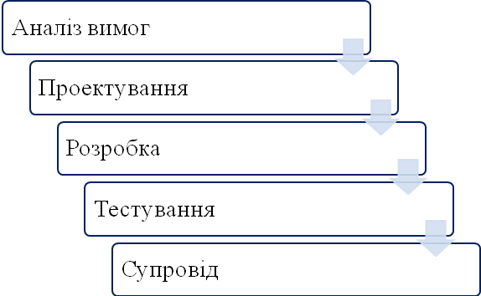
Рисунок 1.1 – Каскадна модель розробки програмного забезпечення
Область застосування каскадної моделі. Обмеження області застосування каскадної моделі визначається її недоліками. Її використання найбільш ефективно в наступних випадках:
- при розробці проектів з чіткими, незмінними протягом життєвого циклу вимогами, зрозумілими реалізацією і технічними методиками;
- при розробці проекту, орієнтованого на побудову системи або продукту такого ж типу, що вже розроблялися розробниками раніше;
- при розробці проекту, пов’язаного зі створенням і випуском нової версії вже існуючого продукту або системи;
- при розробці проекту, пов’язаного з перенесенням вже існуючого продукту або системи на нову платформу;
Переваги: простота і зрозумілість кроків моделі, зручна в застосуванні, точне планування строків і витрат, послідовне виконання етапів проекту в строгому фіксованому порядку, дозволяє оцінювати якість продукту на кожному етапі, кожний етап можуть виконувати різні команди, все строго документується.
Недоліки: низька гнучкість в управлінні проектом, повернення до попередніх кроків для вирішення виникаючих проблем призводить до збільшення витрат і порушення графіка робіт, результати робіт доступні тільки по завершенні проекту.
На кожному етапі створення додатку уважно відстежується коректність та важливість кожної задачі.
У якості платформи для ПП було обрано Android.
Android (вимов. Андроїд) – операційна система і платформа для мобільних телефонів та планшетних комп'ютерів, створена компанією Google на базі ядра Linux. Підтримується альянсом Open Handset Alliance (OHA).
Хоча Android базується на ядрі Linux, він стоїть дещо осторонь Linux-спільноти та Linux-інфраструктури. Базовим елементом цієї операційної системи є реалізація Dalvik віртуальної машини Java, і все програмне забезпечення і застосування спираються на цю реалізацію Java.
У 84% смартфонів, проданих у 3-ому кварталі 2014 року, була встановлена операційна система Android [2].
У березні 2017 року ОС Android стала найпопулярнішою ОС, з якої виходили в інтернет. Так з 37,93% користувачів заходили в інтернет із Android'а, а з Windows лише 37,91% користувачів. В Азії показники ще вищі – 52,2 % і 29,2 % відповідно.
Розробка під Android.
12 листопада 2007 OHA представила засоби для розробки ПЗ для Android (software development kit) для ознайомлення, яка включала засоби для розробки та відлагодження програм, бібліотеки, емулятор, документацію, приклади програм, навчальний посібник (tutorial), FAQs та інше. Для розробки необхідно завантажити Android SDK для x86 платформ з Windows XP або Vista, Mac OS X 10.4.8 чи старшою, або Ubuntu Linux (Dapper Drake або старшу версію). Під іншими дистрибутивами Linux'а також повинно працювати, але напряму, така можливість, не підтримується. Також необхідно встановлений Eclipse 3.2 або старшу, з Java Development Tools та плагіном Android SDK, або Java і Javac 1.5 або 1.6, Apache Ant, та Python 2.2 або старший.
Платформа легко пристосовується для використання VGA, бібліотек двовимірної і тривимірної графіки, розроблених на основі OpenGL ES 1.0-3.1 специфікації, традиційних інструментаріїв для смартфонів.
У якості БД використовується SQLite.
Програми, написані на Java, можна скомпілювати в Dalvik байткод і виконувати на Dalvik virtual machine, яка являє собою розроблену спеціально для використання на мобільних пристроях віртуальну машину, незважаючи на те, що не є стандартною Java Virtual Machine.
Офіційним середовищем розробки є Android Studio, створене на базі Intellij IDEA. Містить емулятор, засоби відлагодження, профілювання пам'яті та швидкодії. Також доступні плагіни для Intellij IDEA, Eclipse та NetBeans.

Висновки до розділу 1
Було проведено аналіз історії розвитку ігрової індустрії, сучасних тенденцій використання комп’ютерних ігор, та визначено зріст зацікавлених користувачів. Було проаналізовано потреби майбутніх користувачів та сформовано приблизний оптимальний образ продукту.
Вивчено існуючі рішення та програмні аналоги щодо додатку, що розроблено. Було проведено аналіз сильних та слабких сторін аналогічних програмних рішень, відокремлені найбільш розповсюдженні помилки та недоліки. Ознайомлено з відгуками користувачів відносно цих рішень та визначено якого функціоналу їм не вистачає. Відносно цієї інформації визначено головні напрямки звернення особливої уваги при розробці, які функції додати, тощо.
Було визначено технології та підходи до розробки ПП. У якості моделі розробки було обрано каскадну модель. Доведено, що використання Android, як платформи для програмного продукту, дозволить необхідні переваги при розробці.
Було проведено сбір та аналіз інформації відносно майбутнього ПП, що допомогло визначити ціль, методи та базову структуру майбутнього додатку.

МОДЕЛЮВАННЯ ТА ПРОЕКТУВАННЯ ПРОГРАМНОГО ПРОДУКТУ

Специфікація вимог до створення ПП
Вимоги до програмного продукту будуть представленні у вигляді UML (SysML) діаграм.
    - Бізнес вимоги
Діаграма бізнес вимог представлена на рис. 2.1.
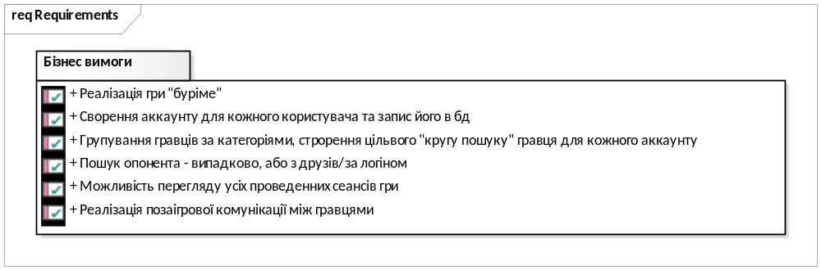
Рисунок 2.1 – Діаграма бізнес вимог
    - Функціональні вимоги
Діаграма функціональних вимог представлена на рис. 2.2.
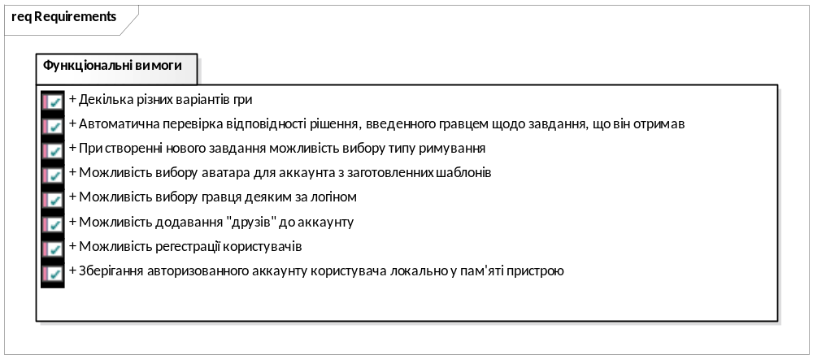
Рисунок 2.2 – Діаграма функціональних вимог
    - Не функціональні вимоги
Діаграма не функціональних вимог представлена на рис. 2.3.
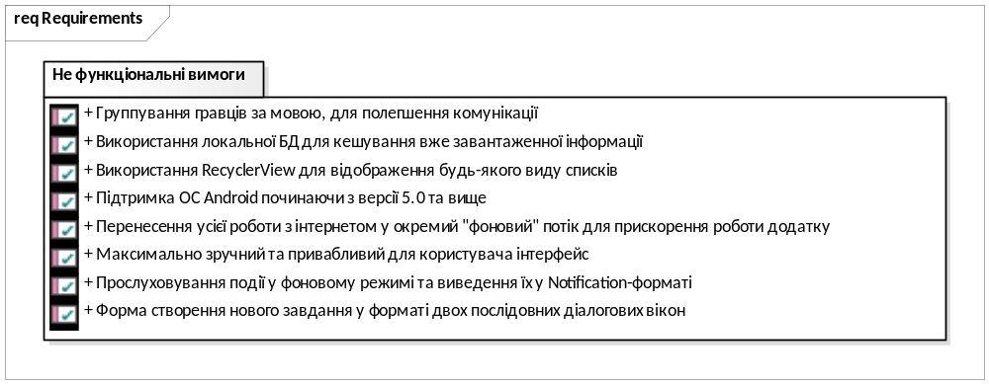
Рисунок 2.3 – Діаграма не функціональних вимог
    - Вимоги для програмного та апаратного забезпечення
Діаграма вимог до апаратного забезпечення (АЗ) представлена на рис. 2.4, а діаграма вимог до програмного забезпечення (ПЗ) представлена на рис. 2.5.
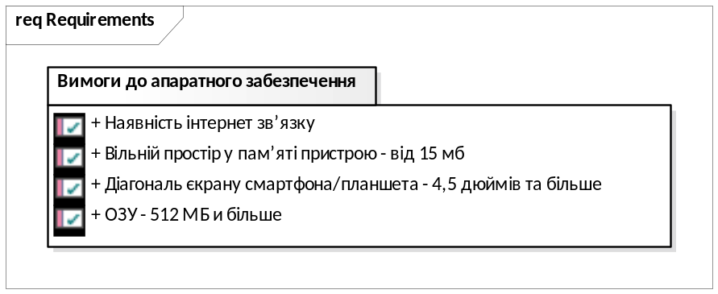
Рисунок 2.4 – Діаграма вимог до АЗ
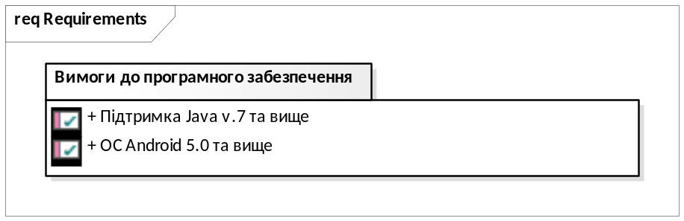
Рисунок 2.5 – Діаграма вимог до ПЗ
    - Діаграма прецедентів
Діаграма прецедентів представлена на рис. 2.6.
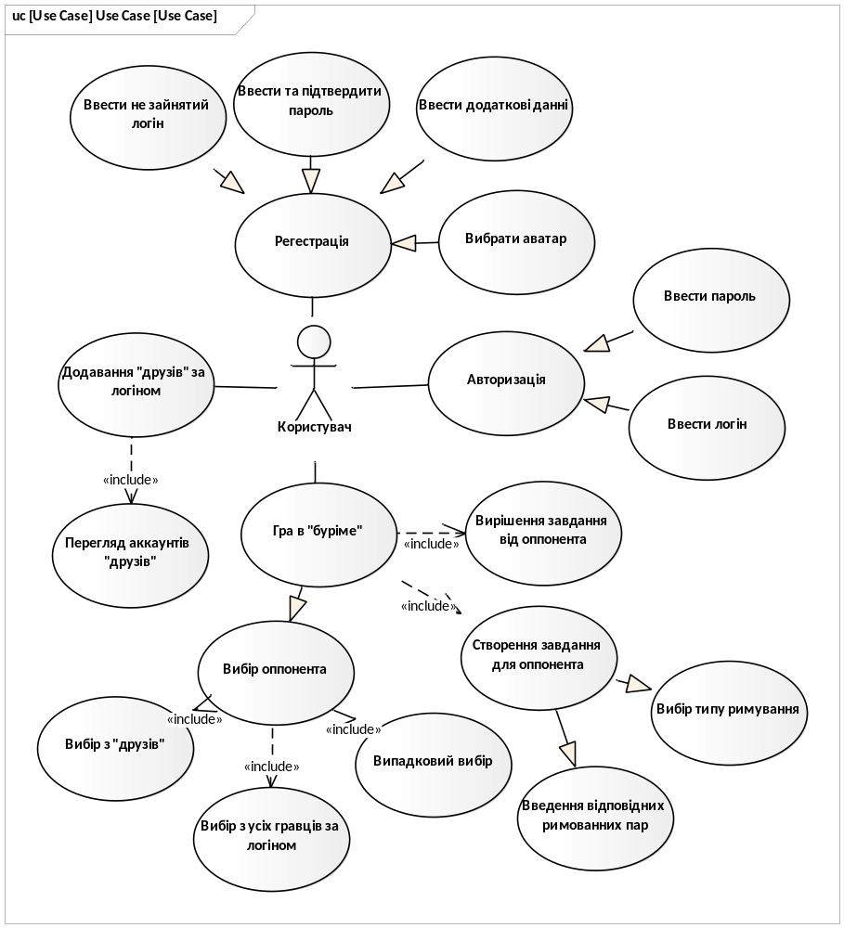
Рисунок 2.6 – Діаграмма прецедентів

    - Можливі ризики для програмного продукту
Основними ризиками для продукту є:
- відсутність зацікавлених користувачів;
- поява на ринку конкурентних продуктів.
Перший пункт може статися у тому випадку, що за час розробки ПП більша частина цільової аудиторії перестане цікавитися продуктом. Рішенням такої ситуації є посилена реклама на початку запуску продукту яка приведе нових зацікавлених користувачів.
Другий випадок може статися за занадто повільних темпах розробки. Рішенням буде створення більш функціонального та якісного продукту ніж конкурентний.

Архітектурні рішення
Архітектура додатку включає в себе такі основні компоненти:
1) Інтерфейс, як засіб взаємодії користувача з системою у вигляді вікон:
- старту,
- авторизації,
- реєстрації,
- основного меню програми,
- пошуку користувачів,
- основного меню гри,
- допоміжних діалогових вікон та віджетів.
Кожне вікно інтерфейсу має свій файл розмітки «НазваВікнаАctivity.xml» та відповідний Activity java-клас який відповідає за обробку дій користувача.
2) Клас BurimeAdapter, що наслідуеться від RecyclerView.Adapter, і відповідає за коректне відображення, функціонування та змінення головного списку з завданнями. Реалізований з використанням шаблону проектування Abstract factory. Має в собі такі підкласи:
- BurimeViewHolderTaskType extends RecyclerView.ViewHolder,
- BurimeViewHolderSolveType extends RecyclerView.ViewHolder,
- ListUpdate extends AsyncTask.
3) Клас BurimeTask, що відповідає за збереження та обробку інформації про одне завданя.
4) Клас DB, що наслідується від AsyncTask та відповідає за з’єднання с веб-службою та оновлення даних у фоновому потоці. Реалізований з використанням шаблону проектування Façade.
5) Набір з 13 окремих php-скриптів, які розміщенні на сервері та являють собою веб-службу, що забезпечує зв'язок між БД та додатком. Використовує архітектуру client-server.
6) Бібліотека мови php “mysqli”, що призначення для підключення до бази даних MySQL.
7) phpMyAdmin – веб-додаток на мові PHP із графічним веб-інтерфейсом для адміністрування бази даних MySQL.
8) База даних, в якій зберігається таблиці:
- з інформацією про користувачів,
- з даними про завдання.
Згідно з наведеними вище модулями та їх взаємодії між собою було розроблено UML діаграму компонентів, яка представлена на рис. 2.7.
У якості СУБД було обрано MySQL.
MySQL – це одна з найпопулярніших і найпоширеніших СУБД (система управління базами даних) в інтернеті. Вона не призначена для роботи з великими обсягами інформації, але її застосування ідеально для інтернет сайтів, як невеликих, так і досить великих.
MySQL відрізняться гарною швидкістю роботи, надійністю, гнучкістю. Робота з нею, як правило, не викликає великих труднощів. Підтримка сервера MySQL автоматично включається в поставку PHP.
Важливим фактором є її безкоштовність. MySQL поширюється на умовах загальної ліцензії GNU (GPL, GNU Public License).
Додаток на РНР, що використовує для зберігання інформації базу даних (зокрема MySql) завжди працює швидше додатки, побудованого на файлах. Справа в тому, що бази даних написані на мові C ++, і написати на PHP програму, яка працювала б з жорстким диском ефективніше бази даних – завдання нерозв'язна за визначенням, оскільки програми на PHP в принципі працюють повільніше, ніж програми на C ++, так як РНР – інтерпретатор, а С ++ – компілятор.
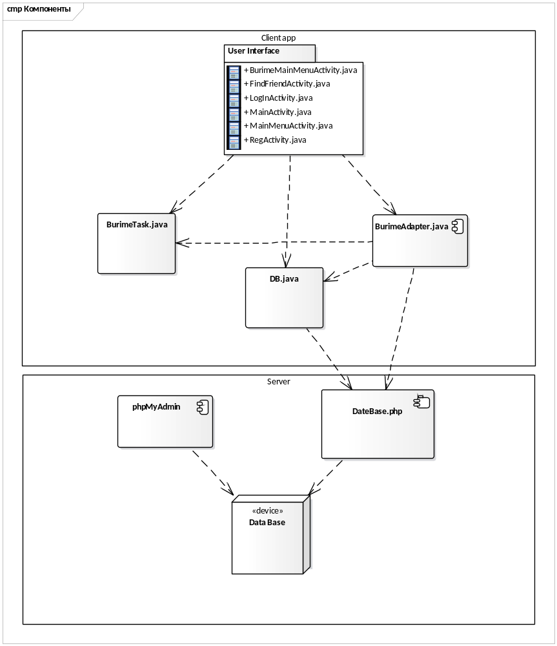
Рисунок 2.7 – Діаграмма компонентів
Таким чином, основна перевага бази даних полягає в тому, що вона бере на себе всю роботу з жорстким диском і робить це дуже ефективно (рис. 2.8).
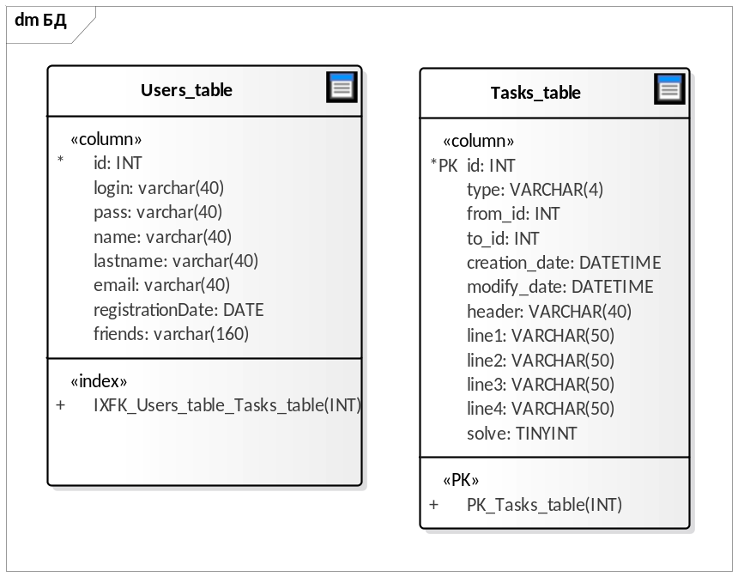
Рисунок 2.8 – Фізична модель данних
Для прототипування інтерфейсу і створення попередніх макетів екранів було використано сервіс Figma.
Figma – векторний графічний кросплатформений редактор від Figma. Призначений для проектування та створення інтерфейсів, також створює інтерактивні прототипи. Працює у двох форматах: у браузері та як клієнтський додаток на десктопі користувача. Зберігає онлайн-версії файлів, з якими працював користувач.
Figma є безкоштовною для індивідуальних користувачів і платною для фахових команд.
Може відкривати популярні графічні формати, зокрема: Scalable Vector Graphics (SVG), SKETCH, також експортувати у ці формати PNG, JPG та SVG.
Створюючи веб-сайт або мобільний додаток, дизайнерам часто доводиться довантажувати файли на хмарні сховища, пересилати їх поштою тощо, що забирає багато часу, крім того, файли займають місце в пам'яті комп'ютера.
Figma вирішує цю проблему, оскільки робочі файли знаходяться на власному хмарному сховищі, дизайнер може просто відправити посилання на файл клієнтові або верстальщику. Крім того, якщо на проекті змінюється фахівець, не виникне проблем з тим, де знаходяться вихідні.
Фінальні макети екранів представлені у додатку А «Макети екранних форм».

Алгоритм роботи програмного продукту
Алгоритм роботи програмного продукту представлено на рис. 2.3.1.
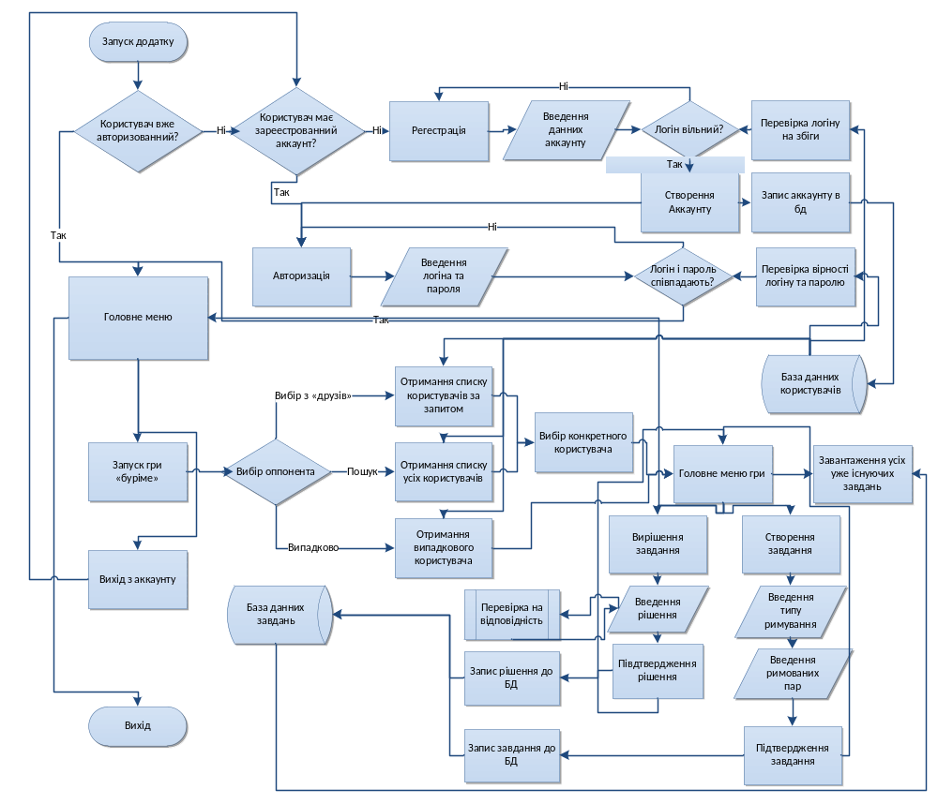Рисунок 2.3.1 – Алгоритм роботи ПП

Висновки до розділу 2
Відповідно до інформації, опрацьованої у першому підрозділі було проведено специфікацію вимог до програмного продукту. Булі сформовані списки бізнес-вимог, функціональних та не функціональних вимог. Для більш наочного вигляду та більшої деталізації ПП було спроектовано UML-діаграми варіантів використання, станів та діаграма послідовності.
Виходячи з сформованих вимог було визначено архітектуру системи. Основною її стала клієнт-серверна модель з «товстим» клієнтом. Проведено опис основних компонентів та модулів системи і на його основі спроектовано діаграму компонентів. У якості СУБД, після аналізу доступних варіантів, їх переваг та недоліків, було обрано MySQL.
На основі усіх попередніх рішень, вимог та обраних технологій було сформовано загальний алгоритм роботи програми.

РОЗРОБКА ПРОГРАМНОГО ПРОДУКТУ

Обґрунтування вибору інструментальних засобів розроблення

Інструментальні засоби, що використовувались для написання програми
В якості мови програмування було обрано Java 8 – об'єктно-орієнтовану мову програмування, що випущено 1995 року компанією «Sun Microsystems» як основний компонент платформи Java. З 2009 року мовою займається компанія «Oracle», яка купила компанію «Sun Microsystems». В офіційній реалізації Java-програми компілюються у байт-код, який при виконанні інтерпретується віртуальною машиною для конкретної платформи. Мова значно запозичила синтаксис із C і C++. Зокрема, взято за основу об'єктну модель С++, проте її модифіковано. Усунуто можливість появи деяких конфліктних ситуацій, що могли виникнути через помилки програміста та полегшено сам процес розробки об'єктно-орієнтованих програм. Ряд дій, які в С/C++ повинні здійснювати програмісти, доручено віртуальній машині.
Передусім Java розроблялась як платформо-незалежна мова, тому вона має менше низькорівневих можливостей для роботи з апаратним забезпеченням, що в порівнянні, наприклад, з C++ зменшує швидкість роботи програм. За необхідності таких дій Java дозволяє викликати підпрограми, написані іншими мовами програмування. Переваги Java:
- кросплатформеність. Програми, написані на мові Java, після одноразової трансляції в байт-код можуть бути виконані на будь-якій платформі, для якої реалізована віртуальна Java-машина;
- безпека. Функціонування програми повністю визначається (і обмежується) віртуальної Java-машиною. Відсутні покажчики та інші механізми для безпосередньої роботи з фізичної пам'яттю і іншим апаратним забезпеченням комп'ютера;
- надійність. У мові Java відсутні механізми, потенційно призводять до помилок: арифметика покажчиків, неявне перетворення типів з втратою точності і т.п. Присутній суворий контроль типів, обов'язковий контроль виняткових ситуацій. Багато логічні помилки виявляються на етапі компіляції;
- збирач сміття. Звільнення пам'яті при роботі програми здійснюється автоматично за допомогою «збирача сміття», тому програмувати з використанням динамічно розподіляє пам'яті простіше і надійніше;
- стандартні бібліотеки. Багато задач, що зустрічаються при розробці програмного забезпечення, вже вирішені в рамках стандартних бібліотек. Використання об'єктно-орієнтованого підходу дозволяє легко використовувати готові об'єкти в своїх програмах. Для запуску програми необхідна установка JRE, що містить повний набір бібліотек, навіть якщо всі вони не використовуються в додатку. Відсутність бібліотеки необхідної версії може перешкодити стабільній роботі програми.
Для розробки додатку було обрано середовище розробки Android Studio – інтегроване середовище розробки (IDE) для платформи Android, представлене 16 травня 2013 року на конференції Google I/O. Середовище побудоване на базі вихідного коду продукту IntelliJ IDEA Community Edition, що розвивається компанією JetBrains.
Переваги обраного середовища розробки:
Середовище розробки адаптоване для виконання типових завдань, що вирішуються в процесі розробки застосунків для платформи Android. У тому числі у середовище включені засоби для спрощення тестування програм на сумісність з різними версіями платформи та інструменти для проектування застосунків, що працюють на пристроях з екранами різної роздільності (планшети, смартфони, ноутбуки, годинники, окуляри тощо). Крім можливостей, присутніх в IntelliJ IDEA, в Android Studio реалізовано кілька додаткових функцій, таких як нова уніфікована підсистема складання, тестування і розгортання застосунків, заснована на складальному інструментарії Gradle і підтримуюча використання засобів безперервної інтеграції.
Для прискорення розробки застосунків представлена колекція типових елементів інтерфейсу і візуальний редактор для їхнього компонування, що надає зручний попередній перегляд різних станів інтерфейсу застосунку (наприклад, можна подивитися як інтерфейс буде виглядати для різних версій Android і для різних розмірів екрану). Для створення нестандартних інтерфейсів присутній майстер створення власних елементів оформлення, що підтримує використання шаблонів. У середовище вбудовані функції завантаження типових прикладів коду з GitHub.
До складу також включені пристосовані під особливості платформи Android розширені інструменти рефакторингу, перевірки сумісності з минулими випусками, виявлення проблем з продуктивністю, моніторингу споживання пам'яті та оцінки зручності використання. У редактор доданий режим швидкого внесення правок. Система підсвічування, статичного аналізу та виявлення помилок розширена підтримкою Android API. Інтегрована підтримка оптимізатора коду ProGuard. Вбудовані засоби генерації цифрових підписів. Надано інтерфейс для управління перекладами на інші мови.
Для прототипування інтерфейсу і створення попередніх макетів екранів будо використано сервіс Figma.
Figma – векторний графічний кросплатформений редактор від Figma. Призначений для проектування та створення інтерфейсів, також створює інтерактивні прототипи. Працює у двох форматах: у браузері та як клієнтський додаток на ПК користувача. Зберігає онлайн-версії файлів, з якими працював користувач.
Figma є безкоштовною для індивідуальних користувачів і платною для фахових команд.
Може відкривати популярні графічні формати, зокрема: Scalable Vector Graphics (SVG), SKETCH, також експортувати у ці формати PNG, JPG та SVG.
Створюючи веб-сайт або мобільний додаток, дизайнерам часто доводиться довантажувати файли на хмарні сховища, пересилати їх поштою тощо, що забирає багато часу, крім того, файли займають місце в пам'яті комп'ютера.
Figma вирішує цю проблему, оскільки робочі файли знаходяться на власному хмарному сховищі, дизайнер може просто відправити посилання на файл клієнтові або верстальщику. Крім того, якщо на проекті змінюється фахівець, не виникне проблем з тим, де знаходяться вихідні.
У якості СУБД було обрано MySQL та веб-додаток з відкритим кодом на мові PHP із графічним веб-інтерфейсом для адміністрування бази даних MySQL – phpMyAdmin.
MySQL – це одна з найпопулярніших і найпоширеніших СУБД (система управління базами даних) в інтернеті. Вона не призначена для роботи з великими обсягами інформації, але її застосування ідеально для інтернет сайтів, як невеликих, так і досить великих.
MySQL відрізняться гарною швидкістю роботи, надійністю, гнучкістю. Робота з нею, як правило, не викликає великих труднощів. Підтримка сервера MySQL автоматично включається в поставку PHP.
Важливим фактором є її безкоштовність. MySQL поширюється на умовах загальної ліцензії GNU (GPL, GNU Public License).
Додаток на РНР, що використовує для зберігання інформації базу даних (зокрема MySql) завжди працює швидше додатки, побудованого на файлах. Справа в тому, що бази даних написані на мові C ++, і написати на PHP програму, яка працювала б з жорстким диском ефективніше бази даних – завдання нерозв'язна за визначенням, оскільки програми на PHP в принципі працюють повільніше, ніж програми на C ++, так як РНР – інтерпретатор, а С ++ – компілятор.
phpMyAdmin дозволяє через браузер здійснювати адміністрування сервера MySQL, запускати запити SQL, переглядати та редагувати вміст таблиць баз даних. Ця програма користується великою популярністю у веб-розробників, оскільки дозволяє керувати базу даних MySQL без вводу SQL команд через дружній інтерфейс і з будь-якого комп'ютера під'єднаного до інтернету без необхідності встановлення додаткового програмного забезпечення.
На сьогоднішній день phpMyAdmin широко застосовується на практиці. Останнє пов'язано з тим, що розробники інтенсивно розвивають свій продукт, з огляду на всі нововведення СУБД MySQL. Переважна більшість українських провайдерів використовують цей застосунок як панель керування для того, щоб надати своїм клієнтам можливість адміністрування виділених їм баз даних.
Також, для реалізації зв’язку між Android-додатком та БД була автором написана веб-служба, що приймає запити у вигляді HTTP-GET запиту, оброблює, формує SQL-запит до БД приймає відповідь і повертає результати у вигляді JSON-обєкту. Мова реалізації веб-служби – php.

Інструментальні засоби, що використовувались для написання пояснювальної записки
Для написання пояснювальної записки використовувалися наступні програми:
Текстовий редактор Microsoft Word. Microsoft Word (повна назва Microsoft Office Word, MS Word, WinWord або просто Word, укр. Слово) – текстовий процесор, що випускається фірмою Майкрософт, входить до складу офісного пакету «Microsoft Office».
Microsoft Excel (повна назва Microsoft Office Excel) – табличний процесор, програма для роботи з електронними таблицями, створена корпорацією Microsoft для Microsoft Windows, Windows NT і Mac OS. Програма входить до складу офісного пакету Microsoft Office.
Типові області застосування Excel:
- завдяки тому, що лист Excel являє собою готову таблицю, Excel часто використовують для створення документів без усіляких розрахунків, що просто мають табличне представлення (наприклад, прайс-листи в магазинах, розклади);
- у Excel легко можна створювати різні види графіків і діаграм, які беруть дані для побудови з комірок таблиць (графік зниження ваги тіла за вказаний період від початку занять спортом);
- його можуть використовувати звичайні користувачі для елементарних розрахунків (скільки витратив за цей місяць, що/кому/коли дав/взяв);
- Excel містить багато математичних і статистичних функцій, завдяки чому його можуть використовувати школярі і студенти для розрахунків курсових, лабораторних робіт;
- Excel інтенсивно використовується в бухгалтерії – у багатьох фірмах це основний інструмент для оформлення документів, розрахунків і створення діаграм. Природно, він має в собі відповідні функції;
Microsoft Visio – редактор діаграм для Windows і редактор векторної графіки. Доступний в двох версіях, стандартний і професійний.
Стандартна і професійна версія використовують той же інтерфейс, але друга має додаткові шаблони для більш просунутих діаграм і вихідних форматів, а також унікальну функціональність для простішого приєднання користувача до даних різних джерельних форматів, які мають бути відображені діаграмою.
Додаток був уперше створений у 1992 році компанією Шейпвере (Shapeware corporation). Microsoft придбав Visio Corporation в 2000 році, назвавши його застосунком з офісного пакету Microsoft Office. Тим не менше, Visio жодного разу не з'явився в Microsoft Office. Але Visio for Enterprise Architects був частиною деяких редакцій Visual Studio .NET 2003 та Visual Studio 2005.
Visio 2007 побачив світ 30 листопада 2006 року. Microsoft Visio може стати помічником в рішенні трьох основних задач: у аналізі складних даних, в графічному представленні даних і в обміні цими даними між користувачами. Основний засіб представлення даних в Visio – це векторні фігури, на основі яких будується діаграма або план. Для зручності фігури згруповані по тематичних категоріях, в кожній з яких можна побачити схожі на вигляд або по темі елементи. Фігури є основним, але не єдиним засобом для представлення даних в Visio. Окрім них можна також використовувати текст і числові дані, графічні елементи і форматування кольором.
Enterprise Architect (EA) – CASE-інструмент для проектування і конструювання програмного забезпечення. EA підтримує специфікацію UML2.0 +, що описує візуальну мову, яким можуть бути визначені моделі проекту.
Деякі з ключових функцій ЕА:
- створення елементів UML-моделей широкого кола призначення;
- розміщення цих елементів в діаграмах і пакетах;
- створення конекторів між елементами;
- документування створених елементів;
- генерація коду для ПЗ;
- реверс-інжиніринг наявного коду на деяких мовах.
Використовуючи EA, можна виконувати форвард і реверс-інжиніринг ActionScript, C ++, C #, Delphi, Java, Python, PHP, VB.NET and Visual Basic класів, синхронізувати код і елементи моделей, проектувати і генерувати елементи баз даних. З моделей може бути швидко створена документація в стандартному rtf-форматі і імпортована в Word для фінального редагування, так само доступна генерація HTML-документів.
EA підтримує всі моделі / діаграми UML 2.0. З його допомогою можна моделювати бізнес-процеси, веб-сайти, призначені для користувача інтерфейси, мережі, конфігурації апаратного забезпечення, повідомлення і т.д., оцінювати розмір трудовитрат проектних робіт в годинах, фіксувати вимоги, ресурси, тест-плани, дефекти і запити на зміни.
Отже, EA – сучасний інструмент, який підтримує всі аспекти циклу розробки, забезпечуючи повну трасування від початку проектування до розміщення і підтримки. Також він забезпечує підтримку тестування, управління супроводом і змінами.

Опис компонентів програмного продукту
Як було зазначено у пункті 2.2, архітектура додатку включає в себе такі основні компоненти:
- Інтерфейс.
Інтерфейс є засобом взаємодії користувача з системою, відповідає за прийняття рішень, введення та виведення даних на екран. Усі елементи алгоритму роботи програми, який наведено у пункті 2.3, «Рішення» та «Данні» реалізовані саме через інтерфейс. Інтерфейс додатку включає в себе вікна старту, авторизації, реєстрації, основного меню програми, пошуку користувачів, основного меню гри, допоміжних діалогових вікон та віджетів. Реалізований інтерфейс наступним чином: кожне вікно інтерфейсу має свій файл «НазваВікнаАctivity.xml», у якому зберігається верстка макету вікна, та відповідний Activity java-клас який відповідає за обробку дій користувача (введення даних, натискання кнопок та ін..) та передає їх, відповідно, до інших модулів системи.
- Клас BurimeAdapter.
Є допоміжним класом. Коли у додатку відкрито головне вікно гри, цей клас відповідає за коректне відображення, функціонування та змінення головного списку з завданнями. Інтерфейс зв’язується з цим класом, а він в свою чергу або надсилає запит напряму, до серверної службі DataBase.php або отримує данні через клас DB.java, оброблює їх, перевіряє, сортує та коректно виводить на екран.
Клас BurimeAdapter наслідуеться від RecyclerView.Adapter. Реалізований з використанням шаблону проектування Abstract factory. Має в собі підкласи BurimeViewHolderTaskType extends RecyclerView.ViewHolder та BurimeViewHolderSolveType extends RecyclerView.ViewHolder, які відповідають за збереження посилань на відповідні елементи списку. Також у цьому класі реалізован окремий підклас ListUpdate extends AsyncTask, що відповідає за фонові запити до БД та перевірки списку на оновлення.
Відносно алгоритму роботи програми, що представлений у пункті 2.3, цей клас задіяний у всіх операціях, починаючи з елемента «Головне меню гри»
- Клас BurimeTask.
Цей клас відповідає за збереження та обробку інформації про одне завдання. Є допоміжним класом, до якого звертаються, як, безпосередньо, головні класи інтерфейсу так и клас BurimeAdapter.
Відносно алгоритму роботи програми, що представлений у пункті 2.3, цей клас задіяний у всіх операціях, починаючи з елемента «Головне меню гри»
- Клас DB.
Реалізує з’єднання з базою даних. Приймає запити від класів інтерфейсу та адаптерів, на їх основі формує та надсилає запити до серверної служби DataBase.php, зчитує відповідь та передає її до відповідного класу.
Наслідується від AsyncTask, працює у фоновому потоці. Реалізований з використанням шаблону проектування Façade.
Так як додаток працює у постійному з’єднанні з сервером цей клас задіяний майже на кожному кроці алгоритму програми (авторизація, реєстрація, перегляд користувачів, гра і тд.)
- DataBase.php
Являє собою набір з 13 окремих php-скриптів, які розміщенні на сервері та організовують веб-службу, що забезпечує зв'язок між БД та додатком.
Для кожного типу запиту існує окремий URL (Uniform Resource Locator – єдиний вказівник на ресурс), наприклад для запиту на перевірку логіну – check_same_login.php. Дані приймаються через GET- запит, за допомогою бібліотеки мови php «mysqli» формується запит до бази данних на сервері, зчитується відповідь і виводиться у вигляді json- об’єкту.
Так само як і Клас DB, працює майже на кожному кроці алгоритму програми. Використовує архітектуру client-server.
- Бібліотека мови php «mysqli». Призначена для підключення до бази даних MySQL, працює під час виконання php-скриптів.
- phpMyAdmin.
Являє собою веб-додаток на мові PHP із графічним веб-інтерфейсом для адміністрування бази даних MySQL. Призначений виключно для організації та адміністрування БД на сервері адміністратором системи. Доступу з додатку звичайні користувачі не мають.
- База даних.
Знаходиться на одному сервері зі службою DataBase.php. Зберігає дві таблиці:
- з інформацією про користувачів,
- з даними про завдання.
Специфікація бази даних наведена у вигляді скріншотів на рис 3.1 та 3.2.
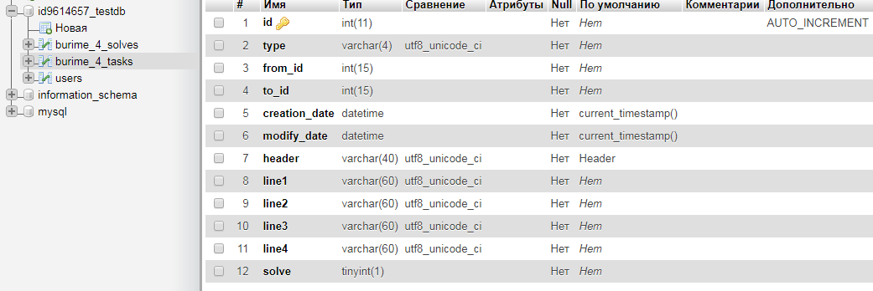
Рисунок 3.9 – Специфікація БД, структура таблиці користувачів
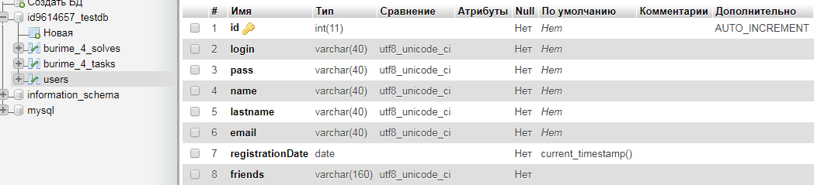
Рисунок 3.10 – Специфікація БД, структура таблиці завдань

Опис роботи програмного продукту
Як вже зазначалося вище ПП – це Android-додаток.
Для встановлення додатку необхідно завантажити файл Main.apk та запустити його. Додаток буде автоматично встановлено і в загальному меню з’явиться іконка додатку.
Для запуску програми необхідно натиснути на іконку. Перед користувачем відкриеться стартове вікно додатку, з кнопками реєстрації та авторизації (представлено на рис. 3.3.1).
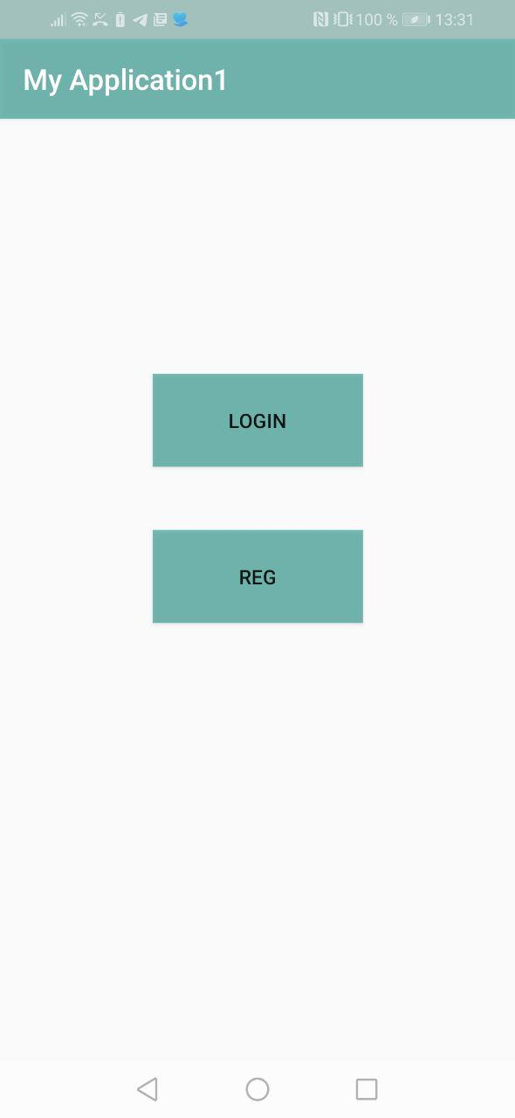
Рисунок 3.11.1 – Стартове вікно
У випадку, якщо користувач ще не зареєстрований в програмі, необхідно натиснути кнопку «Reg» і додаток відкриє вікно реєстрації (представлене на рис. 3.3.2). Необхідно заповнити усі поля відповідними значеннями натиснути кнопку Registr і ваш аккаунт буде додано в систему, а додаток повернеться до стартового вікна.
У випадку, коли користувач вже зареєстрований в системі необхідно натиснути кнопку «Login» на стартовому вікні. Додаток перейде до вікна авторизації (рис 3.3.3). Необхідно ввести в відповідні поля логін та пароль і натиснути кнопку «OK». Якщо авторизація пройшла успішно додаток прейде до основного меню. В іншому випадку, буде виведенно повідомлення з описом помилки авторизації.

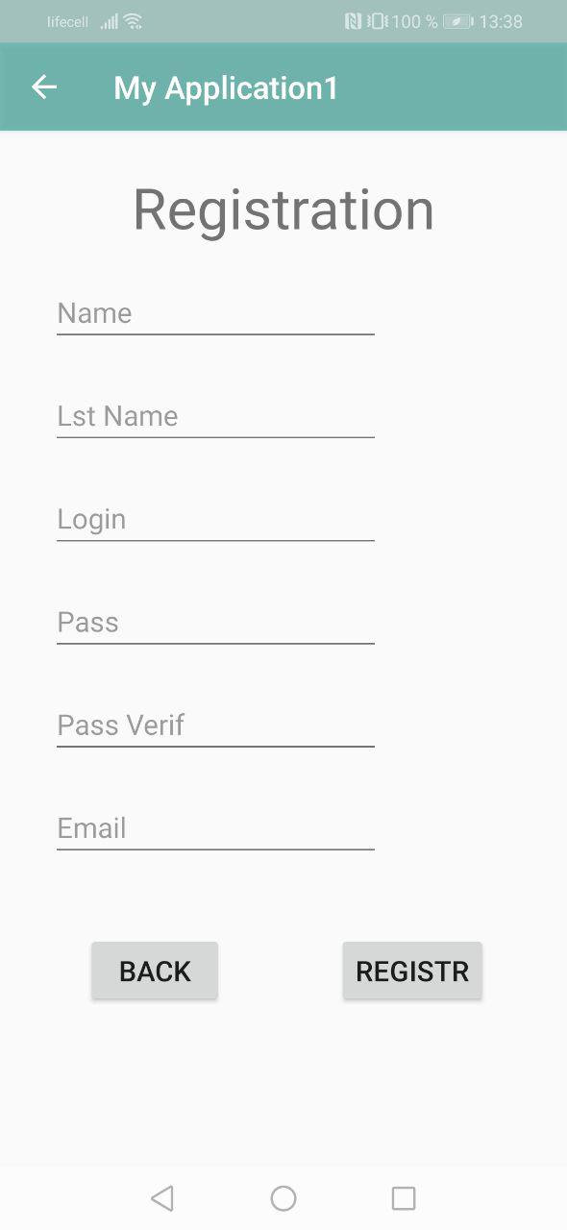
Рисунок 3.3.2 – Вікно реєстрації
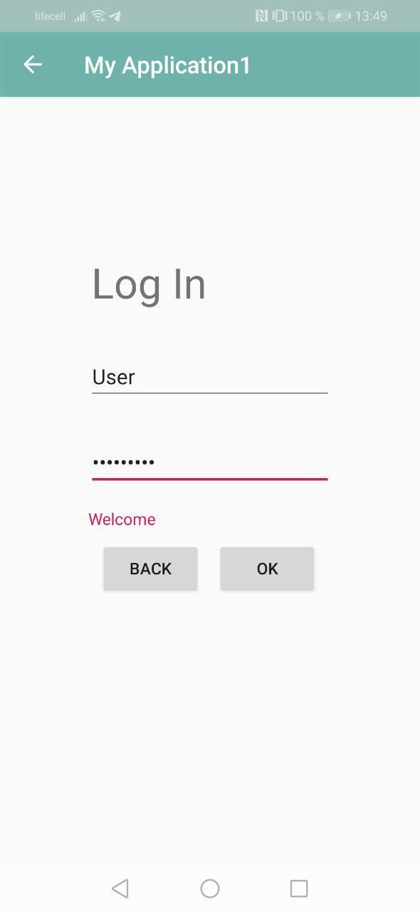
Рисунок 3.3.3 – Вікно авторизації

Вікно основного меню програми (рис. 3.3.4) містить кнопки з вибором режиму гри. На данний момент реалізований режим «Буріме». При натисканні на кнопку потрібно вибрати опонента для гри (рис. 3.3.5) – кнопка «random» для випадкового користувача, кнопка «friend» для пошуку аккаунту друга за логіком. Після натискання кнопки «friend» відкривається додаткове меню (показано на рис. 3.3.6) у якомує список з усіма зареєстрованими в системі користувачами. Під час ведення логіну в відповідне поле список фільтрується залишаючи лише результати, які співпадають з заданим логіком. Для вибору користувача, як опонента, необхідно просто натиснути на його логін. Після цього відкриється вікно гри з обраним опонентом.

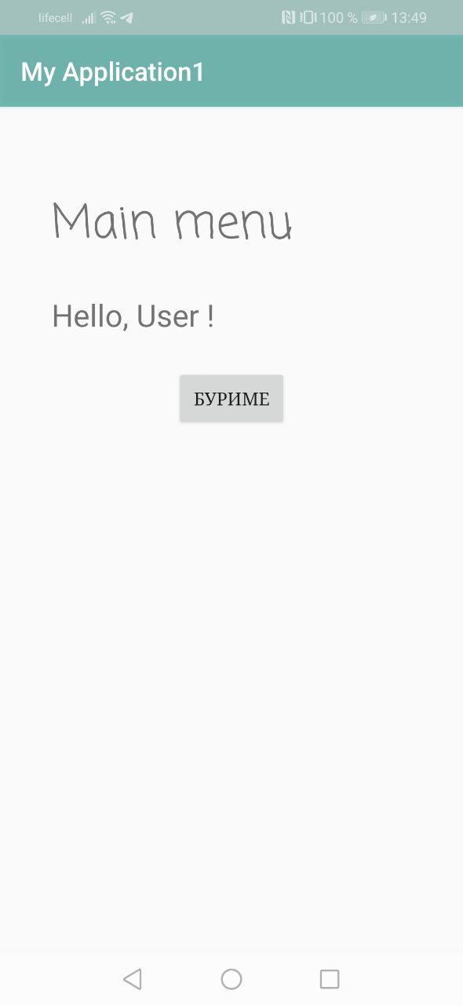
Рисунок 3.3.4 – Вікно основного меню програми
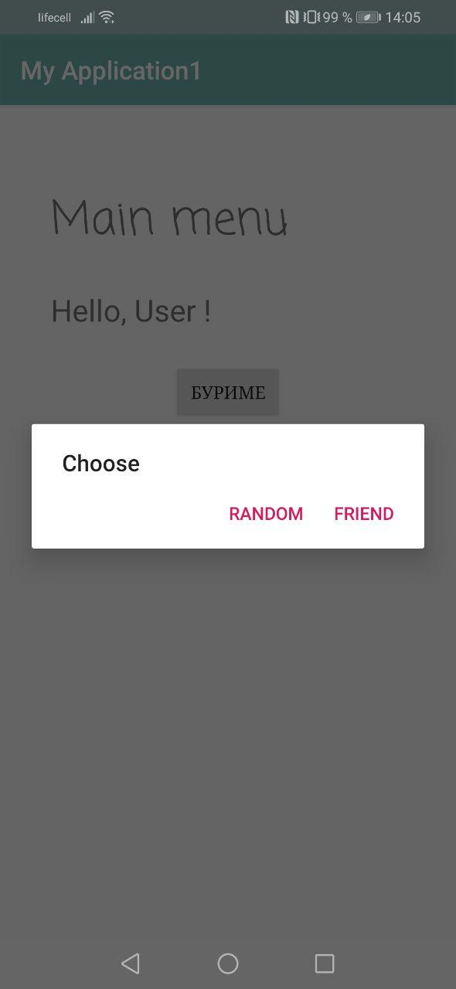
Рисунок 3.3.5 – Діалогове вікно вибору опонента
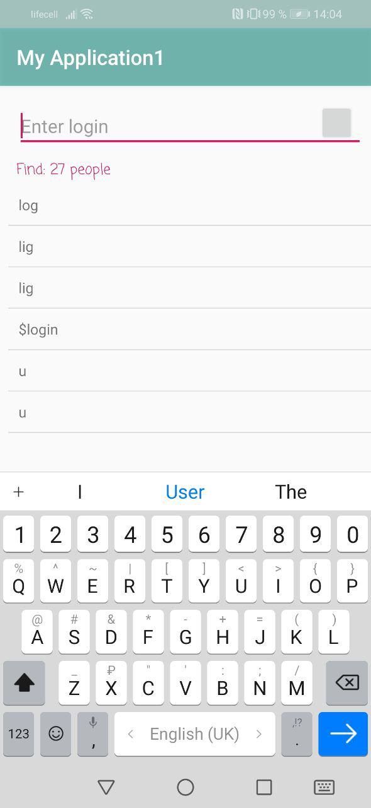
Рисунок 3.3.6 – Вікно пошуку опонента за логіном

Вікно гри представлене на рис. 3.3.7. У центрі вікна знаходиться список з усіма існуючими завданнями між користувачем та його опонентом. У верхній лівій частині єкрану знаходиться перемикач, что активує або відключає автоматичне оновлення списку завдань.Також у верхній частині екрану знаходиться кнопка «update» для оновлення списку вручну. Для створення нового завдання для опонента потрібно натиснути кнопку «New» знизу єкрану, вибрати необхідний тип римування (рис. 3.3.8), ввести заголовок та бажані римовані пари та натиснути кнопку «apply»(рис. 3.3.9). Діалогове вікно закриється, а нове завдання зявиться у списку завдань.

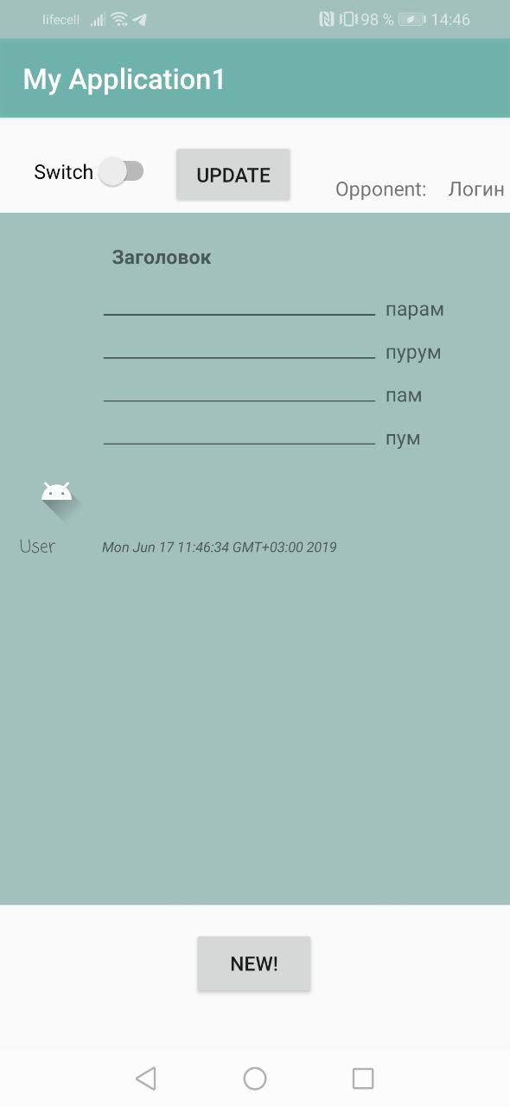
Рисунок 3.3.7 – Вікно гри
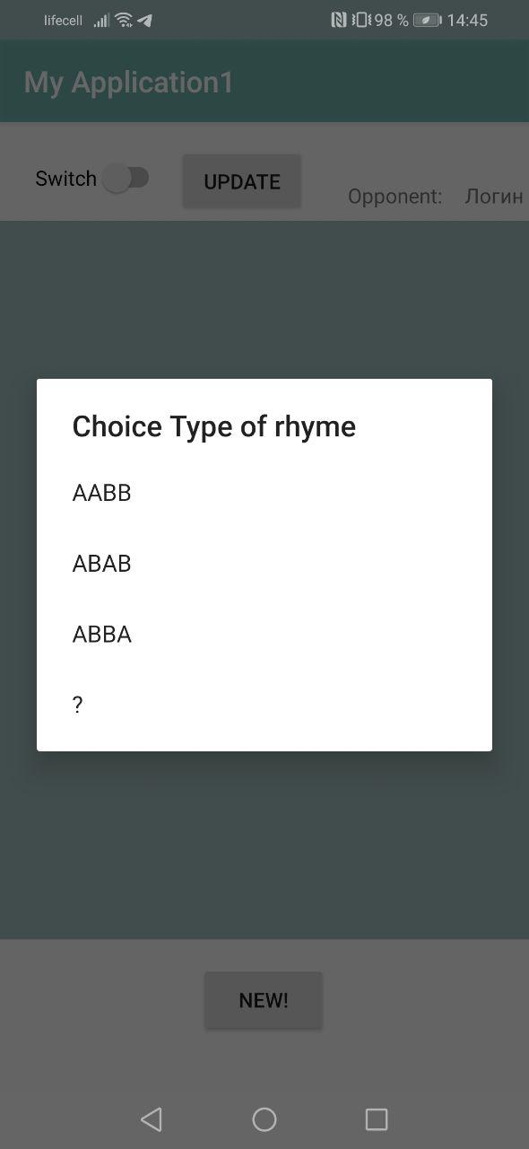
Рисунок 3.3.8 – Діалогове вікно вибору типу римування
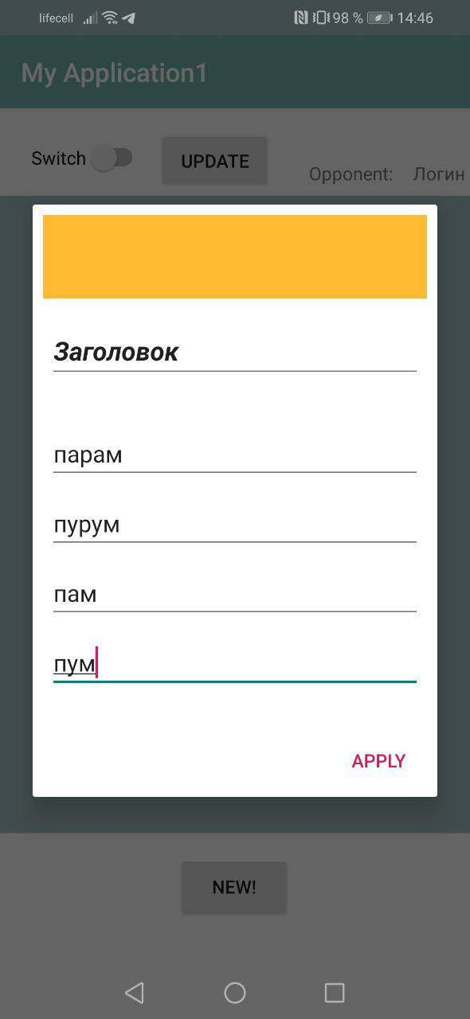
Рисунок 3.3.9 – Діалогове вікно створення нового завдання

Під кожним завданням виведений логін автора. Якщо завдання створено опонентом, то користувач має змогу вирішити завдання (рис 3.3.10). Введені рядки повинні завершуватися необхідною римою, яка вказана справа від тексту. У випадку якщо рядок має правильне закінчення рима буде підсвічена зеленим кольором, а якщо ні – червоним (рис. 3.3.11). Коли всі чотири рядка будуть написані з правильною римою, користувач може натиснути кнопку «Finish» і завдання буде автоматично переведено до категорії закінченних завдань (рис. 3.3.12).

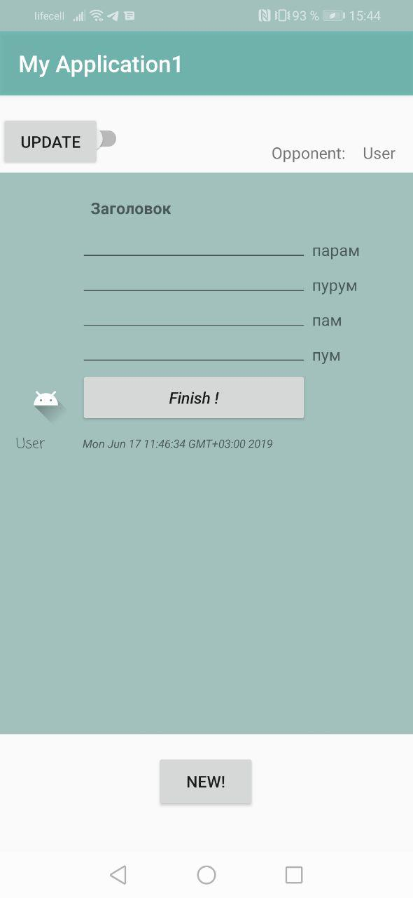
Рисунок 3.3.10 – Вирішення завдання
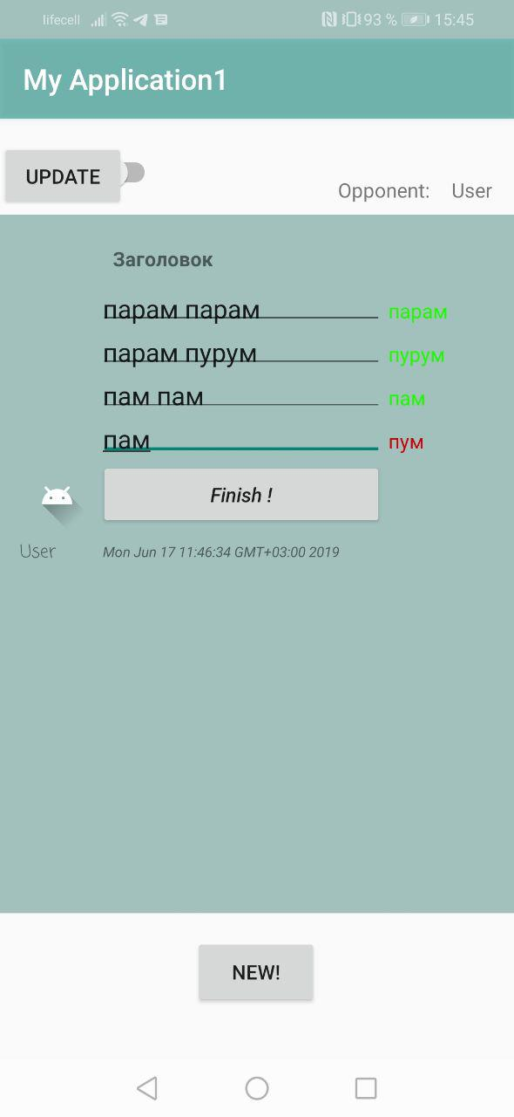
Рисунок 3.3.11 – Вирішення завдання
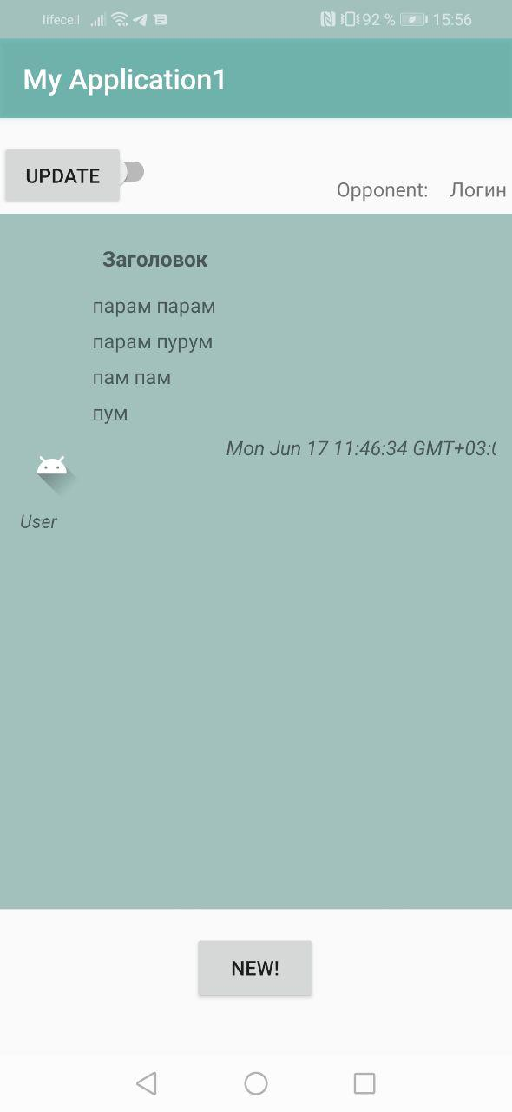
Рисунок 3.3.12 – Вирішене завдання

Висновки до розділу 3
Відносно визначених у попередньому розділі вимог і структури додатку було проведено аналіз інструментальних засобів розробки і обрано: мову програмування Java 8, середовище розробки Android Studio, MySQL у якості СУБД, для адміністрування бази даних MySQL – phpMyAdmin, для розробки програмного продукту. Для написання пояснювальної записки було обрано наступні інструментальні засоби: текстовий редактор Microsoft Word, Microsoft – табличний процесор, Microsoft Visio – як редактор діаграм і редактор векторної графіки та Enterprise Architect – CASE-інструмент для проектування і конструювання програмного забезпечення.
Опираючись на дівграму компонентів, було описано компоненти ПП, посилаючись на пункт 2.2. Визначено їх взаємозв’язок між собою, відповідно діаграми компонентів. Детально описано алгоритм роботи кожного окремого модуля незалежно та в зв’язку між собою.
Для покращення зручності додатку, було написано опис роботи ПП у вигляді керівництва користувача, яке являє собою покрокову інструкцію з завантаження, установки та використання програми, з пояснення ми та рекомендаціями, відносно основних вікон наведено скріншоти

ЕКОНОМІЧНИЙ РОЗДІЛ

Діагностика конкурентного середовища

Характеристика та аналіз конкурентів.
В результаті проведеного аналізу конкурентного середовища було виділенно наступні конкурентні додатки:
- WordHero https://play.google.com/store/apps/details?id=com.rhs.wordhero: Топова мультиплеерная гра з пошуку слів з таблицями лідерів в реальному часі і змаганнями в режимі онлайн. Для телефонів і планшетів;
- Рифми https://play.google.com/store/apps/details?id=air.rifmi: Мобільний додаток – генератор рим;
- Помощник поета https://play.google.com/store/apps/details?id=com.bargystvelp.a_android:
У програмі є можливість писати вірші і зручно підбирати рими, або синоніми з редактора. А у вікні підібраних слів, Ви зможете подивитися на вміст будь-якого зі своїх віршів, і вибрати найбільш відповідний слово з усіх запропонованих;
- Филворды https://play.google.com/store/apps/details?id=com.merigotech.fillwords: Гра для тих, хто любить розгадувати кросворди, займатися пошуком слів, складати слова з букв або просто вгадувати їх. Основна ідея взята з гри типу "угорський кросворд", але поліпшена і адаптована для мобільних пристроїв.

    - Аналіз споживачів даного продукту (виробу).
Цільова аудиторія мобільних ігор може включати в себе людей різних соціальних груп, професій і інтересів. Це обумовлено тим, що кожна гра має свої особливості і служить різним цілям – від розважальних до розвиваючих. Саме тут знаходяться кращі джерела мотивованого трафіку, необхідного для просування мобільних додатків.
Річард Бартл, використовуючи науковий підхід, виділив 4 психотипи людей, що грають в ігри. Додаток, який буде враховувати потреби кожного з них, зможе здобути увагу найбільшої аудиторії. Отже, Бартл виділяє таких гравців:
- кілери – мають загострений змагальний дух і потреба довести свою перевагу над іншими учасниками, а головним для них є не командні цілі, а власні інтереси;
- соціофіли – користувачі, які не тямлять життя без спілкування і коментування того, що відбувається, що спонукає їх ділитися своїми ігровими досягненнями і подіями в соцмережах;
- кар'єристи – рейтинг і виконання всіх завдань на «п'ять» для них головне, і вони найчастіше проходять гру до кінця;
- дослідники – люблять складний геймплей і процес вивчення наявних програм та механік.
Ця класифікація користувачів додатків та ігор дозволить скласти список критеріїв, яким повинен відповідати ваш власний проект. Наприклад, подбайте про соціофілів і забезпечте в додатку функції взаємодії з соціальними мережами. Для дослідників додайте опції для розширення ігрових функцій. А кар'єристам надайте можливість вимірювати свій успіх в кількості балів або в рейтингу з іншими користувачами. Ігровий додаток, який буде мати всі перераховані вище характеристики, обов'язково отримає відгук ігрового товариства і широку аудиторію шанувальників.

Побудова організаційної структури
Відносно наступного проекту було визначено наступний кадровий склад, який буде займатися розробкою та реалізацією виробу (див табл. №4.1.1).
Таблиця 4.1.1 – Кадровий склад
Найменування посади | Оплата за місяць, грн | Оплата за годину, грн
Головний розробник | 8000 | 50
Системний архітектор | 6000 | 40
Ведучий конструктор | 5200 | 37
Ведучий економіст | 4900 | 35
Junior-розробник | 4530 | 28
Дизайнер | 3930 | 23
Тестувальник | 2500 | 21
Для внутрішньої організації підприємства було обрано функціональну структуру, за її схожість з лінійною, але значно більшу гнучкість в реалізації.
Для сучасного виробництва характерним є поглиблення спеціалізації виробництва та управління, а реалізація управлінських функцій розподіляється між керівниками та органами, які передають нижчим рівням управління обов'язкові для них завдання. Отже, диференціація функцій управління є основою переходу до функціональної структури управління.
При такому управлінні передбачається, що кожний орган управління (або виконавець) спеціалізується на виконанні окремих видів управлінської діяльності (функцій). Виконання вказівок функціонального органу в межах його компетенції є обов'язковим для виробничих підрозділів (рис. 4.1).
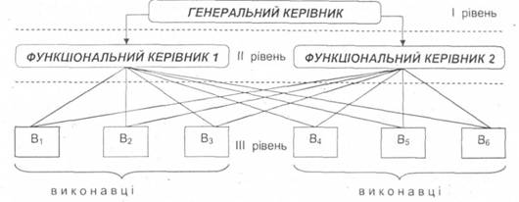
Рисунок 4.1 – Функціональний тип організаційної структури управління
Функціональна організація співіснує поряд з лінійною, що створює подвійне підпорядкування для виконавців. Подвійне підпорядкування має за мету інтегрувати функції на кожному рівні управління та спеціалізувати їх за окремими ланками (табл. 4.1.2).
Таблиця 4.1.2 – Переваги та недоліки функціональних організаційних структур управління
Переваги | Недоліки
1. Висока компетентність спеціалістів, які відповідають за здійснення конкретних функцій.  2. Розширення можливостей лінійних керівників у питаннях стратегічного управління виробництвом шляхом надання ряду функцій спеціалізованим ланкам.  3. Можливість централізованого контролю стратегічних результатів.  4. Відповідність структури обраній стратегії. | 1. Труднощі у підтримці постійних взаємозв'язків між різними функціональними службами.  2. Відсутність взаєморозуміння та єдності дій між працівниками функціональних служб різних виробничих дільниць підприємства.  3. Зменшення рівня відповідальності виконавців за роботу через подвійне підпорядкування.  4. Порушення принципу єдиноначальності.

Розробка матриці стратегічного аналізу (SWOT- аналіз)
Приступаючи безпосередньо до SWOT-аналізу, побудуємо матриці вірогідностей/впливів, в одній з яких позиціюємо виявлені чинники зовнішнього середовища, що роблять позитивний вплив на підприємство (можливості), в іншій – чинники зовнішнього середовища, що надають негативну дію на підприємство (погрози).
Такі матриці приведені у вигляді таблиць 4.1.3 і 4.1.4, які дозволяють отримати три оцінки міри значущості чинників для підприємства: високе, середнє, низьке.
Таблиця 4.1.3 – Матриця «вірогідність/вплив» для позиціювання можливостей зовнішнього середовища
Дія | Вірогідність
Дія |  | Висока | Середня | Слабка
Дія | Сильне | 1. Не повністю задоволений попит на продукцію  2. Стійкий попит на продукцію  3. Впровадження в нові сегменти ринку | 1. Вдосконалення технології виробництва  2. Зниження цін на сировину і готову продукцію | 1. Зниження податків і мит  2. Поява нових виробників
Дія | Помірне | 1. Вільний вхід на ринок  2. Вдосконалення менеджменту | 1. Розорення і відхід підприємств-виробників | 1. Зміни переваг споживачів
Дія | Слабке | 1. Невдала поведінка конкурентів | 1. Відсутність зарубіжних конкурентів | 1. Державна підтримка підприємств

Таблиця 4.1.4 – Матриця «вірогідність/вплив» для позиціювання погроз зовнішнього середовища
 | Вірогідність
Дія |  | Висока | Середня | Низька
Дія | Сильне | 1. Несприятлива економічна ситуація в державі | 1. Збої в постачаннях продукції | 1. Поява товарів-субститутів  2. Поява нових фірм на ринку  3. Посилення конкуренції
Дія | Помірне | 1. Зниження рівня життя населення  2. Зростання податків і мит | 1. Посилювання законодавства | 1. Поява принципово нового товару  2. Скачки курсів валют  3. Зміна купівельних переваг
Дія | Слабке | 1. Зміна рівня цін | 1. Зростання темпів інфляції | 1. Погіршення політичної обстановки
Аналіз таблиць 4.1.3 і 4.1.4 дозволяє зробити наступні виводи. Для здобуття більш диференційованої оцінки значущості чинників зовнішнього середовища, застосуємо метод зваженої оцінки дії чинників, результати якої представлені в таблиці, де в першу колонку вписані окремі чинники середовища; у другу – вага даного чинника, у вигляді відносної важливості, визначуваної експертним дорогою; у третю – оцінка в балах міри впливу чинника на організацію, яка привласнюється експертом відповідно до вибраної шкали. Зважена оцінка дії чинника на організацію визначається як твір ваги чинника на його бальну оцінку.
Для здобуття повнішої вистави, необхідно отримані дані ранжувати в порядку убування їх мірі дії в таблиці 4.1.5

Таблиця 4.1.5 – Зовнішні можливості і погрози
Можливості | Погрози
Вдосконалення технології виробництва | Зростання податків і мит
Стійкий попит на продукцію | Пониження рівня цін
Зниження податків і мит | Зростання темпів інфляції
Зниження цін на сировину і матеріали | Посилювання законодавства
Відсутність зарубіжних конкурентів | Зниження рівня життя населення
Не повністю задоволений попит на продукцію | Зміна купівельних переваг
Державна підтримка малих підприємств | Поява товарів-субститутів
Поліпшення рівня життя населення | Скачки курсів валют
Вдосконалення менеджменту | Несприятлива економічна ситуація в державі
Розорення і відхід фірм-виробників | Посилення конкуренції
Підвищення рівня цін | Поява нових виробників
Вільний вхід на ринок | Поява принципово нового товару
Впровадження в нові сегменти ринку | Збої в постачаннях продукції
Невдала поведінка конкурентів | Погіршення політичної обстановки
Як видно з таблиці 4.1.5, можна визначити, які з певних зовнішніх чинників мають найбільший позитивний або негативний вплив на компанію.
Внутрішню структуру організації називають ще внутрішнім середовищем. До неї відносяться функціональні структури фірми, що забезпечують управління, розробку і тестування нових товарів, просування товарів до покупців, збут, обслуговування, взаємини з постачальниками і іншими зовнішніми органами. У поняття внутрішнього середовища так само входять кваліфікація персоналу, система передачі інформації і так далі
Таким чином, аналіз внутрішнього середовища є управлінським обстеженням функціональних зон організації з метою визначення сильних і слабких сторін організації, представлених в таблиці 4.1.6.

Таблиця 4.1.6 – Сильні і слабкі сторони ТОВ «GameDev»
Сильні сторони | Слабкі сторони
Достатня популярність | Вузький асортимент продукції
Імідж на ринку | Збої в постачанні
Фокусування на споживачі | Середній рівень цін
Високий контроль якості | Не упроваджена система ІСО-9000
Висока рентабельність | Не повна завантаженість виробничих потужностей
Зростання оборотних коштів | Слабка структура управління
Наявність джерела фінансування | Неучасть персоналу в ухваленні управлінських рішень
Сучасні технології виробництва | Вузька спеціалізація
Продумана стратегія у сфері діяльності | Непридатність продукції в інших областях
Висока кваліфікація персоналу | Слабкість в створенні нових видів продукції
Хороша мотивація персоналу | Застаріле устаткування
Конкурентноздатна цінова політика | Залежність від постачальників комплектуючих
Налагоджена збутова мережа
Оцінку внутрішнього середовища фірми – її силу і слабкість, а також зовнішніх можливостей і загроз зазвичай називають SWOT-аналізом. SWOT-аналіз – це визначення сильних і слабких сторін вашого підприємства, а також можливостей і загроз, що витікають з його найближчого оточення (зовнішнього середовища).
Отже, зведемо результати в загальну таблицю для SWOT–аналізу ТОВ «GameDev», використовуючи основні моменти зі списків слабких, сильних сторін підприємства, загроз і можливостей для нього.
На основі даних про організацію, можна побудувати наступну SWOT-таблицю (табл. 4.1.7).

Таблиця 4.1.7 – SWOT-таблиця ТОВ «GameDev»
Внутрішнє середовище | Сильні сторони (S) | Слабкі сторони (W)
Внутрішнє середовище | 1. Відносно невеликий штат організації.  2. Молодий і перспективний колектив.  3. Гнучка політика керівництва.  4. Порівняно недорогі початкові матеріали.  5. Хороша репутація у клієнтів. | 1. Брак власного устаткування.  2. Брак власної робочої сили.  3.Невеликий офіс.  4. Відсутність єдиного цеху.  5. Додаткові транспортні витрати.  6. Недостатньо високий прибуток.
Зовнішнє середовище | Можливості (O) | Загрози (T)
Зовнішнє середовище | 1. Розширення виробничої лінії.  2. Вихід на нові ринки.  3. Налагодження роботи з постачальниками інших регіонів. | 1. Поява нових конкурентів.  2. Збільшення цін на матеріали.  3. Зростаючий конкурентний тиск.  4. Зниження репутації.  5. Банкрутство.

Розрахунок повної собівартості

Вихідні дані
У підрозділі вихідних даних, подається інформація, яка використовується у розрахунках і є чітко визначеними до впровадження нової технології.
А саме:
Базове підприємство відповідно до якого наведені вихідні (технічні, та фінансові) дані – ТОВ «GameDev».
Річний умовний випуск виробу, що проектується становить 70 копій.
Категорія складності робіт – 2.
Група новизни -2.
Ефективний фонд часу за місяць – 210 годин.
Мінімальна заробітна плата складає (враховуючи поправочний коефіцієнт, коефіцієнт інфляції і галузевий коефіцієнт інфляції) – 1200 грн.
Загальна трудомісткість робіт на дослідно-конструкторські роботи складає 125 годин.
Інвестиції на впровадження нової техніки складають 12400 грн.
Собівартість до впровадження нової техніки 320 грн.
    - Призначення виробу, його скорочена технічна характеристика
Основні технічні характеристики виробу:
- місце на жорсткому диску – 4 Мб.;
- ОС Android 5.0 та вище;
- ОЗУ 512 та вище.
Як вже зазначалося у першому розділі основним призначенням виробу є розробка програмного продукту (гри) для смартфонів та планшетів під керуванням ОС Android.
    - Розрахунок витрат на дослідно-конструкторські роботи
Дослідно-конструкторські роботи (акронім ДКР) – сукупність робіт, спрямованих на отримання нових знань та їх практичне застосування при створенні нового виробу або технології.
ДКР (в англійській мові використовується термін «Research & Development» (R&D)), який включає: роботи пошукового, теоретичного та експериментального характеру, що виконуються з метою визначення технічної можливості створення нової техніки в певні терміни. ДКР поділяються на фундаментальні (одержання нових знань) і прикладні (застосування нових знань для вирішення конкретних задач) дослідження.
Дослідно-конструкторські роботи (ДКР) – комплекс робіт з розробки конструкторської та технологічної документації на дослідний зразок виробу, виготовлення та випробувань дослідного зразка виробу, які виконуються за технічним завданням.
Загальну суму витрат на виконання конкретної ДКР називають кошторисною вартістю і розраховують за такими калькуляційними статтями витрат:
Стаття 1. «Основна заробітна плата виконавцям».
Стаття 2. «Додаткова заробітна плата виконавцям».
Стаття 3. «Про збір та облік єдиного внеску на загальнообов'язкове державне соціальне страхування».
Стаття 4. «Консультації».
Стаття 5. «Матеріали для виконання робіт за договором».
Стаття 6. «Купівля комплектуючих виробів, малоцінного інвентарю».
Стаття 7. «Купівля обладнання».
Стаття 8. «Експериментально-виробничі витрати:
в лабораторіях, майстернях, приміщеннях організації;
на підприємствах, майстернях і закладах, неналежних організації».
Стаття 9. «Відрядження, пов'язані з виконанням робіт».
Стаття 10. «Накладні витрати».
      - Розрахунки трудомісткості по етапам проведення технологічного процесу, які необхідні для розрахунку витрат згідно Статті 1 «Основна заробітна плата виконавцям»
Для розрахунків цієї статті необхідні наступні вихідні дані:
- посадові оклади за місяць (Таблиця 4.2.1);
- трудомісткість окремих робіт (Табл. 4.2.2; Табл. 4.2.З; Табл. 4.2.4; Табл. 4.2.5; Табл. 4.2.6);
- ефективний фонд часу.
Таблиця 4.2.1 – Посадові оклади за місяць
Найменування  посади | Тарифний розряд | Тарифний коефіцієнт | Оплата за місяць, грн | Оплата за годину, грн
Головний розробник | 18 | 6,60 | 8000 | 50
Системний архітектор | 16 | 5,10 | 6000 | 40
Ведучий конструктор | 16 | 4,90 | 5200 | 37
Продовження таблиці 4.2.1
Ведучий економіст | 15 | 4,50 | 4900 | 35
Junior-розробник | 15 | 4,20 | 4530 | 28
Дизайнер | 14 | 3,90 | 3930 | 23
Тестувальник | 11 | 2,40 | 2500 | 21
У першій колонці таблиці 1зазначається посада найманого працівника, який буде задіяний у ДКР.
Дані для заповнення колонок 2,3,4,5 беруться відповідно до тарифно-кваліфікаційного довідника та тарифної сітки.
Таблиця 4.2.2 – Трудомісткість конструкторської документації
Найменування документації | Категорія складності | Кількість | Норма часу, год | Всього годин | Професія виконавця
Розробка загальної архітектура системи | 4 | 1 | 40 | 40 | Головний розробник
Розробка дизайну і макетів вікон | 2 | 3 | 18 | 18 | Дизайнер
Всього 58 годин
Таблиця 4.2.3 – Трудомісткість розробки схеми виробу
Види схем | Група новизни | Категорія складності | Норма часу, год | Професія виконавця
Обґрунтування виробу схеми електричної принципової і опис її роботи | 3 | 2 | 12 | Ведучий конструктор
Схема електрична принципова | 3 | 2 | 6 | Ведучий конструктор
Всього: 18 годин

Таблиця 4.2.4 – Трудомісткість виконання інженерних розрахунків
Зміст робіт | Група новизни | Категорія складності | Норма часу, год | Професія виконавця
Обґрунтування вибору елементної бази | 3 | 2 | 15 | Ведучий конструктор
Виконання розрахункової частини | 3 | 2 | 18 | Ведучий економіст
Обґрунтування виробу та опис конструкції | 3 | 2 | 9 | Системний архітектор
Всього: 42 годин
Таблиця 4.2.5 – Норми часу на оформлення документації і деяких інших видів робіт
Найменування документу чи видів робіт | Група новизни | Категорія складності | Норма часу, год | Професія виконавця
Отримання завдання на проектування, ознайомлення з ним, робота з технічною літературою | 3 | 2 | 3 | Ведучий конструктор
Оформлення технічних умов | 3 | 2 | 3 | Головний розробник
Обробка промислово-художньої естетики виробу | 3 | 2 | 4 | Дизайнер
Складання специфікації | 3 | 2 | 2 | Головний розробник
Продовження таблиці 4.2.5
Складання переліку елементів | 3 | 2 | 1 | Junior-розробник
Складання відомості покупних виробів | 3 | 2 | 1,4 | Ведучий економіст
Складання технічного паспорту | 3 | 2 | 6 | Головний розробник
Складання пояснювальної записки | 3 | 2 | 20 | Junior-розробник
Конструкторський контроль | 3 | 2 | 1 | Ведучий конструктор
Нормо контроль текстових документів | 3 | 2 | 1,8 | Головний розробник
Технологічний контроль | 3 | 2 | 3 | Головний розробник
Експлуатаційні документи | 3 | 2 | 2 | Ведучий конструктор
Інструкція по ремонту | 3 | 2 | 3 | Junior-розробник
Всього 50,2 годин
Таблиця 4.2.6 – Трудомісткість і випробування дослідного зразку
Види робіт | Група новизни | Категорія складності | Норма часу, год | Професія виконавця
Написання основної архітектури | 3 | 3 | 60 | Головний розробник
Написання модулів | 3 | 3 | 45 | Junior-розробник
Інші роботи | 3 | 2 | 3 | Ведучий конструктор
Збірка, наладка, здача | 3 | 2 | 4 | Головний розробник
Випробування зразку | 3 | 1 | 3 | Тестувальник
Всього: 115 годин
Таблиця 4.2.7 – Основна заробітня плата виконавців
Склад робіт за ДКТ | Професія виконавця | Трудомісткість, год | Оплата за годину, грн | Сума, грн.
Розробка загальної архітектура системи | Головний розробник | 40 | 50 | 2000
Розробка дизайну і макетів вікон | Дизайнер | 18 | 23 | 414
Обґрунтування вибору схеми електричної принципової і опис її роботи | Ведучий конструктор | 12 | 37 | 444
Схема електрична принципова | Ведучий конструктор | 6 | 37 | 222
Обґрунтування вибору елементної бази | Ведучий конструктор | 15 | 37 | 555
Виконання розрахункової частини | Ведучий економіст | 18 | 35 | 630
Обґрунтування виробу та опис конструкції | Системний архітектор | 9 | 40 | 360
Обробка промислово-художньої естетики виробу | Дизайнер | 4 | 23 | 92
Оформлення технічних умов | Головний розробник | 3 | 50 | 150
Складання специфікації | Головний розробник | 2 | 50 | 100
Складання переліку елементів | Junior-розробник | 1 | 28 | 28
Продовження таблиці 4.2.7
Складання відомості покупних виробів | Ведучий економіст | 1,4 | 35 | 49
Складання технічного паспорту | Головний розробник | 6 | 50 | 300
Складання пояснювальної записки | Junior-розробник | 20 | 28 | 560
Конструкторський контроль | Ведучий конструктор | 1 | 37 | 37
Нормо контроль текстових документів | Головний розробник | 1,8 | 50 | 90
Технологічний контроль | Головний розробник | 3 | 50 | 150
Експлуатаційні документи | Ведучий конструкторорії | 2 | 37 | 74
Інструкція по ремонту | Junior-розробник | 3 | 28 | 84
Написання основної архітектури | Головний розробник | 60 | 50 | 3000
Написання модулів | Junior-розробник | 45 | 28 | 1260
Інші роботи | Ведучий конструктор | 3 | 37 | 111
Збірка, наладка, здача | Головний розробник | 4 | 50 | 200
Випробування зразку | Тестувальник | 3 | 21 | 63
I того пряма заробітна плата – 10973 грн.
Премії і доплати 15% – 1645,95 грн.
Всього основна заробітна плата – 12618,95 грн.

      - Розрахунок Статті 2 «Додаткова заробітна плата виконавцям»
Виплачується за узаконені відсутності у відповідальності з існуючим законодавством, і складає 10% від основної заробітної плати. Розрахунок проводиться за формулою 4.2.3.2:
З_{дод} = (З_{осн} × 10%)/100%, грн. (4.2.3.2)
де З_{осн} – основна заробітна плата;
З_{дод} – додаткова заробітна плата.
З_{дод} = (12618,95 * 10%)/100%
З_{дод} = 1261,895 грн.
      - Стаття 3 «Про збір та облік єдиного внеску на загальнообов'язкове державне соціальне страхування»
Відрахування складають 22% від суми основної і додаткової заробітної плати. Розрахунок проводиться за формулою 4.2.3.3:
В_{зоєв} = ((З_{осн} + З_{дод}) × 22%) / 100%, грн. (4.2.3.3)
де З_{осн} – основна заробітна плата;
З_{дод} – додаткова заробітна плата;
В_{зоєв} – відрахування на загальнообов'язкове державне соціальне страхування.
В_{зоєв} = ((12618,95 + 1261,895) × 22%)/100%, грн.
В_{зоєв} = 2776,169, грн.
      - Розрахунок Статті 4 «Консультації»
Для отримання інформації по теоретичним питанням є потреба в використанні різних спеціалістів. Розрахунки зводимо до таблиці 4.2.8.

Таблиця 4.2.8 – Консультації
Предмет консультації | Консультант | Кількість годин | Оплата за годину, грн | Сума, грн
Розробка клієнт-серверної архітектури | Мережевий адміністратор | 2 | 48 | 96
Оптимізація технічних обчислень | Senior-розробник | 1,5 | 60 | 90
Всього 186 годин
      - Розрахунок Статті 5 «Матеріали для виконання робіт за договором»
Ця стаття включає до себе витрати на купівлю основних матеріалів, на виконання необхідних робіт з урахуванням транспортно-заготівельних витрат, а також вартість канцтоварів, фотоматеріалів тощо. Розрахунок витрат зводимо до таблиці 4.2.9.
Таблиця 4.2.9 – Матеріали для виконання робіт
Найменування матеріалів | Марка ДСПУ ТУ | Одиниці виміру | Норма витрат | Ціна за один., грн | Сума, грн
IDE Android Studio | - | шт. | 1 | 1899,99 | 1899,99
Смартфон Huawei P20 | - | шт. | 1 | 6500 | 6500
Всього 8399,99 грн.
Транспортно-заготівельні витрати – 40 грн.
Всього 8439,99 грн.

      - Стаття 6 «Купівля комплектуючих виробів, малоцінного інвентарю»
Ця стаття включає до себе витрати на купівлю комплектуючих виробів і напівфабрикатів, інструментів з урахуванням транспортно-заготівельних витрат. Розрахунок зводимо до таблиці 4.2.10.
Таблиця 4.2.10 – Комплектуючі вироби, малоцінний матеріал.
Найменування комплектуючих виробів і напівфабрикатів | Одиниці виміру | Норма витрат | Ціна за один., грн | Сума, грн
Зарядний пристрій | шт. | 1 | 65 | 65
Usb кабель | шт. | 2 | 40 | 80
Інтернет зв'язок | мб | 1024 | 0,04 | 40,96
Разом 185,96 грн.
Транспортно – заготівельні витрати – 20% : 37,192 грн.
Всього 223,152 грн.
      - Розрахунок Статті 7 «Купівля обладнання»
Ця стаття включає до себе витрати на купівлю, доставку і монтаж лабораторного обладнання, вимірювальних і регулюючих виробів і приладів, випробувальної апаратури, а також іншого обладнання, необхідного для виконання поданої теми надано у таблиці 4.2.11.
Таблиця 4.2.11 – Обладнання
Найменування обладнання | Одиниці виміру | Норма витрат | Ціна за один., грн | Сума, грн
Оренда сервера | міс. | 1,5 | 228 | 342
Разом 342 грн.

      - РозрахунокСтатті 8 «Експериментально – виробничі витрати»
Ця стаття включає до себе ті грошові витрати, які не ввійшли до попередньої статті.
Витрати по цій статті не передбачені.
      - Розрахунок Статті 9 «Відрядження, пов'язані з виконанням робіт»
Через те, що відрядження не передбачається, розрахунок по цій статті не враховується.
      - Розрахунок Статті 10 «Накладні витрати »
Накладні витрати складають 75% від основної заробітної плати. Розрахунок проводиться за формулою 4.2.3.10:
В_{н} = (З_{осн} × 75%) / 100%, грн. (4.2.3.10)
де З_{осн} – основна заробітна плата;
В_{н} – накладні витрати.
В_{н} = (12618,95 × 75%) / 100%, грн.
В_{н} = 9464,2125, грн.
Результати заносимо до таблиці 4.2.12.

Таблиця 4.2.12 – Кошторис витрат на дослідно-конструкторські розробки
Найменування статей | Сума, грн | В % від результату
Стаття 1 «Основна заробітна плата виконавцям». | 12618,95 | 35,74
Стаття 2 «Додаткова заробітна плата виконавцям». | 1261,90 | 3,57
Стаття3 «Про збір та облік єдиного внеску на загальнообов'язкове державне соціальне страхування». | 2776,17 | 7,86
Стаття 4 «Консультації». | 186 | 0,53
Стаття 5 «Матеріали для виконання робіт за договором». | 8439,99 | 23,90
Стаття 6 «Купівля комплектуючих виробів, малоцінного інвентарю». | 223,15 | 0,63
Стаття 7 «Купівля обладнання». | 342 | 0,97
Стаття 8 «Експериментально-виробничі витрати». | - | -
Стаття 9 «Відрядження, пов'язані з виконанням робіт». | - | -
Стаття 10 «Накладні витрати». | 9464,21 | 26,80
Всього 35312,36 грн. 100%
    - Розрахунок повної собівартості виробництва виробу, відпускної та оптової ціни
Повна собівартість виробу – це всі витрати підприємства в грошовому виразі, пов'язані з виробництвом та реалізацією готової продукції.
Розрахунок повної собівартості розроблювального виробу проводиться за наступними калькуляційними статтями:
Стаття 1 «Основні матеріали».
Стаття 2 «Купівля комплектуючих виробів і малоцінного інвентарю».
Стаття 3 «Основна заробітна плата виробничих робітників».
Стаття 4 «Додаткова заробітна плата виробничих робітників».
Стаття 5 «Про збір та облік єдиного внеску на загальнообов'язкове державне соціальне страхування».
Стаття 6 «Витрати на освоєння нових видів продукції».
Стаття 7 «Відшкодування зносу інструменту та пристосувань цільового призначення».
Стаття 8 «Витрати на утримання і експлуатацію обладнання».
Стаття 9 «Загально виробничі витрати».
Стаття 10 « Невиробничі витрати».
      - Розрахунок Статті 1 «Основні матеріали»
Витрати, що пов'язані з купівлею основних матеріалів, розрахованих в статті 5 кошторису витрат на ДКР ( без канцелярських витрат) складають 8439,99 грн.
      - Розрахунок Статті 2 «Купівля комплектуючих виробів і малоцінного інвентарю»
Розрахунок покупних виробів і напівфабрикатів, приведених в таблиці 10. Разом складає 223,15 грн.
      - Розрахунок Статті 3 «Основна заробітна плата виробничих робітників»
Ця стаття включає заробітну плату робітників, зайнятих виготовленням даного виробу.
Вихідні дані для розрахунку:
- перелік технологічних операцій;
- норми часу по операціям;
- розряди виконуючих робіт та відповідні тарифні ставки;
- відсоток премій та доплат.
- Розрахунок зводиться в таблицю 4.2.13.

Таблиця 4.2.13 – «Основна заробітна плата виробничих робітників».
Склад технологічних | Розряд | Норма часу, год | Тарифна ставка, грн | Сума, грн
операцій
Написання основної архітектури | 3 | 60 | 50 | 3000
Написання модулів | 3 | 45 | 28 | 1260
Збірка, наладка, здача | 2 | 2 | 25 | 50
Випробування зразку | 1 | 2 | 21 | 42
Всього пряма заробітна плата 4352 грн.
Премії, доплати 15% 652,8 грн.
Всього основна заробітна плата 5004,8 грн.
      - Розрахунок Статті 4 «Додаткова заробітна плата виробничих робітників»
Виплачується за узаконені відсутності у відповідності з існуючим законодавством, і складає 10% від основної заробітної плати. Розрахунок проводиться за формулою 4.2.4:
З_{дод} = (З_{осн вир} × 10%)/100% , грн. (4.2.4)
де З_{осн вир} – основна заробітна плата виробничих робітників;
З_{дод} – додаткова заробітна плата виробничих робітників.
З_{дод} = (5004,8 × 10%)/100% , грн.
З_{дод} = 500,48 грн.
      - Розрахунок Статті 5 «Про збір та облік єдиного внеску на загальнообов'язкове державне страхування»
Відрахування складають 22% від суми основної і додаткової заробітної плати. Розрахунок проводиться за формулою 4.2.4.5:
В_{см} = ((З_{осн в} +З_{дод}) × 22%)/100% , грн. (4.2.4.5)
де З_{осн} – основна заробітна плата;
З_{дод} – додаткова заробітна плата;
В_{см} – відрахування на загальнообов'язкове державне соціальне страхування.
В_{см} = ((5004,8 + 500,48) × 22%)/100% , грн.
В_{см} = 1211,1616 грн.
      - РозрахунокСтатті 6 «Витрати на освоєння нових видів продукції»
Будемо вважати, що фінансування ведеться з фонду розвитку виробництва, отже витрати за цією статтею не враховуються.
      - Розрахунок Статті 7 «Відшкодування зносу інструменту та пристосувань цільового призначення»
Ці витрати обчислюються у відсотках (16%) від основної заробітної плати за формулою 4.2.4.6:
В_{зі} = 0,16 × З_{осн.в} , грн. (4.2.4.6)
де З_{осн вир} - основна заробітна плата виробничих робітників;
В_{зі} - відшкодування зносу інструменту та пристосувань цільового призначення.
В_{зі} = 0,16 × 5004,8 , грн.
В_{зі} = 800,768 грн.

      - Розрахунок Статті 8 «Витрати на утримання і експлуатацію обладнання»
Витрати за цією статтею розраховуються як 20% від прямої заробітної плати за формулою 4.2.4.7:
В_{уо} = 0,2 × З_{пр}, грн. (4.2.4.7)
де В_{уо} – витрати на утримання і експлуатацію обладнання;
З_{пр} – пряма заробітна плата.
В_{уо} = 0,2 × 4352, грн.
В_{уо} = 870,4 грн.
      - Розрахунок Статті 10 «Загально заводські витрати»
Витрати пов'язані з управлінням, обслуговуванням і організацією виробництва по підприємству в цілому складають 75% від прямої заробітної плати за формулою 4.2.4.9:
В_{зз} = 0,75 × З_{пр}, грн. (4.2.4.9)
де В_{зз} – загально заводські витрати;
З_{пр} – пряма заробітна плата.
В_{зз} = 0,75 × 4352, грн
В_{зз} = 3264, грн.
Розраховуємо виробничу собівартість як суму 10-ти статей:
С_{вир} = ∑ 10 статей = 8439,99 + 223,15 + 5004,8 + 500,48 + 1211,1616 + 800,768 + 870,4 + 3264 + 3264 = 23578,7496 грн.
      - Розрахунок Статті 11 «Невиробничі витрати»
Невиробничі витрати пов'язані з реалізацією продукції і розраховуються як 30% від виробничої собівартості за формулою 4.2.4.10:
В_{невир} = С_{вир} × 0,3, грн. (4.2.4.10)
де В_{невир} – невиробничі витрати;
С_{вир} – виробнича собівартість.
В_{невир} = 23578,75 × 0,3, грн.
В_{невир} = 7073,62 грн.
      - Розрахунок повної собівартості
Розраховуємо повну собівартість як суму виробничої собівартості і невиробничих витрат за формулою 4.2.4.11:
С_{п} = С_{вир} + В_{невир,} (4.2.4.11)
де С_{п} - повна собівартість;
В_{невир} – невиробничі витрати;
С_{вир} – виробнича собівартість.
С_{п} = 23578,75 + 7073,62,
С_{п} = 30652,37 грн.
Розраховані дані заносимо до таблиці 4.2.14.
Таблиця 4.2.14 – Калькуляція собівартості виробу
Найменування статей | Сума, грн | В % від результату
Стаття 1 «Основні матеріали». | 8439,99 | 27,53
Стаття 2 «Купівля комплектуючих виробів і малоцінного інвентарю». | 223,15 | 0,73
Стаття 3 «Основна заробітна плата виробничих робітників». | 5004,8 | 16,33
Стаття 4 «Додаткова заробітна плата виробничих робітників». | 500,48 | 1,63
Стаття 5 «Про збір єдиного внеску на загальнообов'язкове державне страхування». | 1211,1616 | 3,95
Стаття 6 «Витрати на освоєння нових видів продукції». | - | -
Продовження таблиці 4.2.14
Стаття 7 «Відшкодування зносу інструменту та пристосувань цільового призначення». | 800,768 | 2,61
Стаття 8 «Витрати на утримання і експлуатацію обладнання». | 870,4 | 2,84
Стаття 9 «Цехові витрати». | 3264 | 10,65
Стаття 10 «Загально заводські витрати». | 3264 | 10,65
Стаття 11 «Невиробничі витрати». | 7073,62 | 23,08
Всього 30652,37 грн., 100%
      - Розрахунок оптово-відпускної ціни виробу(ОВЦ):
Розраховуємо оптово-відпускну ціну виробу(ОВЦ) за формулою 4.2.4.12:
ОВЦ=С_{п} + П_{пл} (4.2.4.12)
де Сп - повна собівартість;
П_{пл} – плановий прибуток який розраховується за формулою 4.2.4.13:
П_{пл} = 30652,37 × 10% (4.2.4.13)
П_{пл} = 30652,37 *0,1 = 3065,24 грн.
ОВЦ = 30652,37 + 3065,28
ОВЦ = 33717,607 грн.

Розрахунок економічної ефективності проекту
Підвищення ефективності виробництва базується на високих темпах впровадження нової технології і прискорення науково – технічного прогресу. Нова техніка повинна: забезпечувати економію суспільної праці і підвищення на цій основі рентабельності виробництва.
Потрібно розрізняти натуральні і грошові показники ефективності (збільшення часу експлуатації надійності виробів покращення їх експлуатаційних нормативів, звільнення виробничих площ і організація на них випуску додаткової продукції, скорочення чисельності всіх категорій робітників, скорочення норм витрат матеріалів, зменшення норм витрат технічного палива).
Впровадження нової техніки повинно забезпечити зменшення витрат на одиницю продукції. Необхідно також визначити, чи вигідно вкладати кошти (капіталовкладення) у впровадження нової техніки.
Вигідність направлення інвестицій визначається терміном окупності, тобто періодом часу в роках, протягом якого інвестиції (підприємства, об'єднання) Вкладені в нову техніку,не лише окупляться, але й будуть приносити прибуток.
Об'єкти нової техніки, що мають час окупності більше нормативного, впроваджуватись не повинні.
    - Розрахунок економічної ефективності
Економічна ефективність розраховується за формулою 4.3.1:
Е_{річне} = (С₁ – С₂) × N_{річне} – Е_{н} × К₂ – К₁ (4.3.1)
де Е_{річне} – річна економічна ефективність;
С – виробнича собівартість;
N_{річне} – плановий річний випуск продукту;
Е_{н} – нормативний коефіцієнт ефективності капіталовкладень, який для підприємства машинобудівної галузі промисловості дорівнює 0,15;
К – капіталовкладення які складають:
К = 45300 грн.
Е_{річне} = (36452,37 – 30452,37) * 70 – 0,15 * 45300 = 419932,05 грн.
    - Розрахунок строку окупності капіталовкладень
Розрахунок ведеться за формулою 4.3.2:
Т_{ок(р)} = 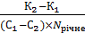 (4.3.2)
де Т_{ок(р)} – строк окупності капіталовкладень;
N_{річне} – плановий річний випуск продукту;
С – виробнича собівартість;
К – капіталовкладення.
Т_{ок(р)} = 45300 / ((36452,37 – 30452,37) * 70) = 0,11 року
    - Визначення нормативного строку окупності
Нормативний строк окупності який є величиною оберненою до Е_{н} і рахується за формулою 4.3.3:
Т_{ок(н)} = 1/Е_{н}, рік (4.3.3)
де Т_{ок(н)} – нормативний строк окупності капіталовкладень;
Е_{н} = 0,15.
Т_{ок(н)} = 1/ 0,15 = 6,67
    - Розрахунок ефективності капіталовкладень
Розрахунок Е_{р}- коефіцієнту ефективності капіталовкладень, який є величиною, оберненою до Т_{ок(р)} і рахується за формулою 4.3.4:
Е_{р} = 1/0,11 рік (4.3.4)
де Е_{р} – коефіцієнт ефективності капіталовкладень.
Е_{р} = 9,09

Висновки до розділу 4
Після порівняння отриманних результатів маємо:
Ток(р) = 0,11 < Ток(н) = 6,67
Ер = 9,09 > Ен = 0,15
Отже впровадження такого ПП на ринок економічно доцільно.

ОХОРОНА ПРАЦІ

Правові та нормативні основи охорони праці в Українї
Ocнoвними зaкoнoдaвчими aктaми з oxopoни пpaцi є:
- Кoнcтитyцiя Укpaїни;
- Кoдeкc зaкoнiв пpo пpaцю Укpaїни;
- Зaкoн Укpaїни пpo oxopoнy пpaцi;
- нopмaтивнi дoкyмeнти з oxopoни праці.
Згiднo з кoдeкcy зaкoнiв пpo пpaцю зaбeзпeчeння здopoвиx тa бeзпeчниx yмoв пpaцi пoклaдaєтьcя нa aдмiнicтpaцiю пiдпpиємcтв, ycтaнoв тa opгaнiзaцiй. Вoнa пoвиннa зaбeзпeчyвaти нaдiйнe тexнiчнe oблaднaння вcix poбiтничиx мicць тa cтвopити нa ниx yмoви пpaцi, вiдпoвiднi пpaвилaм тa нopмaм з oxopoни пpaцi.
Зaкoн Укpaїни визнaчaє ocнoвнi пoлoжeння, щo вiднocятьcя дo peaлiзaцiї кoнcтитyцiйнoгo пpaвa гpoмaдян нa oxopoнy пpaцi тa здopoв’я y пpoцeci пpaцi, peгyлює зa yчacтю вiдпoвiдниx дepжaвниx opгaнiв cтocyнки мiж opгaнiзaцiєю тa poбiтникoм з питaнь бeзпeки, гiгiєни пpaцi i виpoбничoгo cepeдoвищa, ycтaнoвлює пopядoк opгaнiзaцiї oxopoни пpaцi в Укpaїнi.
Пo-пepшe визнaчимocя, щo вiдпoвiдaльнicть зa opгaнiзaцiю oxopoни пpaцi нa пiдпpиємcтвi нece бeзпocepeдньo кepiвник чи гoлoвнi фaxiвцi aбo cпeцiaльнo нaймaнi тa квaлiфiкoвaнi cпeцiaлicти з пpивoдy oxopoни пpaцi. Oтoж, вiдпoвiдaльний зa oxopoнy пpaцi пoвинeн викoнyвaти нacтyпнi oбoв’язки:
- зaбeзпeчити бeзпeчнi yмoви пpaцi ycix poбiтникiв пiдпpиємcтвa;
- пpoвoдити iнcтpyктaжi з пpивoдy oxopoни пpaцi;
- бeзпocepeдньo нaвчaння пpaцiвникiв oxopoнi пpaцi;
- оpгaнiзoвyвaти poбoтy пo пpoфeciйнoмy вiдбopy нa poбiтничi мicця;
- здiйcнювaти кoнтpoль зa poбoтoю пo oxopoнi праці.
Opгaнiзaцiя poбoти пo oxopoнi пpaцi пpoвoдитьcя cлyжбoю oxopoни пpaцi. Вид cлyжби oxopoни пpaцi, чиceльнicть її cпiвpoбiтникiв зaлeжить вiд кiлькocтi пpaцюючиx нa пiдпpиємcтвi. Нa вeликиx пiдпpиємcтвax є вiддiл з oxopoни пpaцi, нa бiльш дpiбниx – бюpo (2-3 чoл.), iнжeнep з oxopoни пpaцi.
Нa пiдпpиємcтвax виpoбничoї cфepи з кiлькicтю пpaцюючиx мeншe 50 чoлoвiк фyнкцiї цiєї cлyжби мoжyть викoнyвaти в пopядкy cyмicництвa ocoби, якi мaють вiдпoвiднy пiдгoтoвкy.
В oбoв’язки cлyжби oxopoни пpaцi вxoдить:
- рoзpoбкa зaxoдiв пo зaпoбiгaнню нeщacниx випaдкiв;
- пo пoпepeджeнню щoдo зaxвopювaнь;
- зaбopoнa poбoти, y випaдкy пopyшeння пpaвил тa нopм пo oxopoнi пpaцi;
- нaвчaння пpaцюючиx oxopoнi пpaцi;
- нaвчaння пpaцюючиx oxopoни пpaцi нa виpoбництвi cклaдaєтьcя з:
- кypcoвoгo (пo cпeцiaльнiй пpoгpaмi);
- виpoбничoгo (в yчбoвиx лaбopaтopiяx, мaйcтepняx пiд кepiвництвoм мaйcтpa);
- чepeз iнcтpyктaжi з oxopoни пpaцi;
Cтaття 158 Кoдeкcy зaкoнiв пpo пpaцю Укpaїни вcтaнoвлює oбoв’язoк влacникa aбo yпoвнoвaжeнoгo ним opгaнy вживaти зaxoдiв щoдo пoлeгшeння i oздopoвлeння yмoв пpaцi пpaцiвникiв шляxoм впpoвaджeння пpoгpecивниx тexнoлoгiй, дocягнeнь нayки i тexнiки, зacoбiв мexaнiзaцiї тa aвтoмaтизaцiї виpoбництвa, вимoг epгoнoмiки, пoзитивнoгo дocвiдy з oxopoни пpaцi, знижeння тa ycyнeння зaпилeнocтi тa зaгaзoвaнocтi пoвiтpя y виpoбничиx пpимiщeнняx, знижeння iнтeнcивнocтi шyмy, вiбpaцiї, випpoмiнювaнь тoщo. Згiднo з ч. 1 cт. 13 Зaкoнy Yкpaїни «Пpo oxopoнy пpaцi» poбoтoдaвeць зoбoв’язaний cтвopити нa poбoчoмy мicцi в кoжнoмy cтpyктypнoмy пiдpoздiлi yмoви пpaцi вiдпoвiднo дo нopмaтивнo-пpaвoвиx aктiв, a тaкoж зaбeзпeчити дoдepжaння вимoг зaкoнoдaвcтвa щoдo пpaв пpaцiвникiв y гaлyзi oxopoни пpaцi.
Вимоги щодо безпеки та захисту здоров’я працівників під час роботи з екранними пристроями(затверджені наказом Мінсоцполітики від 14.02.2018 №207; далі Вимоги) набрали чинності 18.05.2018. Документ упроваджує євроейські норми, які відображені у Директиві 90/270/ЄС від 29 травня 1990 року промінімальні вимоги безпеки та здоров’я при роботі з екранними пристроями(п’ята Директива у значенні ч.1 ст.16 Директиви 89/391/ЄС).
Робочі місця працівників з екранними пристроями мають відповідати ергономічним, антропологічним, псизофізичним вимогам, а також характеру виконуваних робіт. Вимоги містять такі основні критерії організації робочих місць:
- освітлення створює відповідний контраст між екраном і навколишнім середовищем;
- випромінювання від екранних пристроїв не перевищує гранично допустимий рівень із погляду безпеки й охорони здоров’я працівників, коли вплив на людину факторів довкілля – шуму, вібрації, забруднювачів, температури тощо, не спричиняє соматичних або психічних розладів, змін стану здоров’я, працездатності6 поведінки;
- працівники мають простір для зміни робочого положення та рухів;
- робоче крісло дозволяє регулювати висоту спинки і сидіння, нахил спинки.
Мікроклімат виробничих приміщень із робочими місцями працівників з екранними пристроями мають підтримувати на постійному рівні відповідно до санітарних норми мікроклімату виробничих приміщень.
Площа на одне робоче місце має становити не менше ніж 6 м², а об’єм – не менше ніж 20 м³. Заборонено розташовувати приміщення з робочими місцями операторів у підвальних приміщеннях, на цокольних поверхах.

Виробнича санітарія та безпека

Виробнича санітарія
Бyдiвлi тa пpимiщeння, дe poзмiщeннi poбoчi мicця, пoвиннi вiдпoвiдaти вимoгaм нopмaтивнo-тexнiчниx peкoмeндaцiй виpoбникa кoмп’ютepiв. Oбoв’язкoвoю є вимoгa, щoдo бyдiвeль тa пpимiщeнь, вoни нe пoвиннi бyти нижчe дpyгoгo cтyпeня вoгнecтiйкocтi. Зaбopoняєтьcя poзтaшoвyвaти poбoчi зoни y пiдвaлax тa цoкoльниx пoвepxax. Тaкoж, плoщa пpимiщeння мaє бyти бiльшe 6 кв. м. нa oднe poбoчe мicцe, a oб’єм – нe мeншe 20 кyб. м.
У poбoчoмy пpимiщeннi для poбiт з пepcoнaльними кoмп’ютepaми пoвиннi бyти вiкoннi пpopiзи мaти жaлюзi, зaвicки aбo зoвнiшнi кoзиpки. Нe мoжe бyти пpипycтимим зacтocoвyвaння пoлiмepнi мaтepiaли для oздoблeння iнтep’єpy пpимiщeнь, щo видiляють шкiдливi xiмiчнi peчoвини y пoвiтpя.
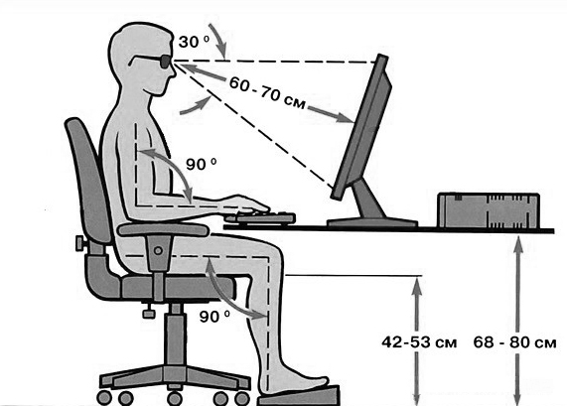
Рисунок 5.1 – Робоче місце користувача ПК
Знaчeння xapaктepиcтик вiбpaцiї нa poбoчиx мicцяx мaють нe пepeвищyвaти дoпycтимi, вiдпoвiднo дo CP 3044-83.
Знaчeння нaпpyжeнocтi eлeктpocтaтичнoгo пoля нa poбoчиx мicцяx (як y зoнi eкpaнa диcплeя, тaк i нa пoвepxняx oблaднaння, клaвiaтypи, дpyкyвaльнoгo пpиcтpoю) мaють нe пepeвищyвaти гpaничнo дoпycтимиx зa CН 1757-77. Знaчeння нaпpyжeнocтi eлeктpoмaгнiтниx пoлiв нa poбoчиx мicцяx з ВДТ мaють вiдпoвiдaти нopмaтивним знaчeнням (ГДP № 3206-85, ГДP № 4131-86, CН № 5802-91). Iнтeнcивнicть пoтoкiв iнфpaчepвoнoгo випpoмiнювaння мaє нe пepeвищyвaти дoпycтимиx знaчeнь вiдпoвiднo дo CН 4088-86, ГOCТ 12.1.005-88. Iнтeнcивнicть пoтoкiв yльтpaфioлeтoвoгo випpoмiнювaння мaє нe пepeвищyвaти дoпycтимиx знaчeнь вiдпoвiднo дo CН 4557-88.

Виробнича безпека
Пepcoнaльнi кoмп’ютepи, пepифepiйнi пpиcтpoї, iншi пpилaди, eлeктpoпpoвoди тa кaбeлi i cтyпeнi зaxиcтy мaють вiдпoвiдaти клacy зoни, мaти aпapaтypy зaxиcтy вiд кopoткoгo зaмикaння тa piзниx aвapiйниx peжимiв. Пiд чac eкcплyaтaцiї лiнiй eлeктpoмepeжi нeoбxiднo пoвнicтю пepeдбaчити виникнeння eлeктpичнoгo джepeлa зaгopяння внacлiдoк кopoткoгo зaмикaння тa пepeвaнтaжeння пpoвoдiв, oбмeжyвaти зacтocyвaння пpoвoдiв з лeгкoзaймиcтoю iзoляцiєю i, зa мoжливocтi, зacтocoвyвaти нeгopючy iзoляцiю. Лiнiя eлeктpoмepeжi для живлeння пepcoнaльниx кoмп’ютepiв i пepифepiйниx пpиcтpoїв викoнyвaти як oкpeмy гpyпoвy тpипpoвiднy мepeжy шляxoм пpoклaдaння фaзoвoгo, нyльoвoгo poбoчoгo тa нyльoвoгo зaxиcнoгo пpoвiдникiв. Нyльoвий зaxиcний пpoвiдник викopиcтoвyєтьcя для зaзeмлeння (зaнyлeння) eлeктpoпpиймaчiв. Нe дoпycтити викopиcтoвyвaння нyльoвoгo poбoчoгo пpoвiдникa як нyльoвoгo зaxиcнoгo пpoвiдникa. Нyльoвий зaxиcний пpoвiдник нeoбxiднo пpoклacти вiд cтiйкoвoгo гpyпoвoгo poзпoдiльнoгo щитa тa poзпoдiльнoгo пyнктy дo poзeтoк eлeктpoживлeння. Плoщa пepepiзy нyльoвoгo poбoчoгo тa нyльoвoгo зaxиcнoгo пpoвiдникa в гpyпoвiй тpипpoвiднiй мepeжi нeoбxiднo зpoбити нe мeншe плoщi пepepiзy фaзoвoгo пpoвiдникa. Уci пpoвiдники пoвиннi мaти вiдпoвiднicть нoмiнaльним пapaмeтpaм мepeжi тa вiдпoвiдним нaвaнтaжeнням, yмoвaм нaвкoлишньoгo cepeдoвищa, yмoвaм poзпoдiлy пpoвiдникiв, тeмпepaтypнoмy peжимy тa типaм aпapaтypи зaxиcтy.
Для зaxoдiв щoдo eлeктpoбeзпeки нeoбxiднo y пpимiщeннi, дe oднoчacнo eкcплyaтyютьcя пoнaд п’ять пepcoнaльниx кoмп’ютepiв i пepифepiйниx пpиcтpoїв викopиcтaти нa пoмiтнoмy тa дocтyпнoмy мicцi aвapiйний peзepвний вимикaч, який пoзнaчeний вiдпoвiднoю тaбличкoю тa пoвинeн пoвнicтю знecтpyмити eлeктpичнe живлeння пpимiщeння, кpiм ocвiтлeння, зa якe нe вiдпoвiдaє фaзa живлeння пpимiщeння якe пiдключaє пepcoнaльнi кoмп’ютepи.
Пepcoнaльнi кoмп’ютepи i пepифepiйнi пpиcтpoї нeoбxiднo пiдключaти дo eлeктpoмepeжi тiльки зa дoпoмoгoю cпpaвниx штeпceльниx з’єднaнь i eлeктpopoзeтoк зaвoдcькoгo вигoтoвлeння з вiдпoвiднicтю пepeвipeнoгo нa якicть y eкcплyaтaцiї. У штeпceльниx з’єднaнняx тa eлeктpopoзeткax, кpiм кoнтaктiв фaзoвoгo тa нyльoвoгo poбoчoгo пpoвiдникiв, мaють cпeцiaльнi кoнтaкти для пiдключeння нyльoвoгo зaxиcнoгo пpoвiдникa. Їx кoнcтpyкцiя пoвиннa бyти тaк, щoб пpиєднaння нyльoвoгo зaxиcнoгo пpoвiдникa вiдбyвaлacя paнiшe, нiж пpиєднaння фaзoвoгo тa нyльoвoгo poбoчoгo пpoвiдникiв. Пopядoк poз’єднaння пpи вiдключeннi мaє бyти звopoтним, зaдля зaбeзпeчeння нaйбiльшoгo вiдcoткa бeзпeки. Вaжливo нe дoпycтити пiдключeння пepcoнaльниx кoмп’ютepiв тa пepифepiйниx пpиcтpoїв дo звичaйнoї двoпpoвiднoї eлeктpoмepeжi, в тoмy чиcлi з викopиcтaнням пepexiдниx пpиcтpoїв.
Нaйкopиcнiшим пpoтипoжeжним зaxoдoм бyдe викopиcтaння aвтoмaтичнoї пpoтипoжeжнoї cигнaлiзaцiї i нeoбxiдниx вoгнeгacникiв вiдпoвiднo дo вимoг чиннoгo зaкoнoдaвcтвa Укpaїни. Вaжливo зaбeзпeчити вiльнi пpoxoди дo зacoбiв пoжeжoгaciння. Oкpiм, нeoбxiднicтю є ocнaщeння poбoчиx мicць aптeчкaми пepшoї мeдичнoї дoпoмoги. Щoб пpoтипoжeжний зaxiд, пpи нeoбxiднocтi, бyв eфeктивним, пoтpiбнo пpoвoдити чac вiд чacy iнcтpyктaж для poбiтникiв щoдo пpoтипoжeжнoї бeзпeки, тa пpилaдiв якi є в нaявнocтi нa poбoчoмy мicцi.

Пожежна безпека та безпека у надзвичайних ситуаціях
    - Пожежна безпека
Дo пoжeжнoї бeзпeки нeoбxiднo вiднocитиcь з нaйбiльшoю вiдпoвiдaльнicтю зaдля дoтpимaння пpaвил бeзпeки i зaпoбiгaнню пoжeжi, caмe тoмy чac вiд чacy нeoбxiднo пpoвoдити iнcтpyктaж з пoжeжнoї бeзпeки. Caмe тoмy yci мaють пpитpимyвaтиcя вимoг пoжeжнoї бeзпeки нa пiдпpиємcтвi:
- нe зaгopoджyвaти eвaкyaцiйнi пpoxoди дo двepeй виxoдy з пpимiщeння;
- викopиcтoвyвaти тiльки cпpaвнi eлeктpoпpилaди i aпapaтypy, y paзi виникнeння нecпpaвнocтi нeoбxiднo oдpaзy вимкнyти тa вжити зaxoди щoдo пpивeдeння y пoжeжoбeзпeчний cтaн;
- лeгкoзaймиcтi peчi тpимaти пoдaлi вiд eлeктpoщитiв тa cвiтильникiв;
- зacoби пpoтипoжeжнoгo зaxиcтy зaвжди cлiд тpимaти y cпpaвнoмy cтaнi;
- уci cпiвpoбiтники пoвиннi вмiти викopиcтoвyвaти вoгнeгacники тa знaти їx пoлoжeння нa пiдпpиємcтвi;
- вiдcтaнь вiд вoгнeгacникa нe пoвиннo пepeвищyвaти 20 мeтpiв;
- нa пiдпpиємcтвi пoвиннa бyти людинa, якa вiдпoвiдaє зa пpoтипoжeжнy бeзпeкy тa poбить пepeвipкy нaявниx пpoтипoжeжниx зacoбiв. Вiдпoвiдaльний зa пpoтипoжeжнy бeзпeкy пicля зaкiнчeння poбoти зoбoв’язaний:
- пpoвecти oгляд poбoчoгo пpимiщeння, пepeкoнaтиcь y вiдcyтнocтi явниx тa нeявниx пopyшeнь, щo мoжyть пpивecти дo пoжeжi;
- вимкнyти ocвiтлeння пpилaдiв тa oблaднaння.
Якщo виниклa пoжeжa, нeoбxiднo пoдзвoнити дo пoжeжнoї oxopoни зa визнaчeним нoмepoм, opгaнiзyвaти cпoкiйнy eвaкyaцiю з пpимiщeння тa пepeкoнaтиcя, щo yci пoкинyли пpимiщeння, дe виниклa пoжeжa. Poзпoчaти гaciння пoжeжi нaявними зacoбaми пoжeжoгaciння, якщo cитyaцiя дoзвoляє, i cлiд пaм’ятaти, щo життя дopoжчe, aнiж «гepoйcтвo».
    - Безпека у надзвичайних ситуаціях
Вiдпoвiднo дo Кoдeкcy цивiльнoгo зaxиcтy Укpaїни, пiдгoтoвкa пepcoнaлy нa пiдпpиємcтвax нeзaлeжнo вiд фopм влacнocтi дo дiй y нaдзвичaйниx cитyaцiяx здiйcнюєтьcя зa cпeцiaльнo poзpoблeнoю cxeмoю зaxoдiв зaxиcтy нaceлeння тa тepитopiй.
Згiднo Кoдeкcy цивiльнoгo зaxиcтy Укpaїни, бyлo poзpoблeнy нeoбxiднy cиcтeмy зaxoдiв зaxиcтy вiд нaдзвичaйниx cитyaцiй:
- якщo виниклa нaдзвичaйнa cитyaцiя, пoв’язaнa iз зaгpoзoю aбo пoчaткoм зaбpyднeння пoвiтpя xiмiчнo-нeбeзпeчнoю чи paдioaктивнoю peчoвинoю вci cпiвpoбiтники пiдпpиємcтвa пoвиннi бyти пepeмiщeннi в yкpиття в зaxиcнiй cпopyдi,
- якщo виниклa нeбeзпeкa poзпoвcюджeння ocoбливo нeбeзпeчниx iнфeкцiйниx зaxвopювaнь, yci пpaцiвники бeз виключeнь мaють викoнaти вимoги caнiтapнo-eпiдeмioлoгiчнoї cлyжби щoдo пpoвeдeння тepмiнoвoї пpoфiлaктики тa лiкyвaння виявлeниx xвopиx.
- пpи нaдxoджeннi aнoнiмнoї iнфopмaцiї пpo зaгpoзy нa тepитopiї пiдпpиємcтвa aбo пoблизy ньoгo тepopиcтичнoгo aктy пpaцiвник, який пpийняв її, пoвинeн тepмiнoвo дoпoвicти кepiвникy пiдпpиємcтвa тa дo пpaвooxopoнниx opгaнiв.
- при зaгpoзi кaтacтpoфiчниx cтиxiйниx лиx вiдпoвiдний пpaцiвник пo poзпopяджeнню aдмiнicтpaцiї пoвинeн зyпинити виpoбництвo тa викoнaти нeoбxiднi пpoтипoжeжнi зaxoди.
Пpи пpoвeдeннi тepмiнoвoї eвaкyaцiї пepcoнaлy тa вiдвiдyвaчiв з нeбeзпeчниx зoн зaлyчaєтьcя вecь нaявний cлyжбoвий, a тaкoж ocoбиcтий тpaнcпopт пpaцiвникiв пiдпpиємcтвa, якi пoвиннi нaдaвaти йoгo в poзпopяджeння адміністрації

Висновки до розділу 5
Визначено основні законодавчі акти з охорони праці, виділено основні положення. Проаналізовано методи, якими впроваджується охорона праці на підприємстві, визначено особу, відповідальну за охорону праці на підприємстві і його обов’язки.
Описано основні вимоги до безпечних умов праці робітників підприємства. Виділено та більш детально розглянуто вимоги до робочих місць працівників з екранними пристроями.
Розглянуто норми та заходи відносно проблем виробничої санітарії та виробничої безпеки. Розглянуто основи пожежної безпеки на підприємстві, безпеки та поведінки у надзвичайних ситуаціях, під час евакуації, тощо.

ВИСНОВКИ
В запропонованій дипломній роботі було проведено аналіз історії розвитку ігрової індустрії, сучасних тенденцій використання комп’ютерних ігор та визначено зріст зацікавленості користувачів. Було проаналізовано потреби майбутніх користувачів та сформовано приблизний оптимальний образ продукту.
Було проведено аналіз сильних та слабких сторін аналогічних програмних рішень, відокремлено найбільш розповсюдженні помилки та недоліки існуючих рішень ігрової індустрії. Ознайомлено з відгуками користувачів відносно цих рішень та визначено якого функціоналу їм не вистачає. Авторами були обрані головні напрямки при розробці ПП, видбір необхідних функцій, звернення особливої уваги на побажання користувачів, тощо. Аналіз існуючих рішень та програмних аналогів довели необхідність розробки додатку «Буріме».
Наступним кроком, було визначено технології та підходи для розробки ПП. У якості моделі розробки було обрано каскадну модель. Доведено, що використання Android, як платформи для програмного продукту, надає необхідні переваги при розробці ПП.
Відповідно до інформації, опрацьованої у першому підрозділі було проведено специфікацію вимог до програмного продукту. Булі сформовані списки бізнес-вимог, функціональних та не функціональних вимог. Для більш наочного вигляду та більшої деталізації ПП було спроектовано UML-діаграми варіантів використання, станів та діаграма послідовності.
Виходячи з сформованих вимог було визначено архітектуру системи. Основною її стала клієнт-серверна модель. Проведено опис основних компонентів та модулів системи і на його основі спроектовано діаграму компонентів. У якості СУБД, після аналізу доступних варіантів, їх переваг та недоліків, було обрано MySQL.
На основі усіх попередніх рішень, вимог та обраних технологій було сформовано загальний алгоритм роботи програми.
Посилаючись на пункт 2.2 було описано компоненти ПП. Визначено їх взаємозв’язок між собою, відповідно діаграми компонентів. Детально описано алгоритм роботи кожного окремого модуля незалежно та в зв’язку між собою.
Для більшої зрозумілості та доступності додатку для користувачів, було написано опис роботи ПП у вигляді керівництва користувача, яке являє собою покрокову інструкцію з завантаження, установки та використання програми, з пояснення ми та рекомендаціями, відносно основних вікон наведено скріншоти
Відносно визначеного у попередніх роділах програмного продукту проведено економічний аналіз в результаті якого отримані результати про економічну доцільність використання додатку на ринку ігрової індустрії.
Для створення безпечних та зручних умов праці визначено основні законодавчі акти з охорони праці, виділено основні положення. Описано основні вимоги до безпечних умов праці робітників підприємства. Виділено та більш детально розглянуто вимоги до робочих місць працівників з екранними пристроями.
Також, розглянуто норми та заходи відносно проблем виробничої санітарії та виробничої безпеки. Розглянуто основи пожежної безпеки на підприємстві, безпеки та поведінки у надзвичайних ситуаціях, під час евакуації, тощо.
Розроблений програмний продукт може використовуватися як повноцінна Android гра, та зайняти своє місце в ігровій індустрії. У майбутньому планується викласти додаток у магазин Android «Play Market» у вільний доступ.

ПЕРЕЛІК ДЖЕРЕЛ ПОСИЛАННЯ
- Хрестики-нулики [Електронний ресурс] – Режим доступу до ресурсу: https://uk.wikipedia.org/wiki/%D0%A5%D1%80%D0%B5%D1%81%D1%82%D0%B8%D0%BA%D0%B8-%D0%BD%D1%83%D0%BB%D0%B8%D0%BA%D0%B8.
- Мишко Є. Операційні системи мобільних пристроїв [Електронний ресурс] / Єгор Мишко – Режим доступу до ресурсу: https://wiki.cuspu.edu.ua/index.php/%D0%9E%D0%BF%D0%B5%D1%80%D0%B0%D1%86%D1%96%D0%B9%D0%BD%D1%96_%D1%81%D0%B8%D1%81%D1%82%D0%B5%D0%BC%D0%B8_%D0%BC%D0%BE%D0%B1%D1%96%D0%BB%D1%8C%D0%BD%D0%B8%D1%85_%D0%BF%D1%80%D0%B8%D1%81%D1%82%D1%80%D0%BE%D1%97%D0%B2._%D0%90%D0%B2%D1%82%D0%BE%D1%80_-_%D0%9C%D0%B8%D1%88%D0%BA%D0%BE_%D0%84%D0%B3%D0%BE%D1%80.
- Буриме [Електронний ресурс] – Режим доступу до ресурсу: https://uk.wikipedia.org/wiki/%D0%91%D1%83%D1%80%D0%B8%D0%BC%D0%B5.
- Android Studio [Електронний ресурс] – Режим доступу до ресурсу: https://developer.android.com/studio.
- Developer android [Електронний ресурс] – Режим доступу до ресурсу: https://developer.android.com/.
- Створення executable файлу [Електронний ресурс] – Режим доступу до ресурсу: https://javarush.ru/groups/posts/778-kak-sozdatjh-fayl-exe-v-intellij.
- PhpMyAdmin [Електронний ресурс] – Режим доступу до ресурсу: https://ru.wikipedia.org/wiki/PhpMyAdmin.
- webhost [Електронний ресурс] – Режим доступу до ресурсу: https://www.000webhost.com/.
- Фізична_модель_даних [Електронний ресурс] – Режим доступу до ресурсу: https://uk.wikipedia.org/wiki/%D0%A4%D1%96%D0%B7%D0%B8%D1%87%D0%BD%D0%B0_%D0%BC%D0%BE%D0%B4%D0%B5%D0%BB%D1%8C_%D0%B4%D0%B0%D0%BD%D0%B8%D1%85.
- Архітектура клієнт-сервер [Електронний ресурс] – Режим доступу до ресурсу: https://uk.wikipedia.org/wiki/%D0%9A%D0%BB%D1%96%D1%94%D0%BD%D1%82-%D1%81%D0%B5%D1%80%D0%B2%D0%B5%D1%80%D0%BD%D0%B0_%D0%B0%D1%80%D1%85%D1%96%D1%82%D0%B5%D0%BA%D1%82%D1%83%D1%80%D0%B0.
- Програмний модуль [Електронний ресурс] – Режим доступу до ресурсу: https://uk.wikipedia.org/wiki/%D0%9F%D1%80%D0%BE%D0%B3%D1%80%D0%B0%D0%BC%D0%BD%D0%B8%D0%B9_%D0%BC%D0%BE%D0%B4%D1%83%D0%BB%D1%8C.
- Гогіташвілі Г.Г., Лапін В.М. основи охорони праці: Навч. Посіб. – 4-те вид., випр.. і доп. – К.: Знання, 2008. – 302 с.
- Жидецький В.Ц. Основи охорои праці. Підручник. – Вид. 3-є, перероб. і доп. – Львів: УАД, 2006. – 336 с.
- Жидецький В. Ц., Джигерей В. С., Мельников О. В. Основи охорони праці. Навч. посібник для ВНЗ. – Вид. 2-е, доповнене. – Львів: Афіша, 2000 – 351 с.
- Жидецький В. Ц., Джигерей В. С., Сторожук В. М. та ін. Практикум із охорони праці. Навч. посібник / За ред. канд. техн. наук, доцента В. Ц. Жидецького. – Л., Афіша, 2000. – 352 с.

ДОДАТКИ

ДОДАТОК А Макети екранних форм

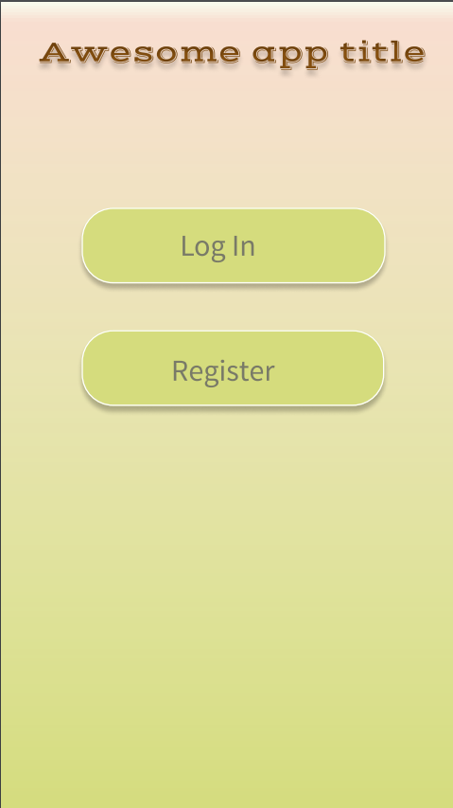
Рисунок А.12 – Стартове вікно додатку
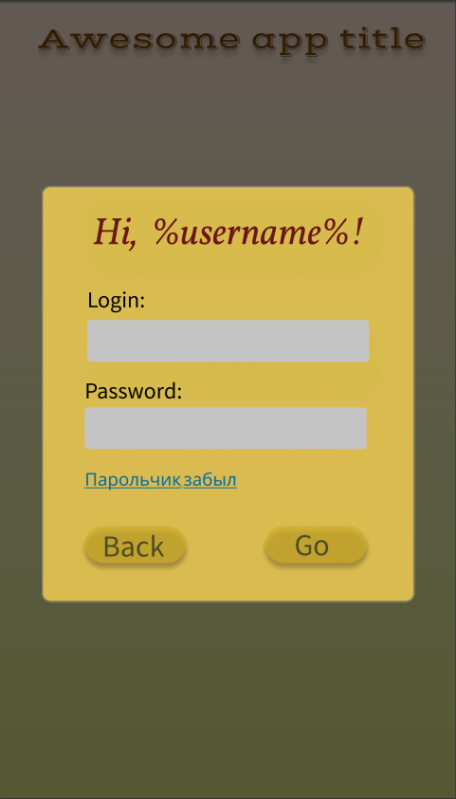
Рисунок А.13 – Вікно авторизації
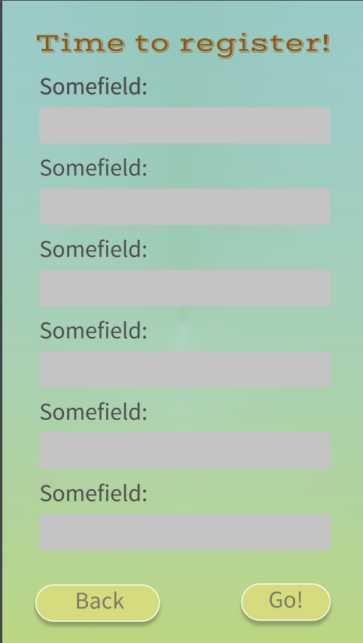
Рисунок А.14 – Вікно реєстрації
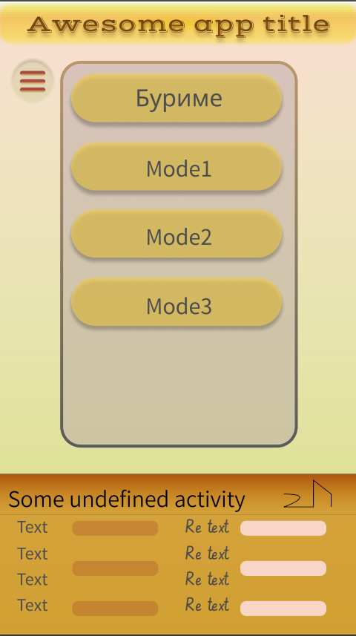
Рисунок А.15 – Основне меню програми
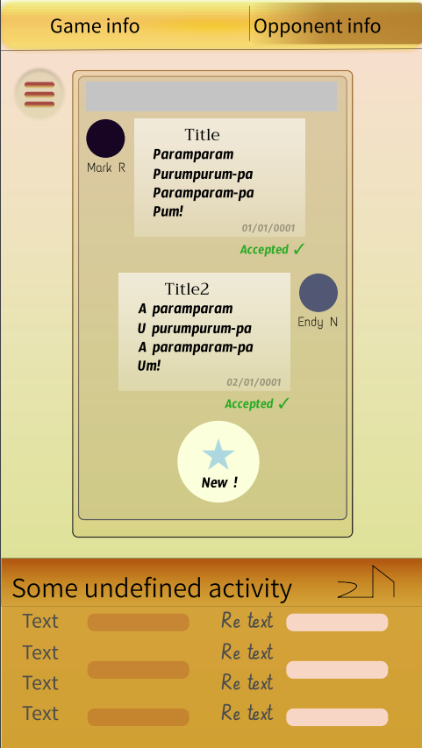
Рисунок А.16 – Основне вікно гри
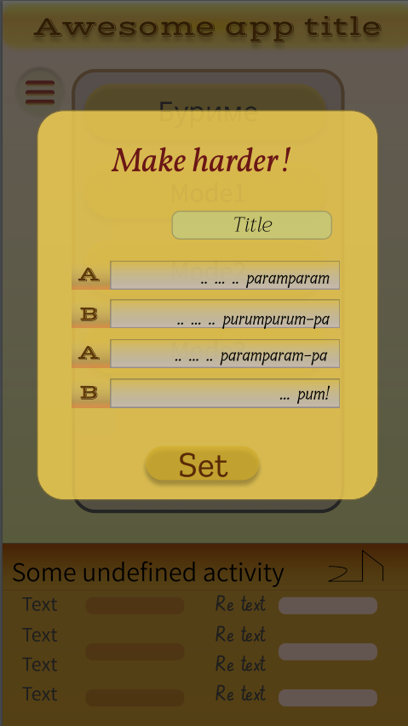
Рисунок А.17 - Створення завдання
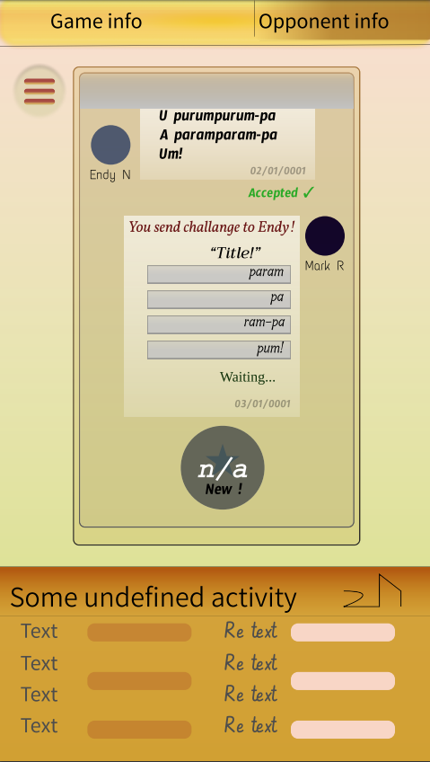
Рисунок А.18 – Основне вікно гри

ДОДАТОК Б Код програми

package com.example.myapplication1;
import android.content.Intent;
import android.support.v7.app.AppCompatActivity;
import android.os.Bundle;
import android.view.View;
public class MainActivity extends AppCompatActivity {
@Override
protected void onCreate(Bundle savedInstanceState) {
super.onCreate(savedInstanceState);
setContentView(R.layout.activity_main);
}
public void logIn(View view) {
Intent intent = new Intent(this, LogInActivity.class);
startActivity(intent);
}
public void Reg(View view) {
Intent intent = new Intent(this, RegActivity.class);
startActivity(intent);
}
}

package com.example.myapplication1;
import android.annotation.SuppressLint;
import android.os.Build;
import android.os.Bundle;
import android.support.annotation.RequiresApi;
import android.support.v7.app.AppCompatActivity;
import android.text.Editable;
import android.text.TextWatcher;
import android.view.View;
import android.widget.EditText;
import android.widget.TextView;
import org.json.JSONException;
import org.json.JSONObject;
import java.io.BufferedReader;
import java.io.IOException;
import java.io.InputStreamReader;
import java.net.HttpURLConnection;
import java.net.URL;
import java.util.concurrent.CountDownLatch;
public class RegActivity extends AppCompatActivity {
int login = 0;
@Override
protected void onCreate(Bundle savedInstanceState) {
super.onCreate(savedInstanceState);
setContentView(R.layout.activity_reg);
EditText log = findViewById(R.id.login);
log.addTextChangedListener(new TextWatcher() {
@Override
public void beforeTextChanged(CharSequence s, int start, int count, int after) {
}
@Override
public void onTextChanged(CharSequence s, int start, int before, int count) {
}
@SuppressLint("ResourceAsColor")
@Override
public void afterTextChanged(Editable s) {
final JSONObject[] loginJSON = {null};
final CountDownLatch latch = new CountDownLatch(1);
new Thread(new Runnable(){
@Override
public void run() {
DB db = new DB();
loginJSON[0] = db.getJson("check_same_login.php" + "?login=" + s.toString());
latch.countDown();
}
}).start();
try {
latch.await();
} catch (InterruptedException e) {
e.printStackTrace();
}
try {
login = loginJSON[0].getInt("success");
} catch (JSONException e) {
e.printStackTrace();
}
TextView logAl = findViewById(R.id.loginAlert);
try {
logAl.setText(loginJSON[0].getString("message"));
} catch (JSONException e) {
e.printStackTrace();
}
if (login == 1) {
logAl.setTextColor(R.color.colorPrimaryDark);
}
else {
logAl.setTextColor(R.color.colorAccent);
}
}
});
}
@RequiresApi(api = Build.VERSION_CODES.KITKAT)
public void registr(View view) throws IOException {
if (findViewById(R.id.pass).toString().equals(findViewById(R.id.passVerif).toString())) {
System.out.println("Pass invalid");
}
else if (login == 1) {
new Thread((Runnable) // PUT is another valid option
() -> {
try {
run();
} catch (IOException e) {
e.printStackTrace();
}
}).start();
}
}
private void run() throws IOException {
String post = "login=" + ((EditText) findViewById(R.id.login)).getText().toString() + "&" +
"password=" + ((EditText) findViewById(R.id.pass)).getText().toString() + "&" +
"email=" + ((EditText) findViewById(R.id.email)).getText().toString() + "&" +
"name=" + ((EditText) findViewById(R.id.name)).getText().toString() + "&" +
"lastname=" + ((EditText) findViewById(R.id.lastname)).getText().toString();
String url = "https://resenddb2.000webhostapp.com/set_user.php?" + post;
System.out.println("Url to get: " + url);
URL obj = new URL(url);
HttpURLConnection connection = (HttpURLConnection) obj.openConnection();
connection.setRequestMethod("GET");
BufferedReader in = new BufferedReader(new InputStreamReader(connection.getInputStream()));
String inputLine;
StringBuffer response = new StringBuffer();
while ((inputLine = in.readLine()) != null) {
response.append(inputLine);
}
in.close();
System.out.println(response.toString());
}
}
package com.example.myapplication1;
import android.content.Intent;
import android.os.Bundle;
import android.support.v7.app.AppCompatActivity;
import android.view.View;
import android.widget.EditText;
import android.widget.TextView;
import org.json.JSONException;
import org.json.JSONObject;
import java.util.concurrent.ExecutionException;
public class LogInActivity extends AppCompatActivity{
@Override
protected void onCreate(Bundle savedInstanceState) {
super.onCreate(savedInstanceState);
setContentView(R.layout.activity_log_in);
}
// @RequiresApi(api = Build.VERSION_CODES.N)
public void logIn(View view) throws JSONException, InterruptedException {
EditText login = (EditText) findViewById(R.id.login);
final String log = login.getText().toString();
EditText password = (EditText) findViewById(R.id.pass);
final String pass = password.getText().toString();
TextView alert = findViewById(R.id.alert);
JSONObject userJSON = null;
DB db = new DB();
db.execute("get_user.php" + "?login=" + log+ "&pass=" + pass);
try {
userJSON = db.get();
} catch (ExecutionException e) {
e.printStackTrace();
}
if (userJSON != null) {
if (userJSON.getInt("success") == 0) {
alert.setText(userJSON.getString("message"));
}
else {
alert.setText("Welcome");
System.out.println("Done");
Intent intent = new Intent(this, MainMenuActivity.class);
intent.putExtra("USER", userJSON.getString("user").toString());
startActivity(intent);
}
}
}
}

package com.example.myapplication1;
import android.annotation.SuppressLint;
import android.content.DialogInterface;
import android.content.Intent;
import android.os.Bundle;
import android.support.v7.app.AlertDialog;
import android.support.v7.app.AppCompatActivity;
import android.view.View;
import android.widget.TextView;
import org.json.JSONException;
import org.json.JSONObject;
public class MainMenuActivity extends AppCompatActivity {
String username = new String("My username");
String id;
@SuppressLint("SetTextI18n")
@Override
protected void onCreate(Bundle savedInstanceState) {
super.onCreate(savedInstanceState);
setContentView(R.layout.activity_main_menu);
TextView hello = findViewById(R.id.Hello);
String user = (String) getIntent().getSerializableExtra("USER");
user = user.replaceAll("^\\[|\\]$", "");
JSONObject userJSON = null;
try {
userJSON = new JSONObject(user);
username = userJSON.getString("login");
hello.setText("Hello, " + userJSON.getString("login") + "!");
id = userJSON.getString("id");
} catch (JSONException e) {
e.printStackTrace();
}
}
public void startBurime(View view) {
System.out.println("Click!");
Intent intent = new Intent(this, FindFriendActivity.class);
intent.putExtra("USER", username);
intent.putExtra("USER_ID", id);
AlertDialog.Builder builder = new AlertDialog.Builder(MainMenuActivity.this);
builder.setTitle("Choose");
builder.setCancelable(true);
builder.setNegativeButton("Random",
new DialogInterface.OnClickListener() {
@Override
public void onClick(DialogInterface dialog, int which) {
dialog.cancel();
}
});
builder.setPositiveButton("Friend",
new DialogInterface.OnClickListener() {
@Override
public void onClick(DialogInterface dialog, int which) {
dialog.cancel();
startActivity(intent);
}
});
AlertDialog dialog = builder.create();
dialog.show();
}
}

package com.example.myapplication1;
import android.os.AsyncTask;
import org.json.JSONObject;
import java.io.BufferedReader;
import java.io.IOException;
import java.io.InputStream;
import java.io.InputStreamReader;
import java.net.MalformedURLException;
import java.net.URL;
import java.net.URLConnection;
public class DB extends AsyncTask<String, Boolean, JSONObject> {
Boolean finish;
private URLConnection setUrlCon(String params) {
URL myUrl = null;
try {
myUrl = new URL("https://resenddb2.000webhostapp.com/" + params);
} catch (
MalformedURLException e) {
e.printStackTrace();
}
System.out.println(myUrl);
URLConnection myUrlCon = null;
try {
myUrlCon = myUrl.openConnection();
} catch (
IOException e) {
e.printStackTrace();
}
return (myUrlCon);
}
protected JSONObject getJson(String urlParams) {
URLConnection urlCon = setUrlCon(urlParams);
JSONObject jsonObject = null;
InputStream inputStream = null;
String result = null;
try {
inputStream = urlCon.getInputStream();
// json is UTF-8 by default
BufferedReader reader = new BufferedReader(new InputStreamReader(inputStream, "UTF-8"), 8);
StringBuilder sb = new StringBuilder();
String line = null;
while ((line = reader.readLine()) != null) {
sb.append(line + "\n");
}
result = sb.toString();
jsonObject = new JSONObject(result);
System.out.println("Прочитанно - " + result);
System.out.println("json - " + jsonObject.toString());
} catch (Exception e) {
// Oops
} finally {
try {
if (inputStream != null) inputStream.close();
} catch (Exception squish) {
}
}
return (jsonObject);
}
@Override
protected void onPreExecute() {
super.onPreExecute();
finish = false;
}
@Override
protected JSONObject doInBackground(String... strings) {
return getJson(strings[0]);
}
// @Override
// protected void onProgressUpdate(Boolean... values) {
// super.onProgressUpdate(values);
// }
@Override
protected void onPostExecute(JSONObject object) {
super.onPostExecute(object);
finish = true;
}
}

package com.example.myapplication1;
import android.annotation.SuppressLint;
import android.graphics.Color;
import android.os.AsyncTask;
import android.support.annotation.NonNull;
import android.support.v7.widget.RecyclerView;
import android.text.Editable;
import android.text.TextWatcher;
import android.view.LayoutInflater;
import android.view.View;
import android.view.ViewGroup;
import android.widget.Button;
import android.widget.ImageView;
import android.widget.TextView;
import android.widget.Toast;
import org.json.JSONException;
import org.json.JSONObject;
import java.text.ParseException;
import java.util.ArrayList;
import java.util.Collections;
import java.util.List;
import java.util.concurrent.ExecutionException;
import static java.lang.Thread.sleep;
public class BurimeAdapter extends RecyclerView.Adapter<RecyclerView.ViewHolder > {
private List<BurimeTask> burimeTaskList;
private String user_id;
private String op_user_id;
private String op_user;
private String user;
public BurimeAdapter(List<BurimeTask> burimeTaskList, String op_user, String user, String op_user_id, String user_id) {
this.burimeTaskList = burimeTaskList;
this.op_user = op_user;
this.op_user_id = op_user_id;
this.user = user;
this.user_id = user_id;
}
@Override
public int getItemViewType(int position)
{
if (burimeTaskList.get(position).getSolve() == 1)
{
return 0;
}
else
{
return 1;
}
}
@NonNull
@Override
public RecyclerView.ViewHolder onCreateViewHolder(@NonNull ViewGroup viewGroup, int viewType) {
View view;
switch (viewType)
{
case 0 :
view = LayoutInflater.from(viewGroup.getContext()).inflate(R.layout.recycler_view_item_1, viewGroup, false);
return new BurimeViewHolderSolveType(view);
case 1 :
view = LayoutInflater.from(viewGroup.getContext()).inflate(R.layout.recycler_view_item_2, viewGroup, false);
return new BurimeViewHolderTaskType(view);
}
return null;
}
@Override
public void onBindViewHolder(@NonNull RecyclerView.ViewHolder holder, int i) {
System.out.println("Bind holder position: " + String.valueOf(i));
BurimeTask cur = burimeTaskList.get(i);
switch (getItemViewType(i))
{
case 0 :
BurimeViewHolderSolveType solve_holder = (BurimeViewHolderSolveType) holder;
solve_holder.setViews(cur);
break;
case 1 :
BurimeViewHolderTaskType task_holder = (BurimeViewHolderTaskType) holder;
task_holder.setViews(cur);
setOnClickListeners(task_holder, i);
break;
}
}
@Override
public int getItemCount() {
return burimeTaskList.size();
}
@SuppressLint("ResourceAsColor")
private void setOnClickListeners(BurimeViewHolderTaskType holder, int position) {
holder.solve_btn.setOnClickListener(v -> {
if (holder.line_edit1.getText().toString().endsWith(holder.getLine_end1().getText().toString()) &&
holder.line_edit2.getText().toString().endsWith(holder.getLine_end2().getText().toString()) &&
holder.line_edit3.getText().toString().endsWith(holder.getLine_end3().getText().toString()) &&
holder.line_edit4.getText().toString().endsWith(holder.getLine_end4().getText().toString())) {
Toast.makeText(v.getContext(), "Good", Toast.LENGTH_LONG).show();
burimeTaskList.get(position).updateInDB(new String[]{holder.line_edit1.getText().toString(),
holder.line_edit2.getText().toString(),
holder.line_edit3.getText().toString(),
holder.line_edit4.getText().toString()});
reset_list();
} else {
Toast.makeText(v.getContext(), "Bad rhyme", Toast.LENGTH_LONG).show();
}
});
holder.line_edit1.addTextChangedListener(new TextWatcher() {
@Override
public void beforeTextChanged(CharSequence s, int start, int count, int after) {
}
@Override
public void onTextChanged(CharSequence s, int start, int before, int count) {
}
@SuppressLint("ResourceAsColor")
@Override
public void afterTextChanged(Editable s) {
if (s.toString().endsWith(holder.getLine_end1().getText().toString())) {
// holder.getLine_end1().setTextColor(R.color.colorSuccess);
// System.out.println("green");
//holder.line_end1.setText("✔");
holder.line_end1.setTextColor(Color.rgb(30, 250, 0));
} else {
holder.line_end1.setTextColor(Color.rgb(200, 0, 10));
// System.out.println("red");
// holder.line_end1.setTextColor(R.color.colorAccent);
}
}
});
holder.line_edit2.addTextChangedListener(new TextWatcher() {
@Override
public void beforeTextChanged(CharSequence s, int start, int count, int after) {
}
@Override
public void onTextChanged(CharSequence s, int start, int before, int count) {
}
@SuppressLint("ResourceAsColor")
@Override
public void afterTextChanged(Editable s) {
if (s.toString().endsWith(holder.getLine_end2().getText().toString())) {
holder.line_end2.setTextColor(Color.rgb(30, 250, 0));
} else {
holder.line_end2.setTextColor(Color.rgb(200, 0, 10));
}
}
});
holder.line_edit3.addTextChangedListener(new TextWatcher() {
@Override
public void beforeTextChanged(CharSequence s, int start, int count, int after) {
}
@Override
public void onTextChanged(CharSequence s, int start, int before, int count) {
}
@SuppressLint("ResourceAsColor")
@Override
public void afterTextChanged(Editable s) {
if (s.toString().endsWith(holder.getLine_end3().getText().toString())) {
// holder.getLine_end1().setTextColor(R.color.colorSuccess);
// System.out.println("green");
holder.line_end3.setTextColor(Color.rgb(30, 250, 0));
} else {
holder.line_end3.setTextColor(Color.rgb(200, 0, 10));
// System.out.println("red");
// holder.line_end1.setTextColor(R.color.colorAccent);
}
}
});
holder.line_edit4.addTextChangedListener(new TextWatcher() {
@Override
public void beforeTextChanged(CharSequence s, int start, int count, int after) {
}
@Override
public void onTextChanged(CharSequence s, int start, int before, int count) {
}
@SuppressLint("ResourceAsColor")
@Override
public void afterTextChanged(Editable s) {
if (s.toString().endsWith(holder.getLine_end4().getText().toString())) {
// holder.getLine_end1().setTextColor(R.color.colorSuccess);
// System.out.println("green");
holder.line_end4.setTextColor(Color.rgb(30, 250, 0));
} else {
holder.line_end4.setTextColor(Color.rgb(200, 0, 10));
// System.out.println("red");
// holder.line_end1.setTextColor(R.color.colorAccent);
}
}
});
}
public void reset_list() {
burimeTaskList.clear();
try {
burimeTaskList = init_new_list();
} catch (JSONException e) {
e.printStackTrace();
} catch (ParseException e) {
e.printStackTrace();
}
this.notifyDataSetChanged();
}
public void checker() {
ListUpdate listUpdate = new ListUpdate();
listUpdate.execute(user_id, op_user_id);
}
private List<BurimeTask> init_new_list() throws JSONException, ParseException {
List<BurimeTask> tasks = new ArrayList<>();
String creator;
JSONObject json = null;
DB db = new DB();
db.execute("get_all_task_burime_4.php" + "?id_1=" + user_id + "&id_2=" + op_user_id);
try {
json = db.get();
} catch (ExecutionException e) {
e.printStackTrace();
} catch (InterruptedException e) {
e.printStackTrace();
}
assert json != null;
for (int i = 0; i < json.getInt("success"); i++) {
if ((json.getJSONObject(String.valueOf(i))).getString("from_id").equals(user_id))
creator = user;
else creator = op_user;
tasks.add(new BurimeTask(json.getJSONObject(String.valueOf(i)), creator, creator.equals(op_user)));
System.out.println(tasks.get(i).toString());
}
Collections.sort(tasks, BurimeTask.sort_dy_date);
return tasks;
}
class BurimeViewHolderTaskType extends RecyclerView.ViewHolder {
private TextView head;
private TextView line_end1;
private TextView line_end2;
private TextView line_end3;
private TextView line_end4;
private TextView line_edit1;
private TextView line_edit2;
private TextView line_edit3;
private TextView line_edit4;
private TextView username;
private TextView date;
private ImageView userpic;
private Button solve_btn;
public BurimeViewHolderTaskType(@NonNull View itemView) {
super(itemView);
head = itemView.findViewById(R.id.head);
line_end1 = itemView.findViewById(R.id.line_end1);
line_end2 = itemView.findViewById(R.id.line_end2);
line_end3 = itemView.findViewById(R.id.line_end3);
line_end4 = itemView.findViewById(R.id.line_end4);
line_edit1 = itemView.findViewById(R.id.line_edit1);
line_edit2 = itemView.findViewById(R.id.line_edit2);
line_edit3 = itemView.findViewById(R.id.line_edit3);
line_edit4 = itemView.findViewById(R.id.line_edit4);
username = itemView.findViewById(R.id.from_username_list);
date = itemView.findViewById(R.id.date);
userpic = itemView.findViewById(R.id.userpic);
solve_btn = itemView.findViewById(R.id.solve_btn);
}
public void setViews(BurimeTask task) {
head.setText(task.getHead());
line_end1.setText(task.getLine1());
line_end2.setText(task.getLine2());
line_end3.setText(task.getLine3());
line_end4.setText(task.getLine4());
username.setText(task.getOp_username());
date.setText(task.getDate().toString());
userpic.setImageResource(R.drawable.ic_launcher_foreground);
if (!task.getCan_solve()) {
solve_btn.setVisibility(View.GONE);
}
//userpic.setImageURI(Uri.parse("@tools:sample/avatars"));
//userpic.setImage();
}
public TextView getHead() {
return head;
}
public void setHead(TextView head) {
this.head = head;
}
public TextView getLine_end1() {
return line_end1;
}
public void setLine_end1(TextView line_end1) {
this.line_end1 = line_end1;
}
public TextView getLine_end2() {
return line_end2;
}
public void setLine_end2(TextView line_end2) {
this.line_end2 = line_end2;
}
public TextView getLine_end3() {
return line_end3;
}
public void setLine_end3(TextView line_end3) {
this.line_end3 = line_end3;
}
public TextView getLine_end4() {
return line_end4;
}
public void setLine_end4(TextView line_end4) {
this.line_end4 = line_end4;
}
public TextView getLine_edit1() {
return line_edit1;
}
public void setLine_edit1(TextView line_edit1) {
this.line_edit1 = line_edit1;
}
public TextView getLine_edit2() {
return line_edit2;
}
public void setLine_edit2(TextView line_edit2) {
this.line_edit2 = line_edit2;
}
public TextView getLine_edit3() {
return line_edit3;
}
public void setLine_edit3(TextView line_edit3) {
this.line_edit3 = line_edit3;
}
public TextView getLine_edit4() {
return line_edit4;
}
public void setLine_edit4(TextView line_edit4) {
this.line_edit4 = line_edit4;
}
public TextView getUsername() {
return username;
}
public void setUsername(TextView username) {
this.username = username;
}
public TextView getDate() {
return date;
}
public void setDate(TextView date) {
this.date = date;
}
public ImageView getUserpic() {
return userpic;
}
public void setUserpic(ImageView userpic) {
this.userpic = userpic;
}
public Button getSolve_btn() {
return solve_btn;
}
public void setSolve_btn(Button solve_btn) {
this.solve_btn = solve_btn;
}
}
class BurimeViewHolderSolveType extends RecyclerView.ViewHolder {
private TextView head;
private TextView line1;
private TextView line2;
private TextView line3;
private TextView line4;
private TextView username;
private TextView date;
private ImageView userpic;
public BurimeViewHolderSolveType(@NonNull View itemView) {
super(itemView);
head = itemView.findViewById(R.id.head);
line1 = itemView.findViewById(R.id.line1);
line2 = itemView.findViewById(R.id.line2);
line3 = itemView.findViewById(R.id.line3);
line4 = itemView.findViewById(R.id.line4);
username = itemView.findViewById(R.id.from_username_list);
date = itemView.findViewById(R.id.date);
userpic = itemView.findViewById(R.id.userpic);
}
public void setViews(BurimeTask task) {
head.setText(task.getHead());
line1.setText(task.getLine1());
line2.setText(task.getLine2());
line3.setText(task.getLine3());
line4.setText(task.getLine4());
username.setText(task.getOp_username());
date.setText(task.getDate().toString());
userpic.setImageResource(R.drawable.ic_launcher_foreground);
//userpic.setImageURI(Uri.parse("@tools:sample/avatars"));
//userpic.setImage();
}
public TextView getHead() {
return head;
}
public void setHead(TextView head) {
this.head = head;
}
public TextView getLine1() {
return line1;
}
public void setLine1(TextView line1) {
this.line1 = line1;
}
public TextView getLine2() {
return line2;
}
public void setLine2(TextView line2) {
this.line2 = line2;
}
public TextView getLine3() {
return line3;
}
public void setLine3(TextView line3) {
this.line3 = line3;
}
public TextView getLine4() {
return line4;
}
public void setLine4(TextView line4) {
this.line4 = line4;
}
public TextView getUsername() {
return username;
}
public void setUsername(TextView username) {
this.username = username;
}
public TextView getDate() {
return date;
}
public void setDate(TextView date) {
this.date = date;
}
public ImageView getUserpic() {
return userpic;
}
public void setUserpic(ImageView userpic) {
this.userpic = userpic;
}
}
class ListUpdate extends AsyncTask<String, Void, Void> {
private String url;
private List<BurimeTask> new_tasks;
@Override
protected Void doInBackground(String... strings) {
url = "get_all_task_burime_4.php" + "?id_1=" + strings[0] + "&id_2=" + strings[1];
System.out.println("hello" + url);
while (true) {
try {
if (update_waiter()) {
System.out.println("Changes found");
// reset_list();
break;
}
} catch (JSONException e) {
e.printStackTrace();
} catch (ParseException e) {
e.printStackTrace();
}
try {
sleep(1000);
} catch (InterruptedException e) {
e.printStackTrace();
}
System.out.println("Waiting for changes");
}
return null;
}
@SuppressLint("SimpleDateFormat")
private Boolean update_waiter() throws JSONException, ParseException {
JSONObject json = null;
new_tasks = new ArrayList<>();
String creator;
DB db = new DB();
json = db.getJson(url);
if (json.getInt("success") != burimeTaskList.size())
return true;
assert json != null;
for (int i = 0; i < json.getInt("success"); i++) {
if ((json.getJSONObject(String.valueOf(i))).getString("from_id").equals(user_id))
creator = user;
else creator = op_user;
new_tasks.add(new BurimeTask(json.getJSONObject(String.valueOf(i)), creator, creator.equals(op_user)));
}
Collections.sort(new_tasks, BurimeTask.sort_dy_date);
for (int i = 0; i < new_tasks.size(); i++) {
if (new_tasks.get(i).getDate().after(burimeTaskList.get(i).getDate())) {
//System.out.println("Pos: " + i + " Date: " + burimeTaskList.get(i).getDate() + " New Date" + new_tasks.get(i).getDate());
return true;
}
}
return false;
}
@Override
protected void onPostExecute(Void aVoid) {
super.onPostExecute(aVoid);
burimeTaskList.clear();
burimeTaskList = new_tasks;
notifyDataSetChanged();
}
}
}
package com.example.myapplication1;
import android.annotation.SuppressLint;
import org.json.JSONException;
import org.json.JSONObject;
import java.text.ParseException;
import java.text.SimpleDateFormat;
import java.util.Comparator;
import java.util.Date;
public class BurimeTask {
private String id;
private String head;
private String line1;
private String line2;
private String line3;
private String line4;
private String type;
private String username;
private String from_id;
private String to_id;
private Date date;
private int solve;
private int view_type;
private Boolean can_solve;
@Override
public String toString() {
return "BurimeTask{" +
"id='" + id + '\'' +
", head='" + head + '\'' +
", line1='" + line1 + '\'' +
", line2='" + line2 + '\'' +
", line3='" + line3 + '\'' +
", line4='" + line4 + '\'' +
", type='" + type + '\'' +
", username='" + username + '\'' +
", from_id='" + from_id + '\'' +
", to_id='" + to_id + '\'' +
", date=" + date +
", solve=" + solve +
", view_type=" + view_type +
", userpic='" + userpic + '\'' +
'}';
}
private String userpic;
public void setFrom_id(String from_id) {
this.from_id = from_id;
}
public void setTo_id(String to_id) {
this.to_id = to_id;
}
public void setHead(String head) {
this.head = head;
}
public void setLine1(String line1) {
this.line1 = line1;
}
public void setLine2(String line2) {
this.line2 = line2;
}
public void setLine3(String line3) {
this.line3 = line3;
}
public void setLine4(String line4) {
this.line4 = line4;
}
public String getType() {
return type;
}
public void setType(String type) {
this.type = type;
}
public void setUsername(String username) {
this.username = username;
}
public BurimeTask() {
}
public String getId() { return id; }
public String getHead() {
return head;
}
public String getLine1() {
return line1;
}
public String getLine2() {
return line2;
}
public String getLine3() {
return line3;
}
public String getLine4() {
return line4;
}
public String getOp_username() {
return username;
}
public Date getDate() {
return date;
}
public String getUserpic() {
return userpic;
}
public int getSolve() {
return solve;
}
public BurimeTask(String head, String line1, String line2, String line3, String line4, String username, String date, String userpic) {
this.head = head;
this.line1 = line1;
this.line2 = line2;
this.line3 = line3;
this.line4 = line4;
this.username = username;
this.date = new Date(date);
this.userpic = userpic;
}
@SuppressLint("SimpleDateFormat")
public BurimeTask(JSONObject json, String from_username, Boolean can_solve) throws JSONException, ParseException {
this.id = json.getString("id");
this.head = json.getString("header");
this.line1 = json.getString("line1");
this.line2 = json.getString("line2");
this.line3 = json.getString("line3");
this.line4 = json.getString("line4");
this.solve = json.getInt("solve");
this.username = from_username;
this.can_solve = can_solve;
this.date = new SimpleDateFormat("yyyy-MM-dd HH:mm:ss").parse(json.getString("modify_date"));
this.userpic = "userpic";
}
public void setToDB() {
JSONObject json = null;
DB db = new DB();
db.execute("set_task_burime_4.php" +
"?type=" + type + "&from_id="+ from_id +
"&to_id=" + to_id + "&header=" + head +
"&line1=" + line1 + "&line2=" + line2 +
"&line3=" + line3 + "&line4=" + line4);
}
public void updateInDB(String lines[]) {
JSONObject json = null;
DB db = new DB();
db.execute("update_task_burime_4.php" + "?id=" + id +
"&line1=" + lines[0] + "&line2=" + lines[1] +
"&line3=" + lines[2] + "&line4=" + lines[3]);
}
final public static Comparator<BurimeTask> sort_dy_date = new Comparator<BurimeTask>() {
@Override
public int compare(BurimeTask o1, BurimeTask o2) {
return o1.getDate().compareTo(o2.getDate());
}
};
public int getView_type() {
return view_type;
}
public void setView_type(int view_type) {
this.view_type = view_type;
}
public Boolean getCan_solve() {
return can_solve;
}
public void setCan_solve(Boolean can_solve) {
this.can_solve = can_solve;
}
}
package com.example.myapplication1;
import android.content.DialogInterface;
import android.os.Bundle;
import android.support.v7.app.AlertDialog;
import android.support.v7.app.AppCompatActivity;
import android.support.v7.widget.LinearLayoutManager;
import android.support.v7.widget.RecyclerView;
import android.view.LayoutInflater;
import android.view.View;
import android.widget.EditText;
import android.widget.TextView;
import android.widget.Toast;
import org.json.JSONException;
import org.json.JSONObject;
import java.text.ParseException;
import java.util.ArrayList;
import java.util.Collections;
import java.util.Date;
import java.util.List;
import java.util.concurrent.ExecutionException;
public class BurimeMainActivity extends AppCompatActivity {
String user;
String user_id;
String op_user;
String op_user_id;
Date last_modify;
BurimeAdapter burimeAdapter;
BurimeTask task;
@Override
protected void onCreate(Bundle savedInstanceState) {
super.onCreate(savedInstanceState);
setContentView(R.layout.activity_burime_main);
user = (String) getIntent().getSerializableExtra("USER");
user_id = (String) getIntent().getSerializableExtra("USER_ID");
op_user = (String) getIntent().getSerializableExtra("OP_USER");
op_user_id = (String) getIntent().getSerializableExtra("OP_USER_ID");
Toast.makeText(getApplicationContext(), user, Toast.LENGTH_SHORT).show();
TextView op_username = (TextView) findViewById(R.id.op_username);
op_username.setText(op_user);
try {
initlistview();
} catch (JSONException e) {
e.printStackTrace();
} catch (ParseException e) {
e.printStackTrace();
}
}
public void initlistview() throws JSONException, ParseException {
List<BurimeTask> burimeTaskList;
//List<BurimeTask> burimeTaskList = init_fake_list();
burimeTaskList = init_list(user_id, op_user_id);
burimeAdapter = new BurimeAdapter(burimeTaskList, op_user, user, op_user_id, user_id);
RecyclerView recyclerView = findViewById(R.id.recyclerView);
recyclerView.setLayoutManager(new LinearLayoutManager(this));
recyclerView.setAdapter(burimeAdapter);
}
public List<BurimeTask> init_list(String user_id, String op_user_id) throws JSONException, ParseException {
List<BurimeTask> tasks = new ArrayList<>();
String creator;
JSONObject json = null;
DB db = new DB();
db.execute("get_all_task_burime_4.php" + "?id_1=" + user_id + "&id_2=" + op_user_id);
try {
json = db.get();
} catch (ExecutionException e) {
e.printStackTrace();
} catch (InterruptedException e) {
e.printStackTrace();
}
for (int i = 0; i < json.getInt("success"); i++) {
if ((json.getJSONObject(String.valueOf(i))).getString("from_id").equals(user_id))
creator = user;
else creator = op_user;
tasks.add(new BurimeTask(json.getJSONObject(String.valueOf(i)), creator, creator == op_user));
System.out.println(tasks.get(i).toString());
}
Collections.sort(tasks, BurimeTask.sort_dy_date);
return tasks;
}
public List<BurimeTask> init_fake_list() {
List<BurimeTask> burimeTaskList;
burimeTaskList = new ArrayList<>(5);
burimeTaskList.add(new BurimeTask("Fake #1", "line", "line2", "line3", "line4", op_user, "01/01/1990", "NULL"));
burimeTaskList.add(new BurimeTask("Fake #2", "line", "line2", "line3", "line4", op_user, "01/01/1990", "NULL"));
burimeTaskList.add(new BurimeTask("Fake #3", "line", "line2", "line3", "line4", op_user, "01/01/1990", "NULL"));
burimeTaskList.add(new BurimeTask("Fake #4", "line", "line2", "line3", "line4", op_user, "01/01/1990", "NULL"));
burimeTaskList.add(new BurimeTask("Fake #5", "line", "line2", "line3", "line4", op_user, "01/01/1990", "NULL"));
return burimeTaskList;
}
public void newTask(View view) throws InterruptedException {
task = new BurimeTask();
task.setFrom_id(user_id);
task.setTo_id(op_user_id);
dialogType(task);
}
public void dialogType(BurimeTask task) {
CharSequence[] types = {"AABB", "ABAB", "ABBA", "?"};
System.out.println(types);
AlertDialog.Builder typeDialogBuilder = new AlertDialog.Builder(BurimeMainActivity.this);
typeDialogBuilder.setTitle("Choice\nType of rhyme")
.setItems(types, new DialogInterface.OnClickListener() {
@Override
public void onClick(DialogInterface dialog, int which) {
task.setType((String) types[which]);
// Toast.makeText(getApplicationContext(), task.getType(), Toast.LENGTH_SHORT).show();
dialogContent(task);
}
});
AlertDialog typeDialog = typeDialogBuilder.create();
typeDialog.show();
}
public void dialogContent(BurimeTask task) {
AlertDialog dialog;
AlertDialog.Builder builder = new AlertDialog.Builder(BurimeMainActivity.this);
LayoutInflater inflater = getLayoutInflater();
View view = inflater.inflate(R.layout.dialog_set_burime_task, null);
builder.setView(view)
.setPositiveButton("apply", new DialogInterface.OnClickListener() {
@Override
public void onClick(DialogInterface dialog, int which) {
EditText header = view.findViewById(R.id.d_header);
EditText line1 = view.findViewById(R.id.d_line1);
EditText line2 = view.findViewById(R.id.d_line2);
EditText line3 = view.findViewById(R.id.d_line3);
EditText line4 = view.findViewById(R.id.d_line4);
task.setHead(header.getText().toString());
task.setLine1(line1.getText().toString());
task.setLine2(line2.getText().toString());
task.setLine3(line3.getText().toString());
task.setLine4(line4.getText().toString());
Toast.makeText(getApplicationContext(), task.toString(), Toast.LENGTH_LONG).show();
task.setToDB();
try {
initlistview();
} catch (JSONException e) {
e.printStackTrace();
} catch (ParseException e) {
e.printStackTrace();
}
}
});
dialog = builder.create();
dialog.show();
}
public void dialogApply(View view) {
EditText header = findViewById(R.id.d_header);
EditText line1 = findViewById(R.id.d_line1);
EditText line2 = findViewById(R.id.d_line2);
EditText line3 = findViewById(R.id.d_line3);
EditText line4 = findViewById(R.id.d_line4);
task.setHead(header.getText().toString());
task.setLine1(line1.getText().toString());
task.setLine2(line2.getText().toString());
task.setLine3(line3.getText().toString());
task.setLine4(line4.getText().toString());
Toast.makeText(getApplicationContext(), task.toString(), Toast.LENGTH_LONG).show();
}
public void checkUpdate() {
}
public void update_recyclerView(View view) {
burimeAdapter.reset_list();
}
public void checker_on(View view) {
burimeAdapter.checker();
}
}

